**บทที่ 4**

**ผลการดำเนินงาน**

**4.1 ผลการดำเนินงาน**

จากการพัฒนาระบบบริหารการจัดการห้างหุ้นส่วนจำกัดโรงน้ำแข็งทวีชัย สำหรับห้างหุ้นส่วนจำกัดโรงน้ำแข็งทวีชัย มีวัตถุประสงคเพื่อพัฒนาระบบบริหารการจัดการห้างหุ้นส่วนจำกัดโรงน้ำแข็งทวีชัย ระบบที่พัฒนาขึ้นเปนลักษณะของเว็บแอพพลิเคชั่น จากการทำโครงการพัฒนาระบบบริหารการจัดการห้างหุ้นส่วนจำกัดโรงน้ำแข็งทวีชัย เข้ามาช่วยสนับสนุนในการทำงาน ให้มีประสิทธิภาพยิ่งขึ้นโดยมุ่งเน้นการออกแบบ เว็บไซต์ที่มีระบบการจัดการต่าง ๆให้ดูทันสมัยและรวดเร็ว อาทิเช่น ระบบบัญชี ระบบการเข้างานของพนักงาน ระบบสต็อกสินค้า ระบบการขายสินค้า ระบบสมาชิก ระบบคำนวณต่าง ๆ รวมไปถึงกระบวนการช่วยตัดสินใจในการผลิตแต่ละวันเพื่อให้ร้านที่นำระบบไปใช้สามารถใช้งานได้จริงตามวัตถุประสงค์

ผู้พัฒนาได้ทำการวิเคราะห์และพัฒนาตามวัตถุประสงค์ที่ได้กำหนดไว้จนสำเร็จลุล่วงตามเป้าหมายมีผลการดำเนินงานดังนี้ โดยระบบดังกล่าวใช้งานอยู่ 8 ระดับ ได้แก่ เจ้าของกิจการ ผู้ดูแลระบบ พนักงานคลังสินค้า พนักงานบัญชี พนักงานขายสินค้า พนักงานผลิตสินค้า ลูกค้าสมาชิกและผู้ใช้ทั่วไป

เจ้าของกิจการ เข้าสู่ระบบโดย ชื่อผู้ใช้และรหัสผ่าน เข้าถึงสิทธิ์การเข้าใช้งาน เรียกดูข้อมูลการขายสินค้าเป็นเงินสด เรียกดูข้อมูลการขายสินค้าเป็นเงินเชื่อ เรียกดูข้อมูลสินค้าคงเหลือ เรียกดูข้อมูลรายละเอียดสินค้า เรียกดูข้อมูลรายรับ-รายจ่าย เรียกดูข้อมูลรายละเอียดพนักงาน เรียกดูข้อมูลเงินเดือน เวลาการทำงานของพนักงาน เรียกดูข้อมูลลูกหนี้ค้างชำระ เรียกดูข้อมูลการผลิตสินค้า เรียกดูข้อมูลปริมาณที่เหมาะสมในการผลิต เรียกดูข้อมูลข้อมูลการสั่งซื้อสินค้าและเรียกดูข้อมูลรายละเอียดลูกค้า

ผู้ดูแลระบบ เข้าสู่ระบบโดย ชื่อผู้ใช้และรหัสผ่าน เข้าถึงสิทธิ์การเข้าใช้งาน กำหนดชื่อผู้ใช้และรหัสผ่านในการเข้าใช้งานระบบ

พนักงานคลัง เข้าสู่ระบบโดย ชื่อผู้ใช้และรหัสผ่าน เข้าถึงสิทธิ์การเข้าใช้งาน เพิ่ม ลบ แก้ไข ข้อมูลสินค้า เรียกดูดูข้อมูลสินค้าคงเหลือ เรียกดูข้อมูลรายละเอียดสินค้า สั่งผลิตสินค้า รายงานข้อมูลคลังสินค้า เรียกดูข้อมูลปริมามาณที่เหมาะสมในการผลิตและรายงานข้อมูลปริมามาณที่เหมาะสมในการผลิต

พนักงานบัญชี เข้าสู่ระบบโดย ชื่อผู้ใช้และรหัสผ่าน เข้าถึงสิทธิ์การเข้าใช้งาน เพิ่ม ลบ แก้ไขข้อมูลรายรับ-รายจ่าย จ่ายเงินเดือนให้แก่พนักงาน เพิ่ม ลบ แก้ไขข้อมูลเวลาทำงาน เพิ่ม ลบ แก้ไขข้อมูลพนักงาน เพิ่ม ลบ แก้ไขข้อมูลแผนกงาน รับชำระหนี้จากลูกค้า เรียกดูข้อมูลรายรับ – รายจ่าย รายงานข้อมูลรายรับ – รายจ่าย เรียกดูข้อมูลรายละเอียดพนักงาน รายงานข้อมูลพนักงาน เรียกดูข้อมูลเงินเดือน เรียกดูข้อมูลเวลาการทำงาน รายงานข้อมูลเงินเดือน รายงานข้อมูลเวลาการทำงาน เรียกดูข้อมูลข้อมูลลูกค้าค้างชำระและรายงานข้อมูลลูกค้าค้างชำระ

พนักงานขาย เข้าสู่ระบบโดย ชื่อผู้ใช้และรหัสผ่าน เข้าถึงสิทธิ์การเข้าใช้ขายสินค้าจากการสั่งซื้อเป็นเงินสด ขายสินค้าจากการสั่งซื้อเป็นเชื่อ สั่งผลิตสินค้าจากการสั่งซื้อ เรียกดูข้อมูลการสั่งซื้อสินค้า รายงานข้อมูลการสั่งซื้อสินค้า ขายสินค้าเป็นเงินสด ขายสินค้าเป็นเงินเชื่อ เรียกดูข้อมูลการขายสินค้าเป็นเงินสด เรียกดูข้อมูลการขายสินค้าเป็นเงินเชื่อ รายงานข้อมูลการขายสินค้าเป็นเงินสด รายงานข้อมูลการขายสินค้าเป็นเงินเชื่อ ออกใบเสร็จการขายสินค้า ออกใบแจ้งชำระหนี้การขายสินค้า เพิ่ม ลบ แก้ไข ข้อมูลลูกค้า เรียกดูข้อมูลรายละเอียดลูกค้าและรายงานข้อมูลข้อมูลลูกค้า

พนักงานผลิต สู่ระบบโดย ชื่อผู้ใช้และรหัสผ่าน เข้าถึงสิทธิ์การเข้าใช้งาน ผลิตสินค้า เรียกดูข้อมูลการผลิตสินค้าและรายงานข้อมูลการผลิตสินค้า

ลูกค้าสมาชิก เข้าสู่ระบบโดย ชื่อผู้ใช้และรหัสผ่าน เข้าถึงสิทธิ์การเข้าใช้งาน สั่งซื้อสินค้า ยกเลิกการสั่งซื้อสินค้า เรียกดูข้อมูลรายละเอียดสินค้า ตรวจสถานะการสั่งจอง เรียกดูข้อมูลสินค้าที่สั้งซื้อ รายงานข้อมูลสินค้าที่สั้งซื้อและแก้ไขข้อมูลผู้ใช้งาน

ลูกค้าทั่วไป เรียกดูข้อมูลรายละเอียดสินค้า

**4.1.1 หน้าจอล็อกอิน**

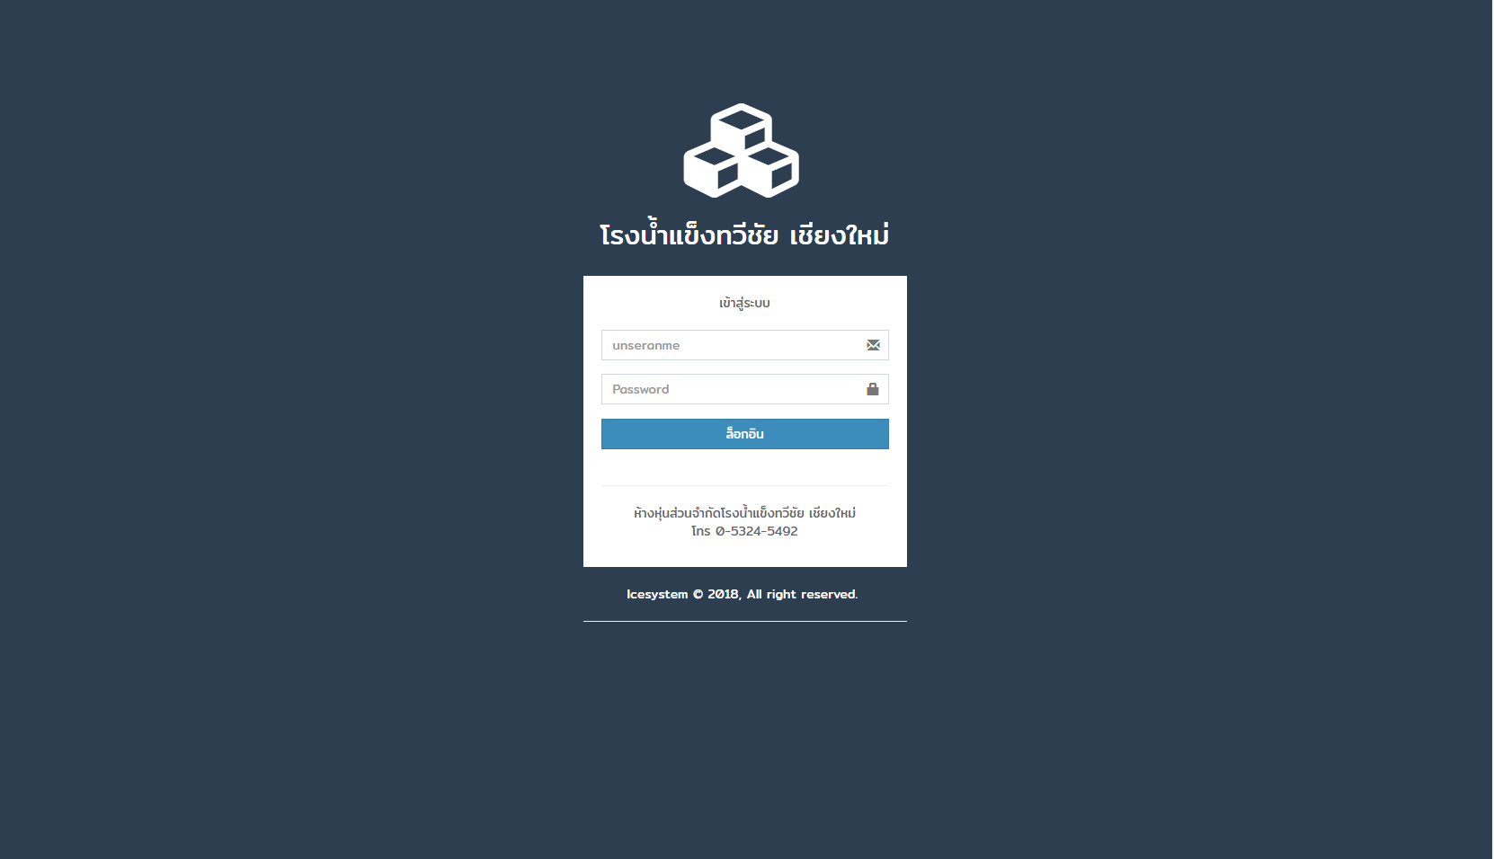

**ภาพที่ 4.1** หน้าจอสำหรับเข้าสู่ระบบ

จากภาพที่ 4.1 เป็นหน้าจอลงชื่อเข้าสู่ระบบ สำหรับสมาชิกเว็บไซต์ เมื่อทำการสมัครสมาชิกทางหน้าร้านแล้ว สามารถลงชื่อเข้าสู่ระบบเพื่อสั่งซื้อน้ำแข็งผ่านทางหน้าเว็บไซต์ได้ หรือดูข้อมูลทั่วไปของเว็บไซต์ และเป็นส่วนลงชื่อเข้าใช้ระบบหลังร้านสำหรับพนักงาน

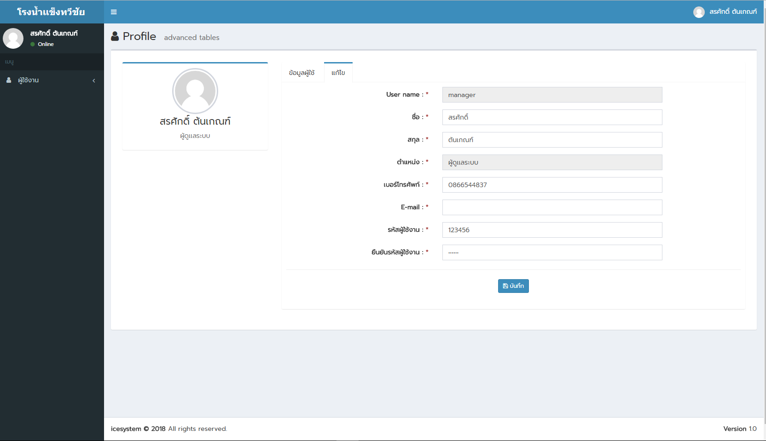

**ภาพที่ 4.2** หน้าจอข้อมูลผู้ใช้งาน

เป็นหน้าจอแสดงข้อมูลส่วนตัวของผู้ใช้งานและสามารถแก้ไขข้อมูลส่วนตัวของผู้ใช้งานงานได้ เช่น ชื่อ – นามสกุล เบอร์โทรศัพท์ อีเมล์ รหัสผู้ใช้งาน

**4.1.2 หน้าเว็ปไซต์สำหรับผู้ดูแลระบบ**

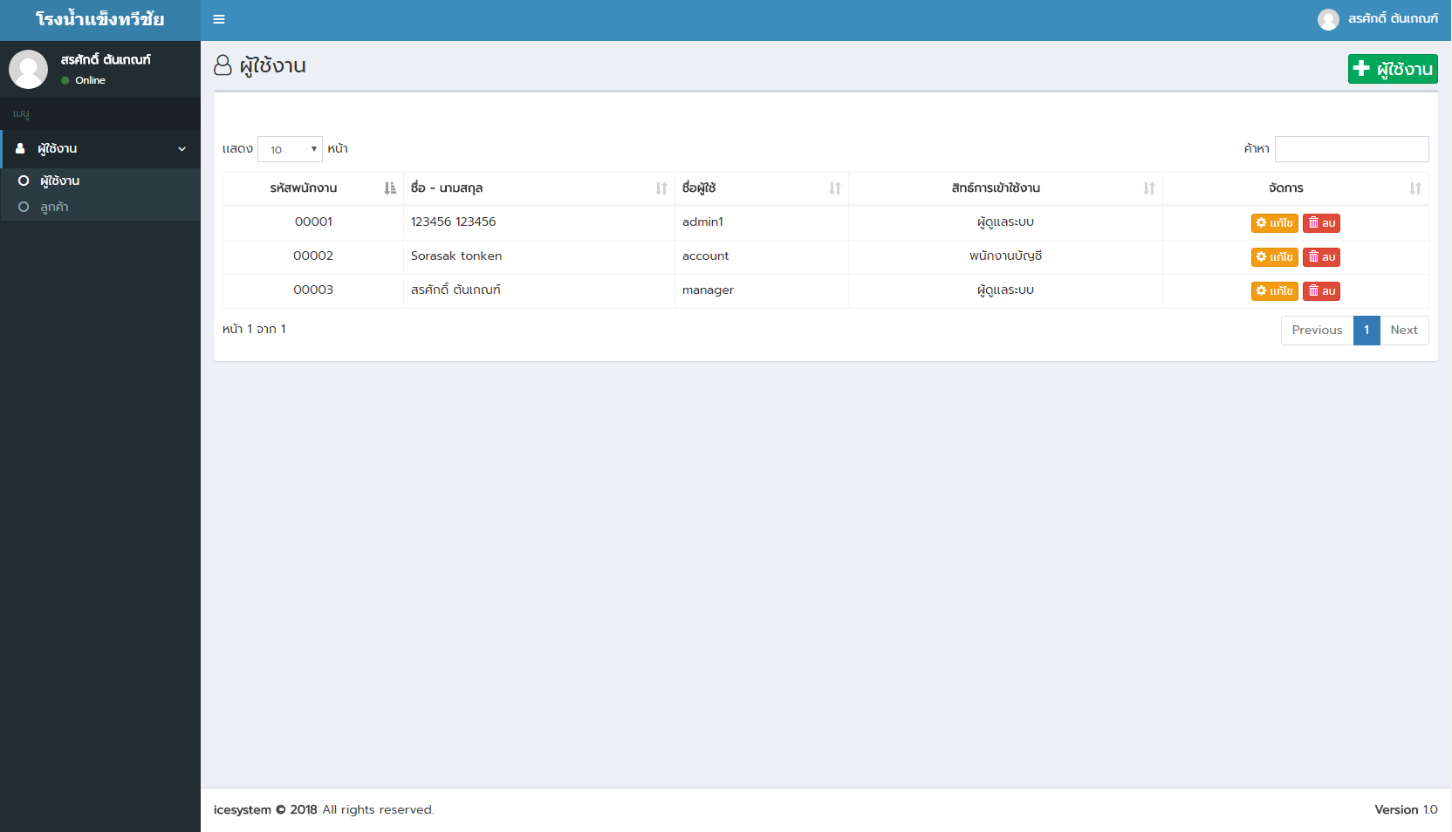

**ภาพที่ 4.3** หน้าจอข้อมูลของผู้ใช้ระบบ

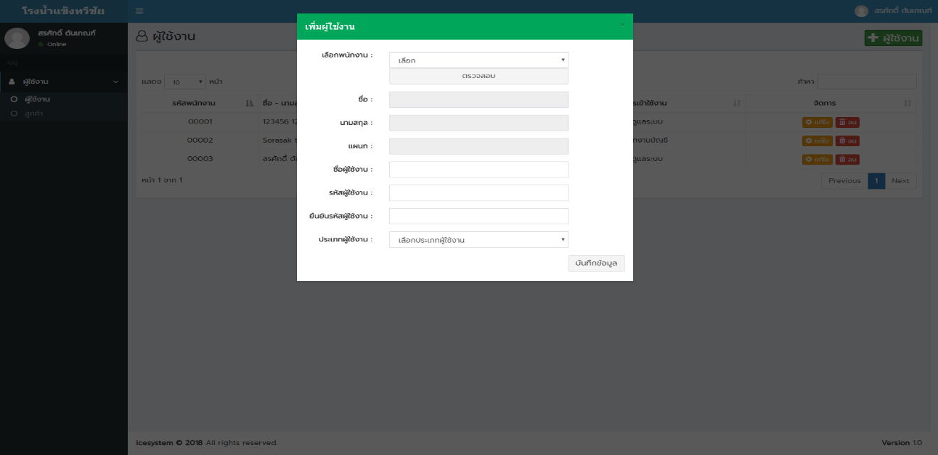 เมื่อผู้ดูแลระบบเข้าสู่ระบบจะเข้าสู่หน้าข้อมูลของผู้ใช้งานในระบบโดยจะแสดงรายชื่อว่ามีใครในระบบบ้างและเข้าถึงส่วนใดได้บ้าง

**ภาพที่ 4.**4 หน้าจอข้อมูลของผู้ใช้ระบบ

เมื่อผู้ดูแลระบบคลิก เพิ่มผู้ใช้งานจะแสดงหน้าต่างสำหรับเพิ่มผู้ใช้งานที่จะใส่เข้ามาในระบบและกำหนดสิทธิ์การเข้าถึงไปแต่ละประเภท

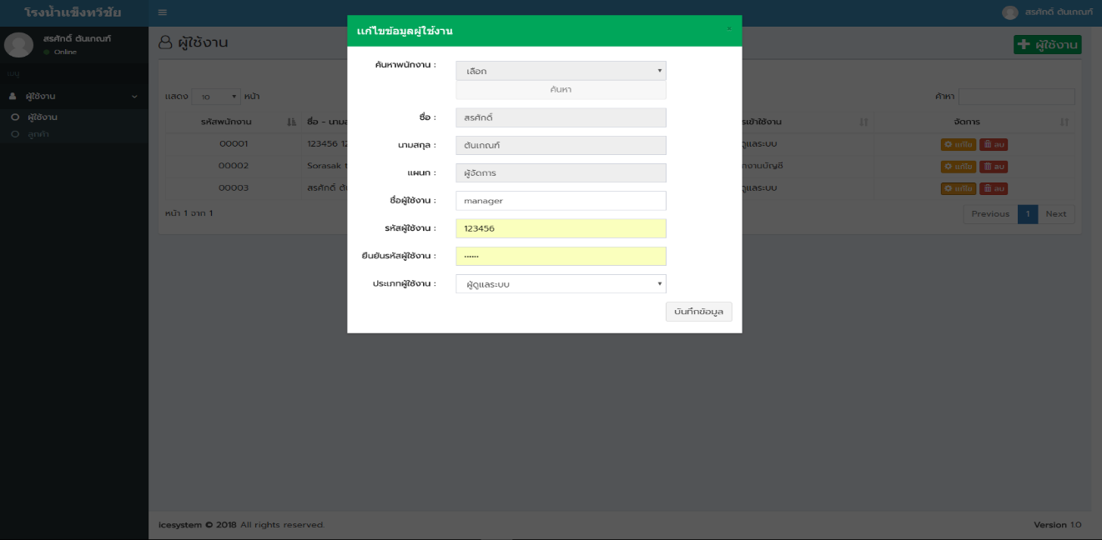**ภาพที่ 4.5** หน้าจอสำหรับแก้ไขผู้ใช้งาน

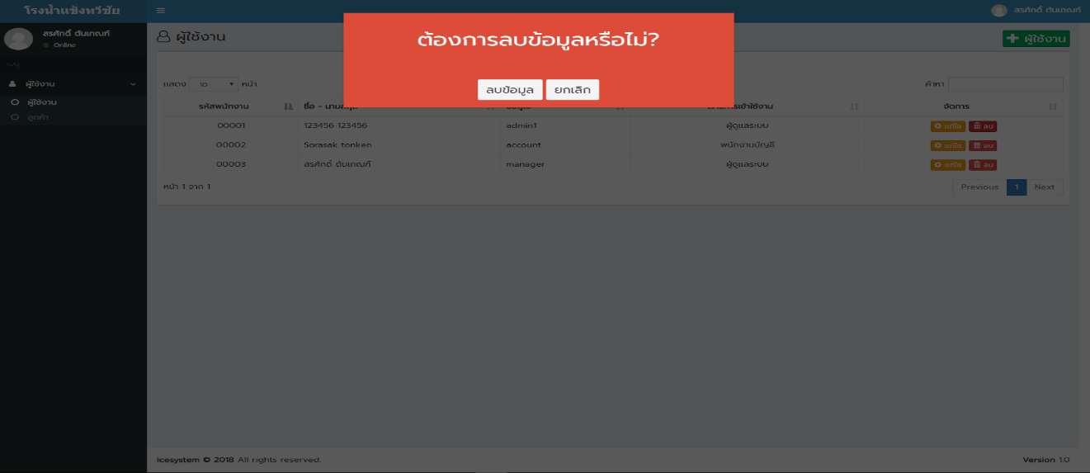 เมื่อผู้ใช้งานเลือกปุ่มแก้ไขจะแสดง หน้าจอสำหรับแก้ไขข้อมูลของสมาชิกภายใน เช่น ชื่อผู้ใช้งาน รหัสผ่านและประเภทผู้ใช้

**ภาพที่ 4.6** หน้าจอสำหรับลบผู้ใช้งาน

เมื่อผู้ใช้เลือกปุ่มลบจะแสดงหน้าจอสำหรับ ลบข้อมูลสมาชิกที่ต้องการนำออกจากระบบ

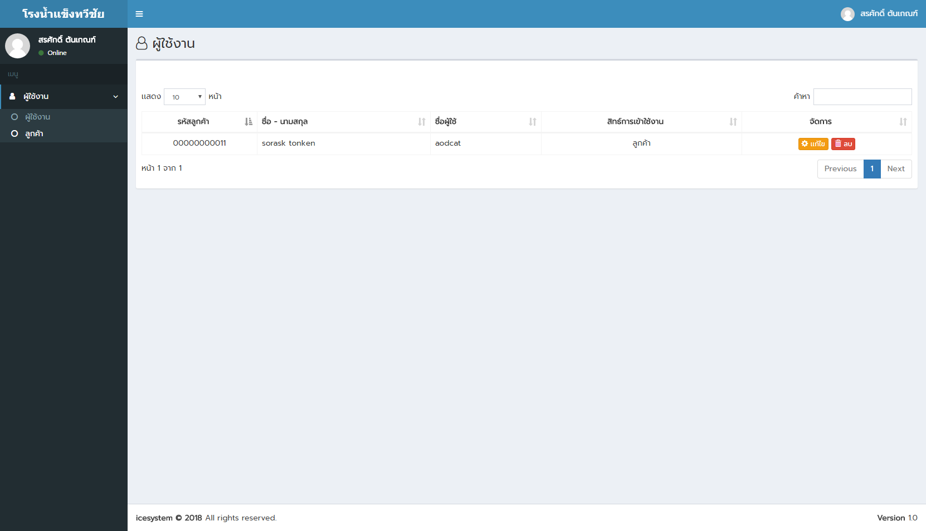

**ภาพที่ 4.7** หน้าจอข้อมูลของผู้ใช้ระบบ(ลูกค้าสมาชิก)

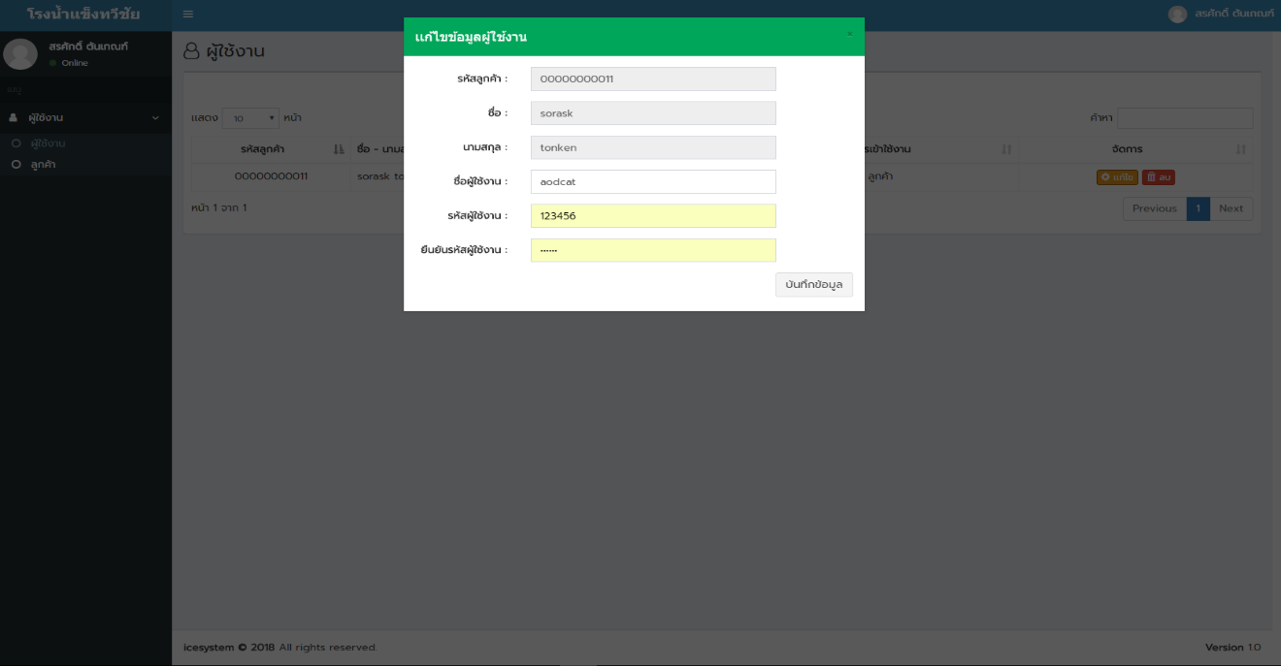เมื่อผู้ดูแลระบบเข้าสู่ระบบจะเข้าสู่หน้าข้อมูลของผู้ใช้งานในระบบโดยจะแสดงรายชื่อลูกค้าสมาชิกว่ามีใครในระบบบ้างและแก้ไขชื่อผู้ใช้งานและรหัสผ่านได้

**ภาพที่ 4.8** หน้าจอสำหรับแก้ไขผู้ใช้งาน(ลูกค้าสมาชิก)

เมื่อผู้ใช้งานเลือกปุ่มแก้ไขจะแสดง หน้าจอสำหรับแก้ไขข้อมูลของลูกค้าสมาชิกภายใน เช่น ชื่อผู้ใช้งาน รหัสผ่าน

**4.1.3 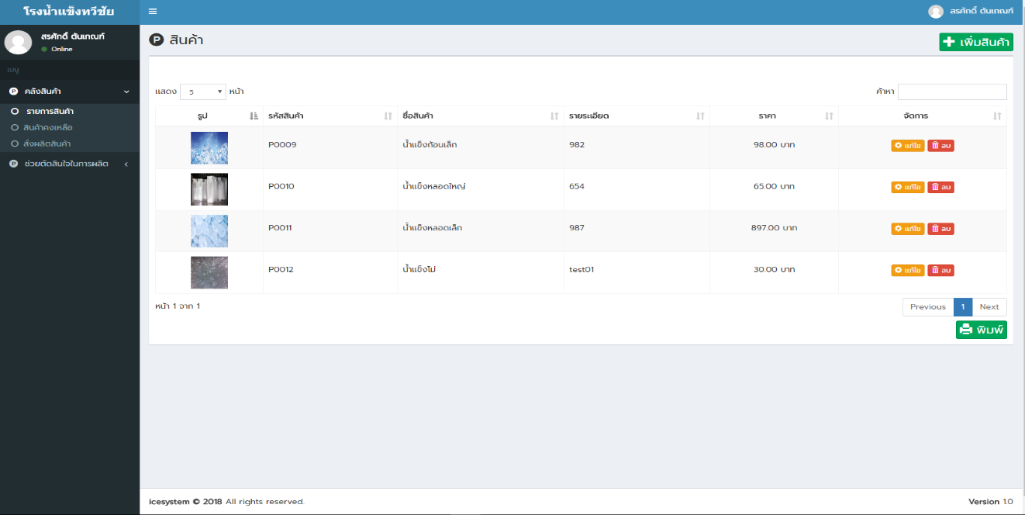หน้าเว็ปไซต์สำหรับพนักงานคลังสินค้า**

**ภาพที่ 4.9** หน้าจอสำหรับแสดงข้อมูลคลังสินค้า

หน้าจอเริ่มต้นสำหรับพนักงานคลังโดยจะแสดงข้อมูลสินค้าที่เก็บไว้ในคลัง โดยจะแสดงราคา และรายละเอียดสินค้า

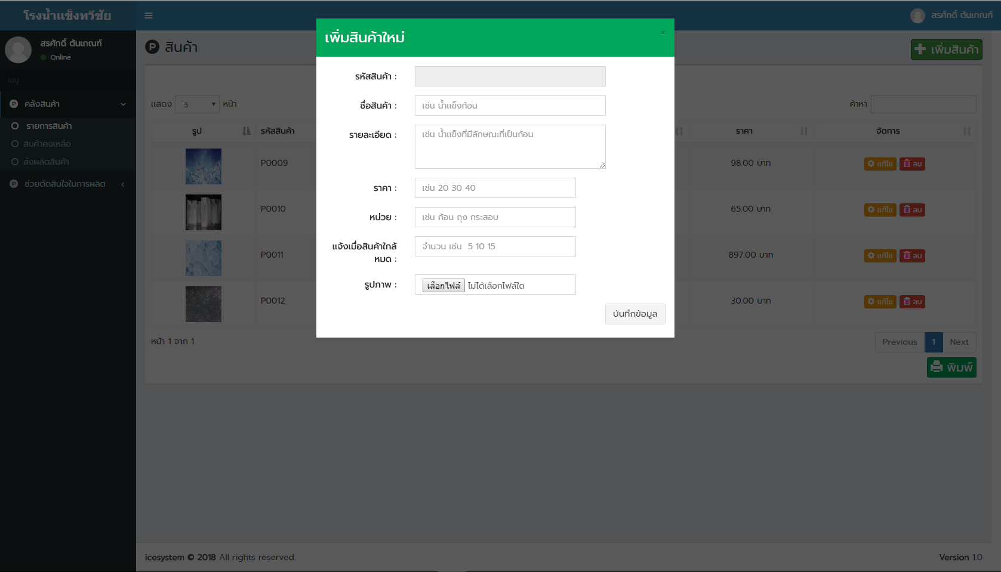

**ภาพที่ 4.10** หน้าจอสำหรับเพิ่มสินค้าเข้าคลัง

เมื่อพนักงานคลังกดเพิ่มสินค้าจะแสดงหน้าจอสำหรับเพิ่มข้อมูลสินค้าเข้าคลังขึ้นมา

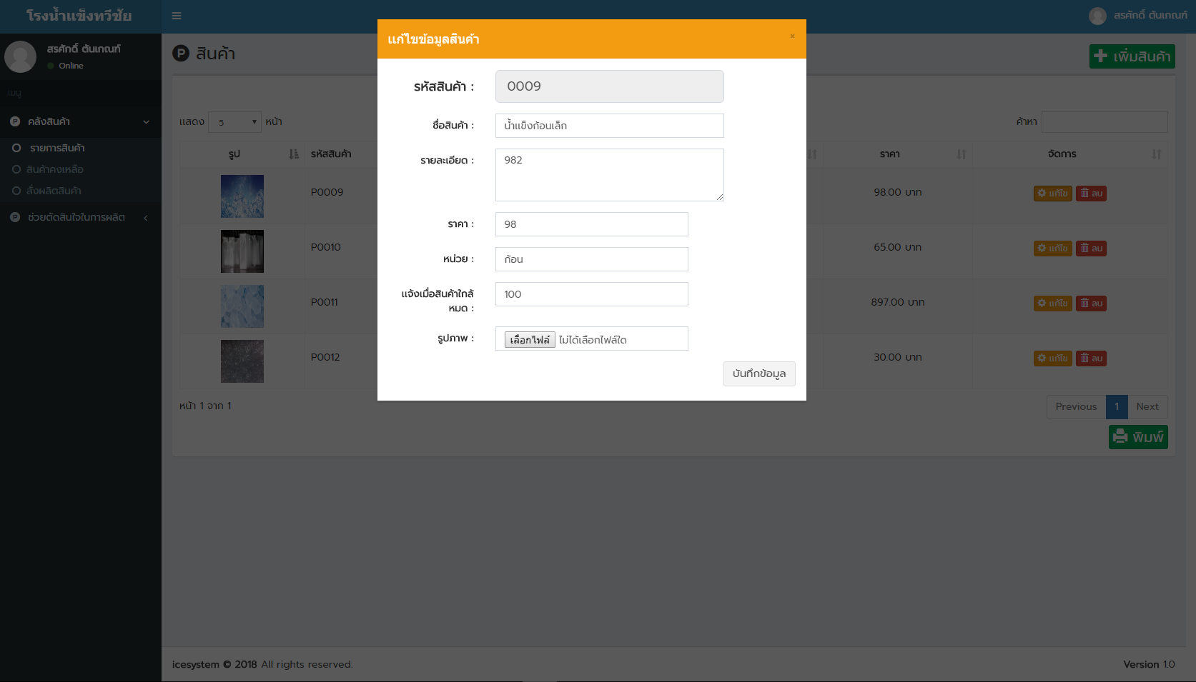

**ภาพที่ 4.11** หน้าจอสำหรับแก้ไขข้อมูลสินค้า

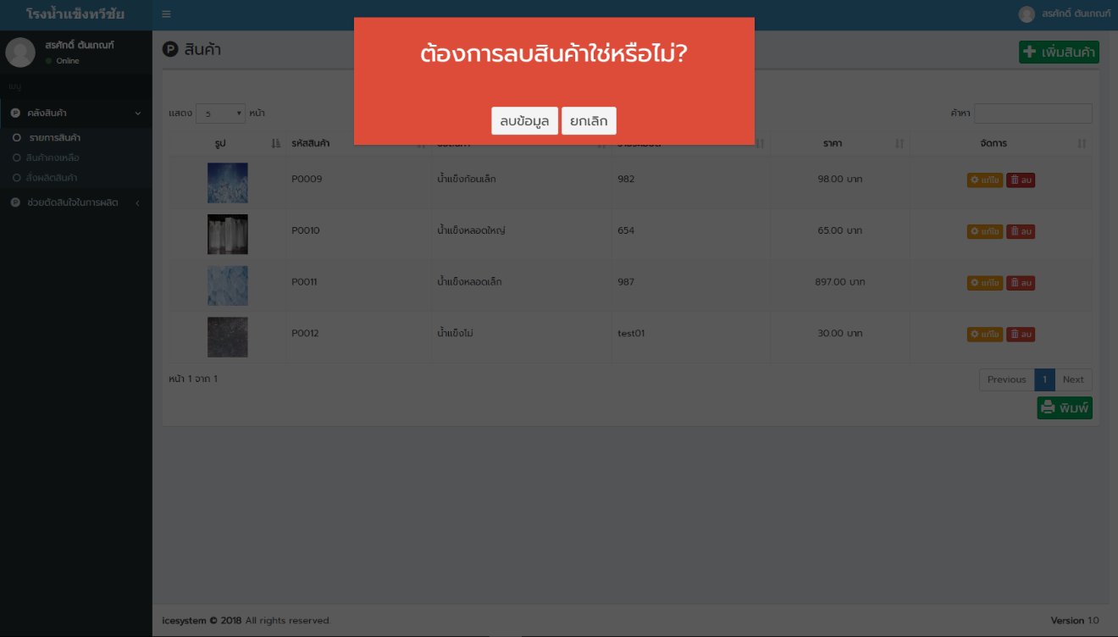เมื่อคลิกที่ปุ่มแก้ไขจะแสดงหน้าจอสำหรับแก้ไขข้อมูลของคลังสินค้าที่บันทึกไปแล้วได้

**ภาพที่ 4.12** หน้าจอสำหรับลบข้อมูล

เมื่อคลิกปุ่มลบ จะแสดงหน้าจอสำหรับลบข้อมูลในสินค้าในคลังออกจากระบบ

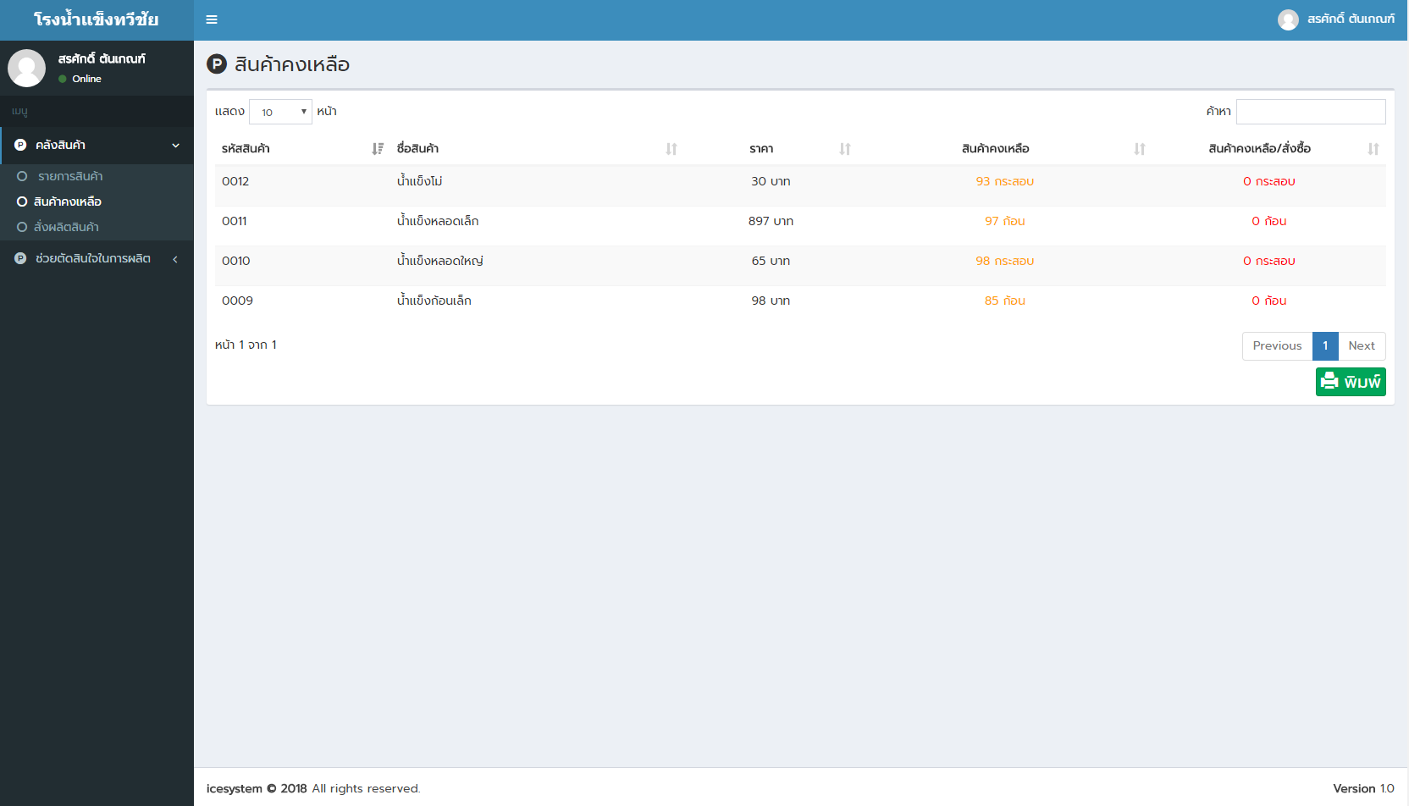

**ภาพที่ 4.13** หน้าจอแสดงสินค้าคงเหลือ

เมื่อเข้าหัวข้อสินค้าคงเหลือ จะเป็นหน้าแสดงสินค้าคงเหลือในคลังว่าแต่ละชนิดที่เพิ่มเข้ามาในคลังนั้นเหลือจำนวนเท่าใด

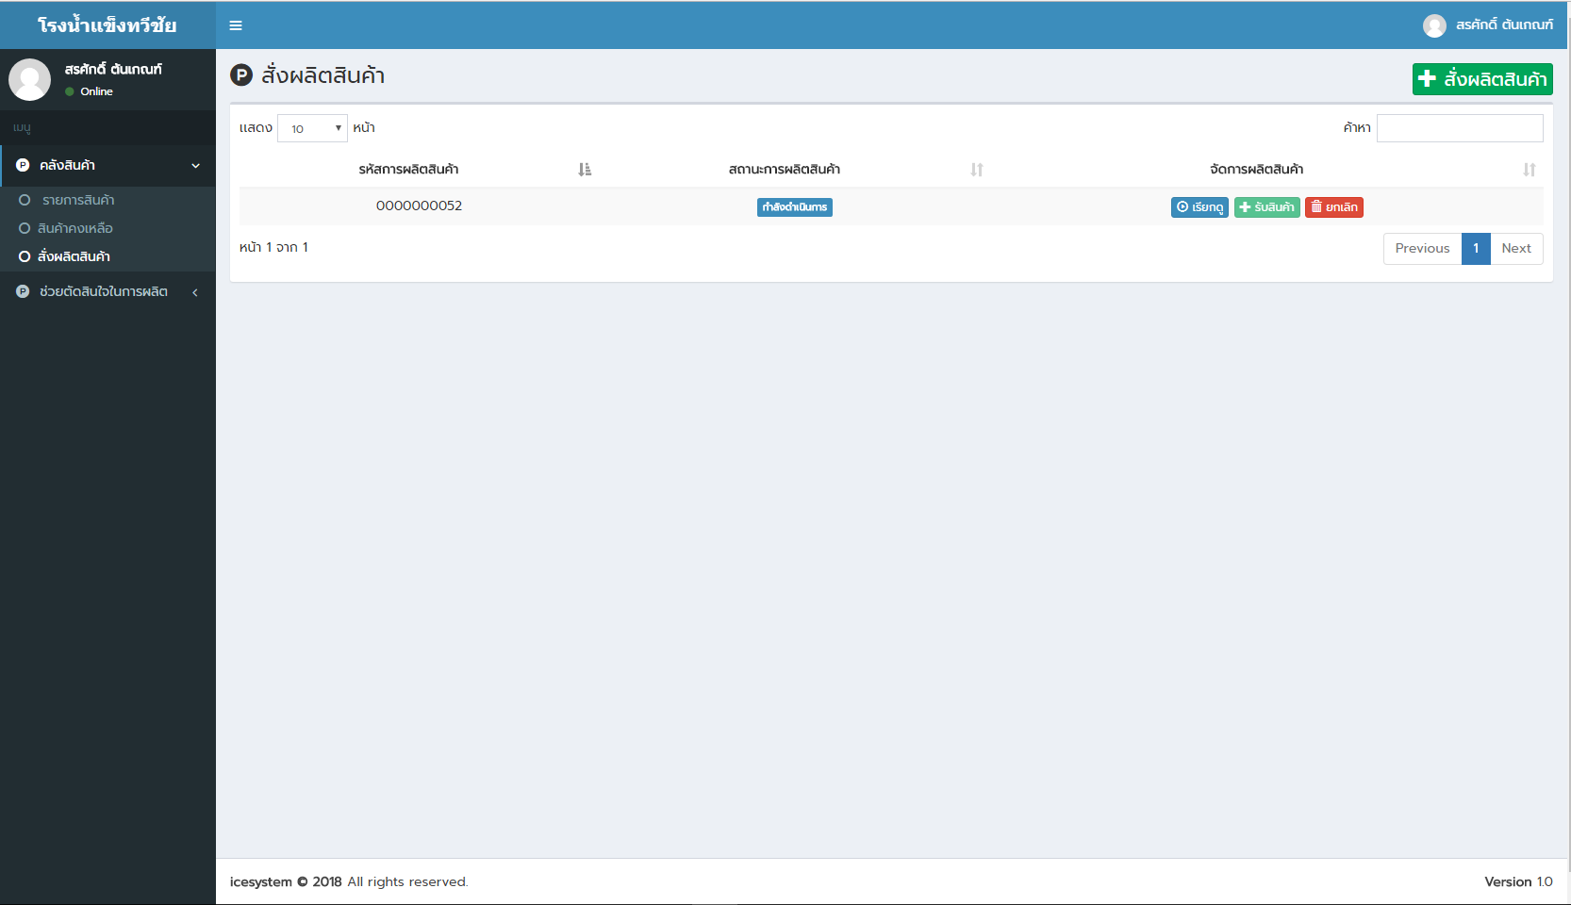

**ภาพที่ 4.14** หน้าจอสั่งผลิตผลิตสินค้า

เมื่อเข้าหัวข้อสั่งผลิตสินค้าจะแสดงหน้าเมนูสำหรับส่งคำร้องผลิตสินค้าให้กับฝ่ายผลิตสำหรับเพิ่มสินค้าที่ขาดในคลัง แต่เมื่อคลิกรับสินค้ารายการนั้นจะหายไปทันทีและถูกเพิ่มเข้าส่วนคลังสินค้า

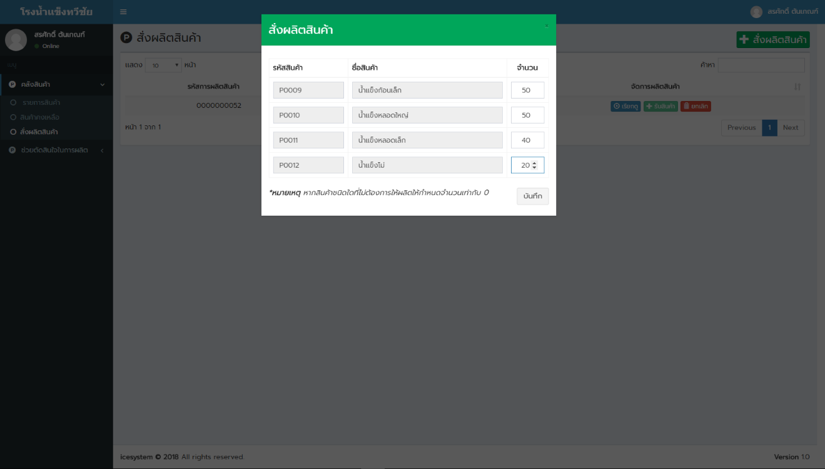 **ภาพที่ 4.15** หน้าจอสำหรับสั่งสินค้าที่จะผลิต

เมื่อคลิกเพิ่มสินค้าจะเป็นการเรียกเมนูสำหรับใส่รายละเอียดหรือสินค้าที่จะผลิตเพิ่ม

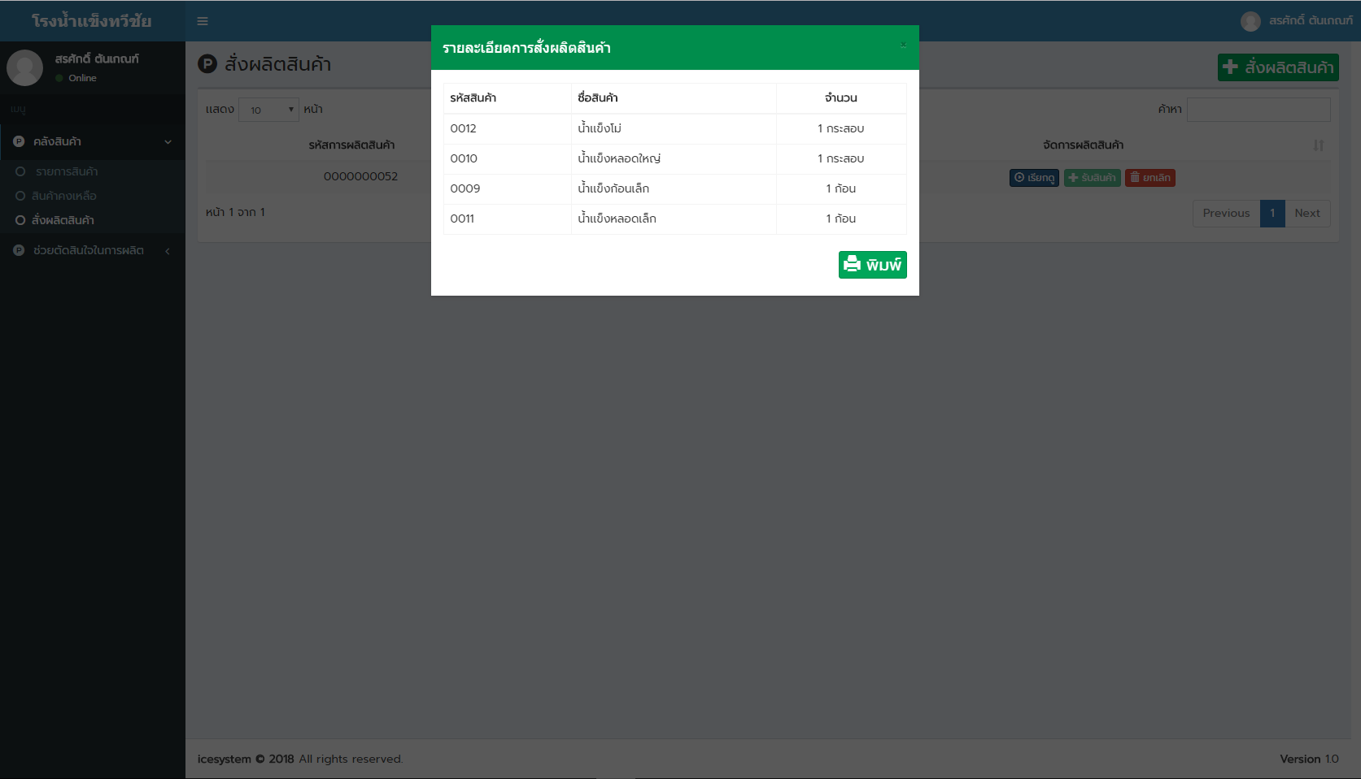

**ภาพที่ 4.16** หน้าจอแสดงข้อมูลที่สั่งผลิต

เมื่อคลิกปุ่มเรียกดูจะแสดงข้อมูลรายละเอียดสินค้าที่สั่งผลิตว่าสั่งผลิตอะไรไปบ้าง

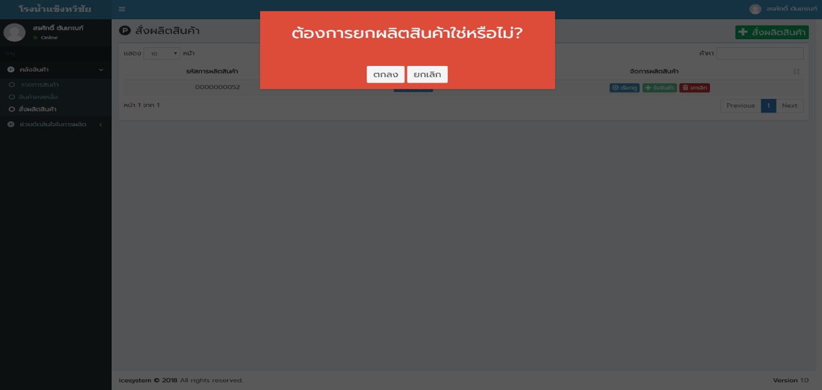**ภาพที่ 4.17** หน้าจอยกเลิกการสั่งผลิต

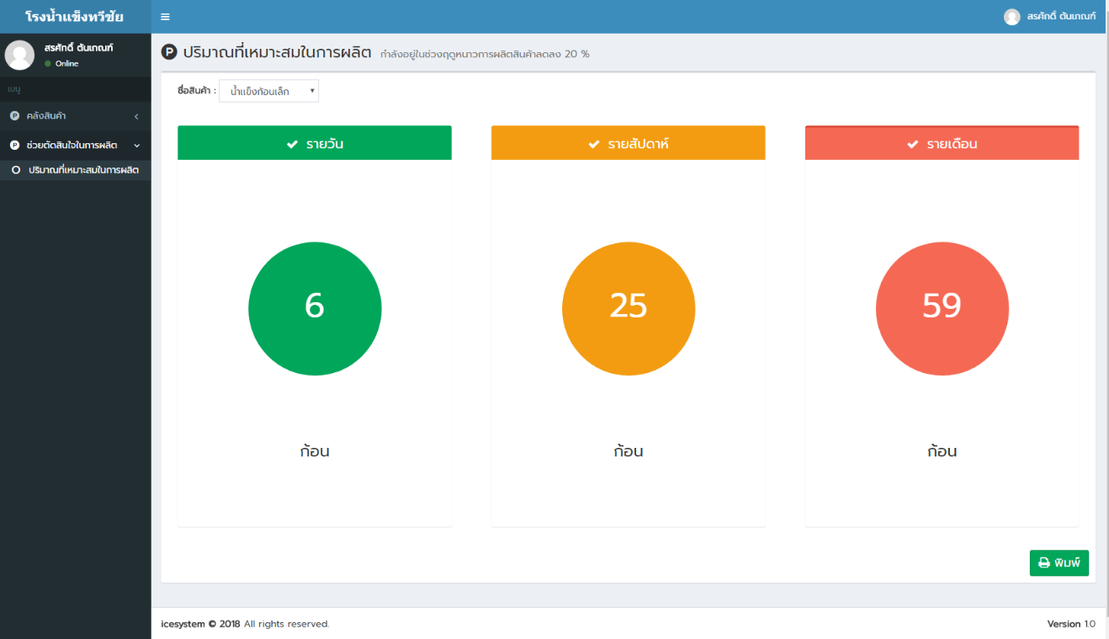หน้าจอสำหรับยกเลิกการสั่งผลิตสินค้าเมื่อไม่ต้องที่จะผลิตสินค้าเพิ่ม

**ภาพที่ 4.18** หน้าจอแสดงระบบตัดสินใจในการผลิต

เมื่อเข้าหัวข้อระบบช่วยตัดสินใจในการผลิตจะเป็นส่วนการแสดงข้อมูลปริมาณที่เหมาะสมในการผลิต ว่าวันนี้ควรผลิตเท่าใด โดยวิเคราะห์จากสินค้าที่ขายได้ในแต่ละวัน

**4.1.4 หน้าเว็ปไซต์สำหรับพนักงานผลิตสินค้า**

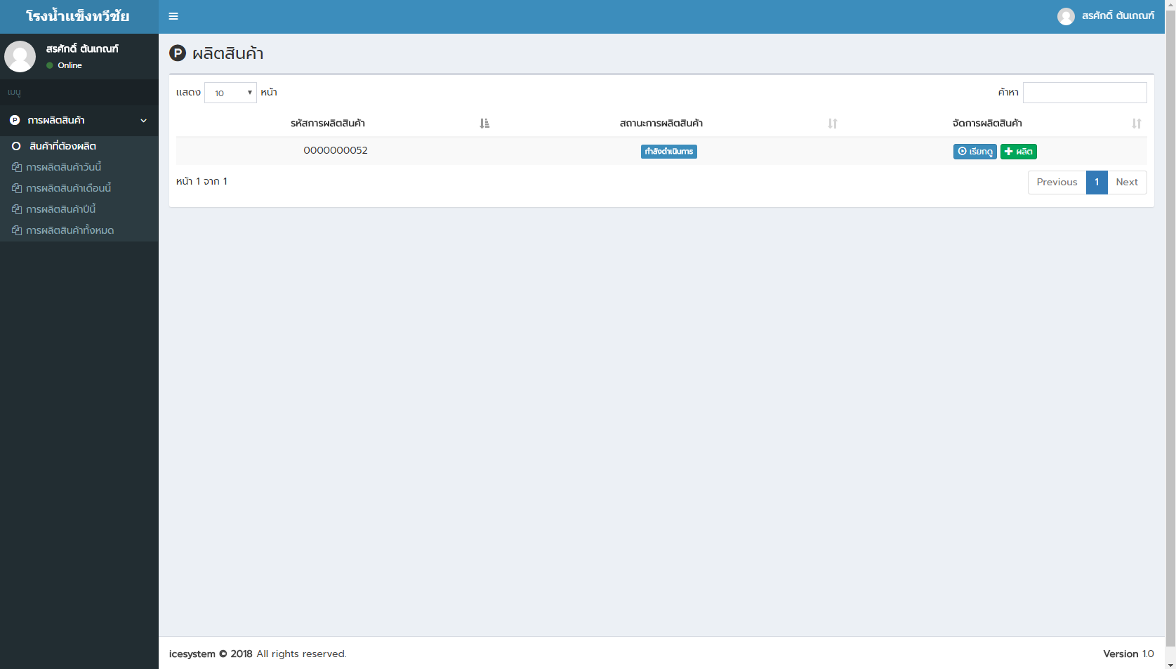

**ภาพที่ 4.19** หน้าจอแสดงการผลิต

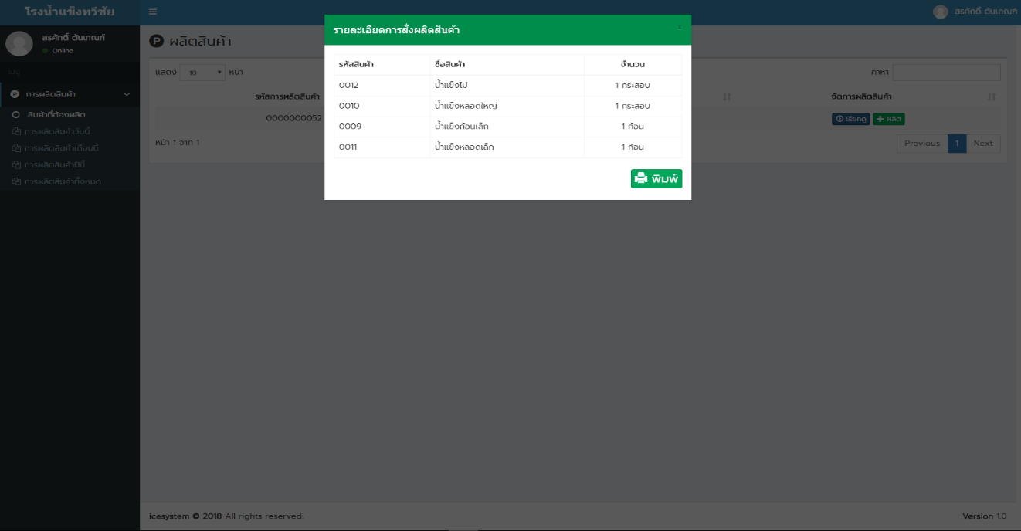หน้าจอแสดงข้อมูลสินค้าที่ต้องผลิตที่ที่พนักงานคลังสินค้าผลิตสั่งมาให้ผลิตตามรายการที่กำหนดเมื่อคลิกผลิตสถานะสินค้าจะเปลี่ยนเป็นกำลังผลิตสินค้าและปุ่มผลิตจะเปลี่ยนไปเป็นผลิตเสร็จแล้วหากกดอีกครั้งข้อมูลจะถูกส่งไปที่พนักงานคลัง ในส่วนรับสินค้า

**ภาพที่ 4.20** หน้าจอแสดงข้อมูลรายละเอียดสินค้า

เมื่อคลิกเรียกดูจะแสดงหน้าต่างรายละเอียดสินค้าที่ต้องผลิตตามที่ถูกร้องขอมา

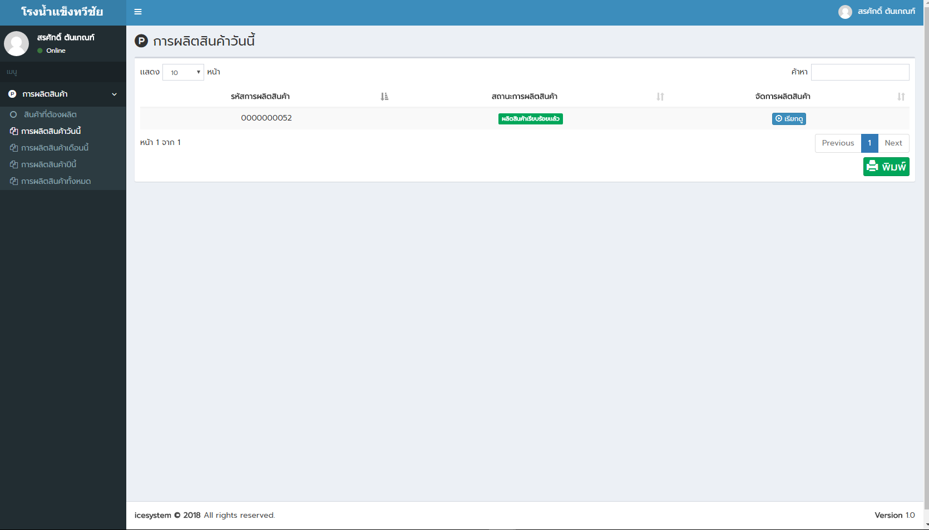

**ภาพที่ 4.21** หน้าจอแสดงข้อมูลรายละเอียดสินค้าที่ผลิตวันนี้

เมื่อคลิกการผลิตสินค้าวันนี้จะแสดงข้อมูลว่ามีรายการผลิตอะไรบ้างในวันนี้

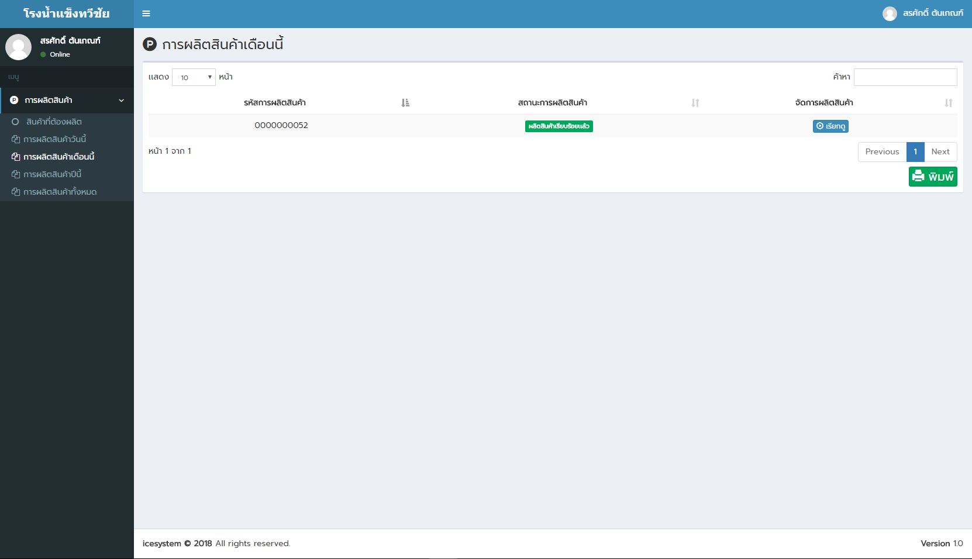

**ภาพที่ 4.22** หน้าจอแสดงข้อมูลรายละเอียดสินค้าที่ผลิตเดือนนี้

เมื่อคลิกการผลิตสินค้าเดือนนี้จะแสดงข้อมูลว่ามีรายการผลิตอะไรบ้างในเดือนนี้

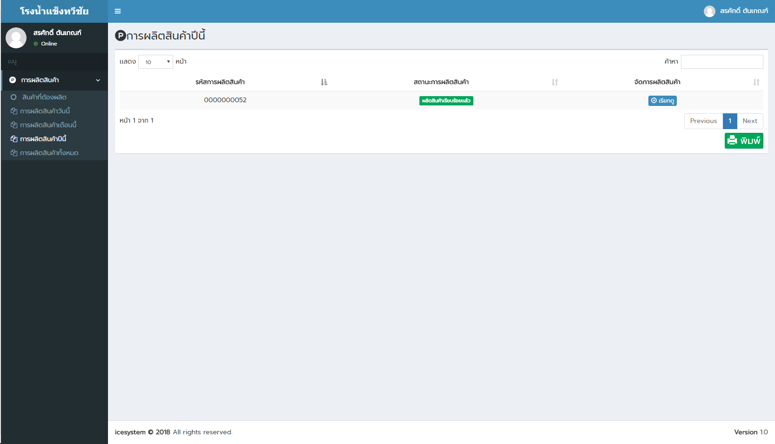

**ภาพที่ 4.23** หน้าจอแสดงข้อมูลรายละเอียดสินค้าที่ผลิตปีนี้

เมื่อคลิกการผลิตสินค้าปีนี้จะแสดงข้อมูลว่ามีรายการผลิตอะไรบ้างในปีนี้

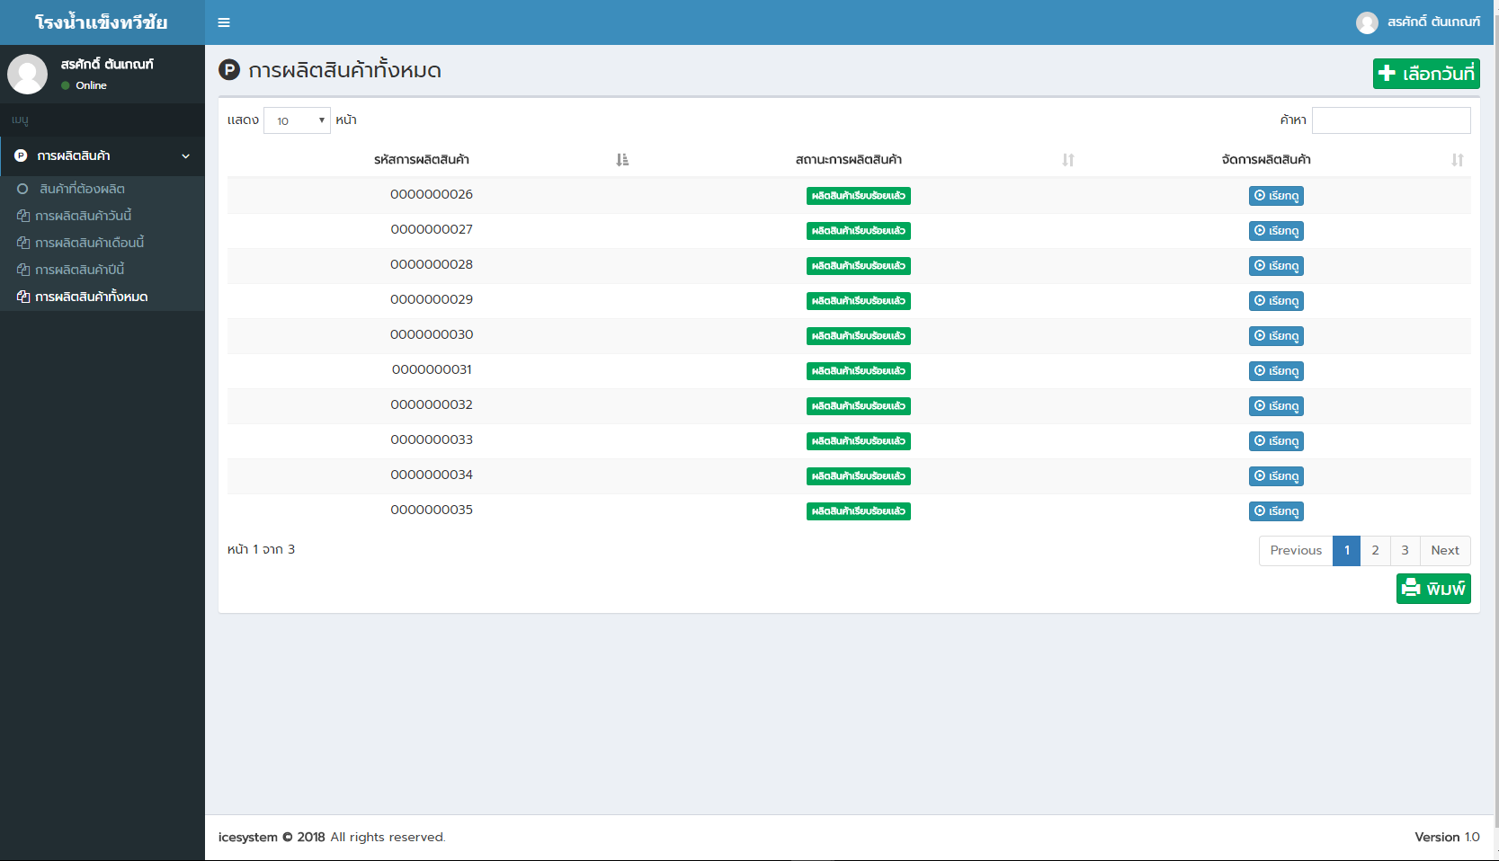

**ภาพที่ 4.24** หน้าจอแสดงข้อมูลรายละเอียดสินค้าที่ผลิตทั้งหมด

เมื่อคลิกการผลิตสินค้าทั้งหมดจะแสดงข้อมูลว่ามีรายการผลิตอะไรบ้างทั้งหมด

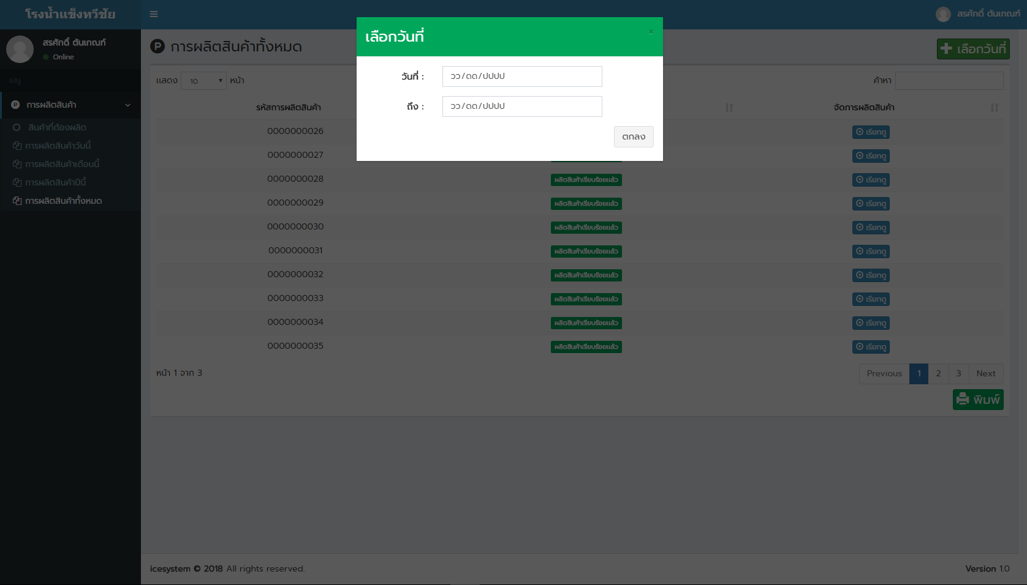

**ภาพที่ 4.25** หน้าจอแสดงวันที่ที่จะเลือกแสดงข้อมูล

เมื่อคลิกเลือกวันที่จะเป็นการแสดงข้อมูลช่วงวันที่ที่จะแสดงข้อมูล

**4.1.5 หน้าเว็ปไซต์สำหรับพนักงานขาย**

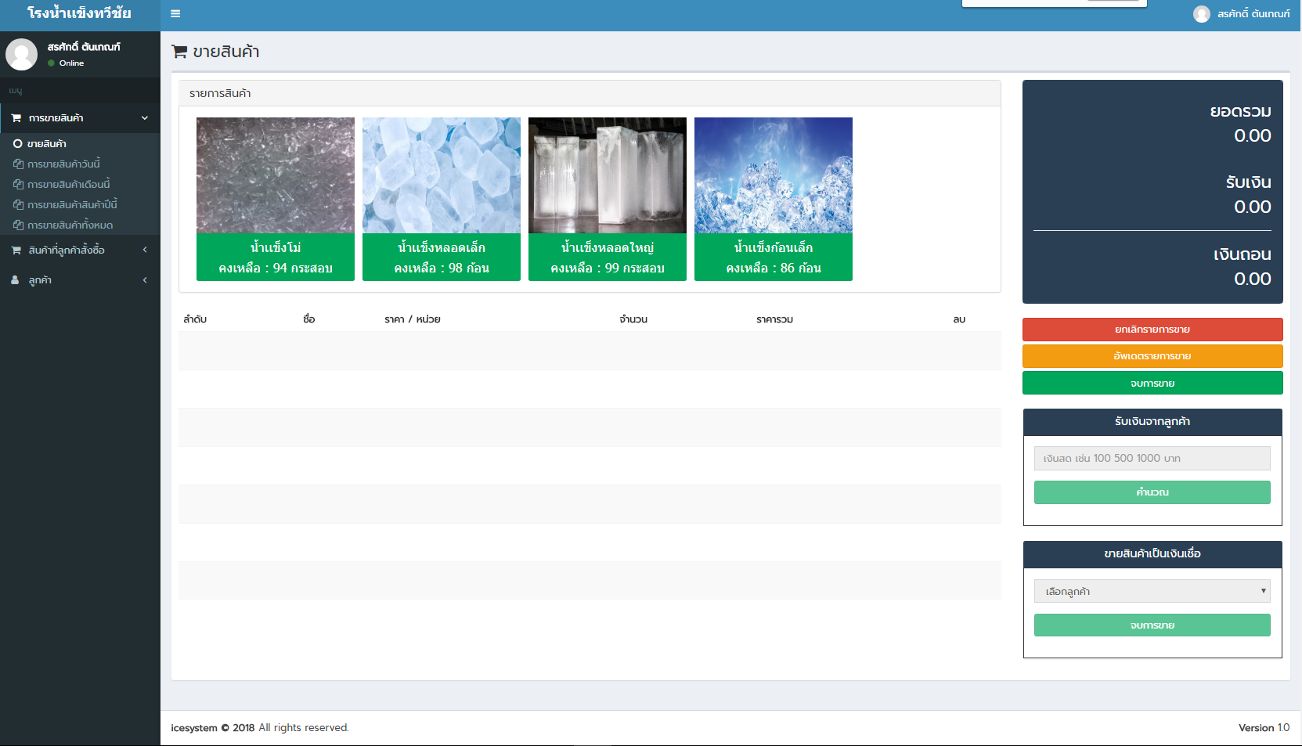

**ภาพที่ 4.26** หน้าจอแสดงหน้าจอการขายสินค้า

หน้าจอการขายสินค้าของพนักงานขายจะเป็นการเลือกสินค้าที่ได้รับตามออเดอร์ของลูกค้าแล้วนำมาคำนวณโดยเมื่อระบุได้ว่าลูกค้าต้องการอะไรจำนวนเท่าใดจะ ทำการคลิกอัพเดทการขาย เพื่อคำนวณราคาสินค้าที่สั่งทั้งหมด หลังจากนั้นจะรับเงินจากลูกค้า แล้วนำไปใส่ช่องรับเงินจากลูกค้า เพื่อคำนวณหาเงินทอนหรือเงินที่ขาดของลูกค้า หลังจากซื้อขายเสร็จจะทำการคลิกที่จบการขายเพื่อส่งรายการซื้อสินค้าไปยัง รายการขายของวันนี้ แต่หากลูกค้าต้องการชำระเงินเป็นเงื่อนเชื่อจะให้เลือกหัวข้อขายสินค้าเป็นเงื่อนเชื่อแล้วให้เลือกชื่อลูกค้าว่าคนใดต้องการจ่ายเป็นเงินเชื่อเพื่อบันทึกเป็นข้อมูลลูกหนี้แล้วคลิกจบการขาย

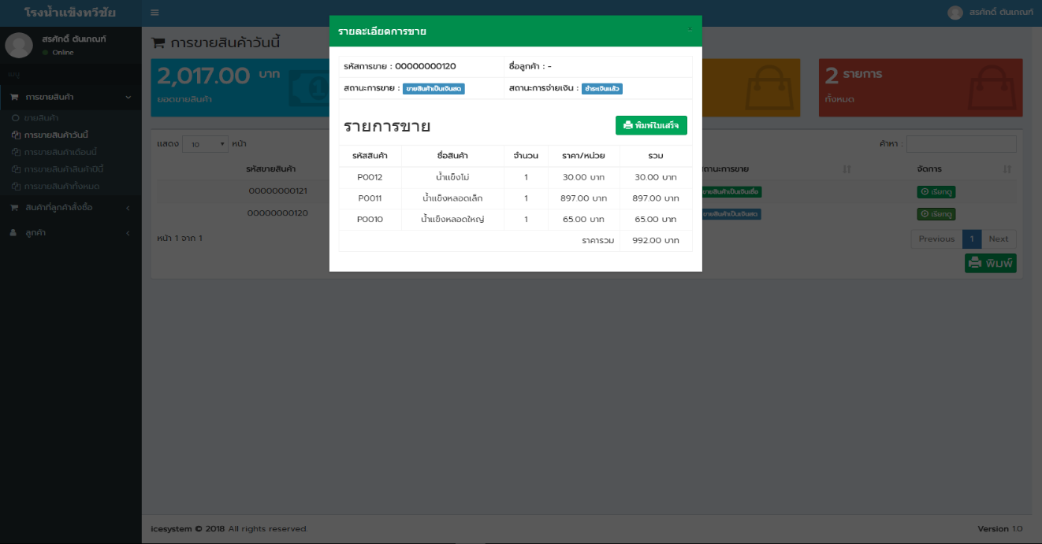**ภาพที่ 4.27** หน้าจอแสดงข้อมูลรายละเอียดการขายสินค้า

เมื่อคลิกจัดการจะเป็นการแสดงข้อมูลรายละเอียดของสินค้าของแต่ละรายการ

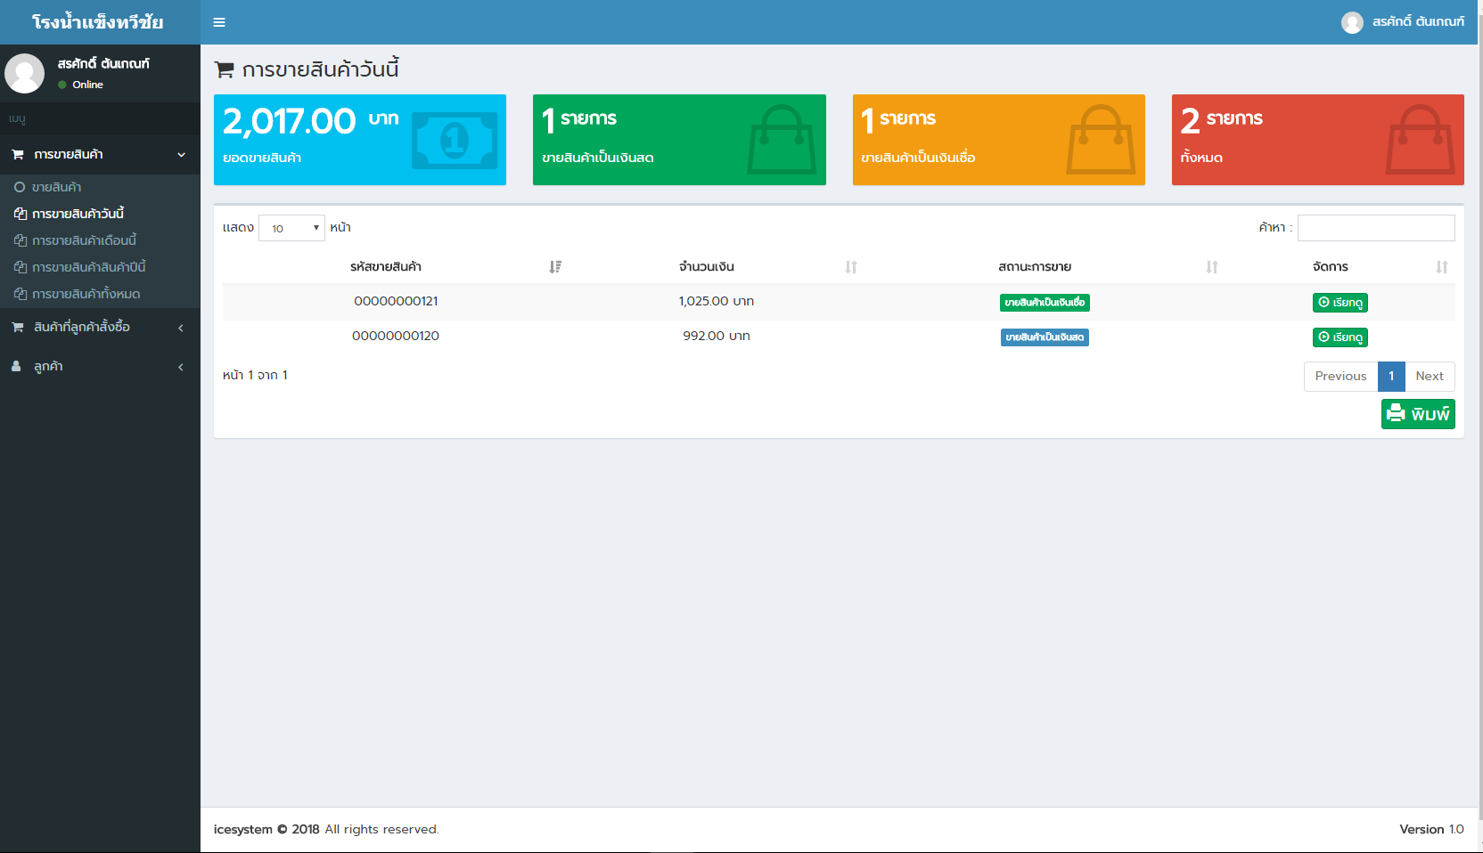

**ภาพที่ 4.28** หน้าจอแสดงรายการขายวันนี้

เมื่อคลิกขายสินค้าวันนี้ จะเป็นการแสดงรายการซื้อสินค้าวันนี้ว่ามีอะไรบ้าง และจะมีสถานะคอนแจ้งด้วยว่ารายการนี้ถูกขายเป็นเงื่อนสดหรือเงินเชื่อ

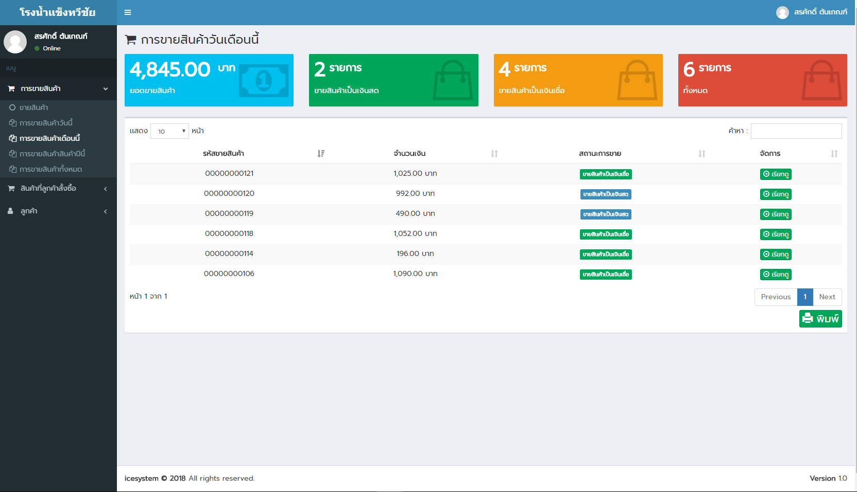

**ภาพที่ 4.29** หน้าจอแสดงรายการขายเดือนนี้

เมื่อคลิกขายสินค้าเดือนนี้ จะเป็นการแสดงรายการซื้อสินค้าวันนี้ว่ามีอะไรบ้าง และจะมีสถานะคอนแจ้งด้วยว่ารายการนี้ถูกขายเป็นเงื่อนสดหรือเงินเชื่อ

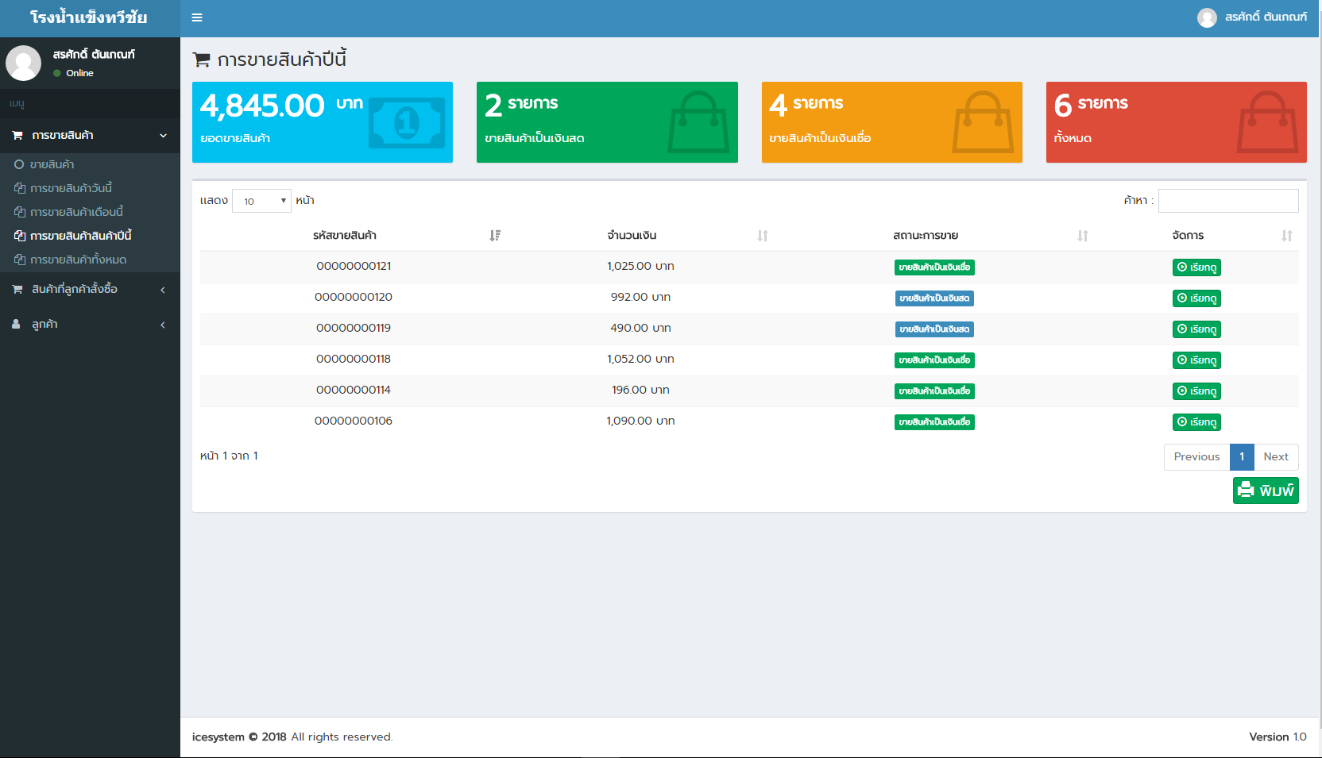

**ภาพที่ 4.30** หน้าจอแสดงรายการขายปีนี้

เมื่อคลิกขายสินค้าปีนี้ จะเป็นการแสดงรายการซื้อสินค้าวันนี้ว่ามีอะไรบ้าง และจะมีสถานะคอนแจ้งด้วยว่ารายการนี้ถูกขายเป็นเงื่อนสดหรือเงินเชื่อ

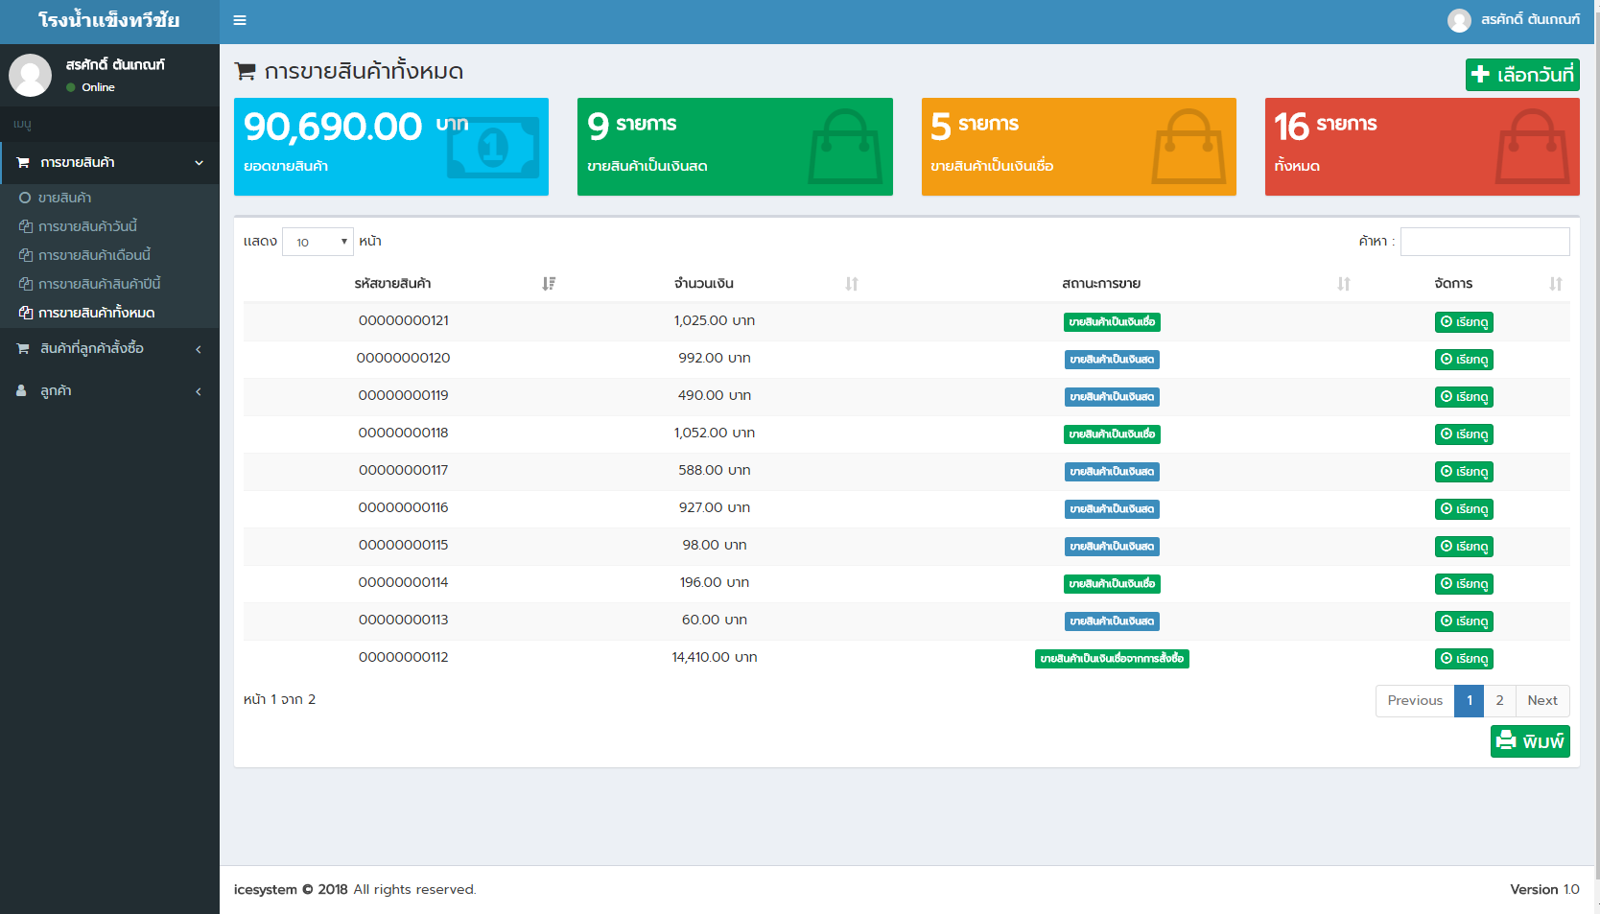

**ภาพที่ 4.31** หน้าจอแสดงรายการขายทั้งหมด

เมื่อคลิกขายสินค้าทั้งหมด จะเป็นการแสดงรายการซื้อสินค้าวันนี้ว่ามีอะไรบ้าง และจะมีสถานะคอนแจ้งด้วยว่ารายการนี้ถูกขายเป็นเงื่อนสดหรือเงินเชื่อ

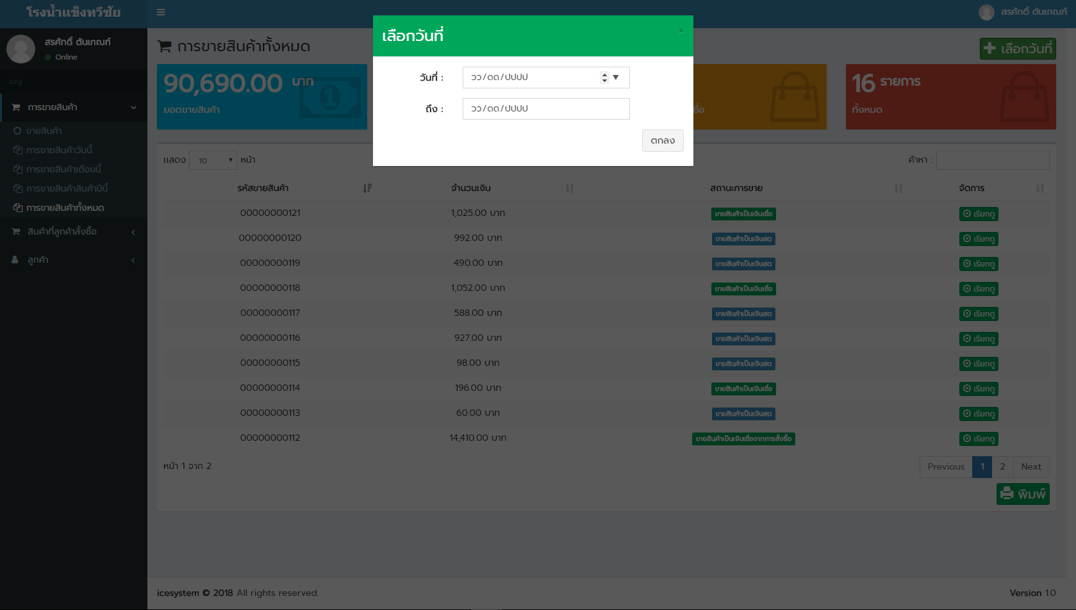

**ภาพที่ 4.32** หน้าจอแสดงวันที่ที่จะเลือกแสดงข้อมูล

เมื่อคลิกเลือกวันที่จะเป็นการแสดงข้อมูลช่วงวันที่ที่จะแสดงข้อมูล

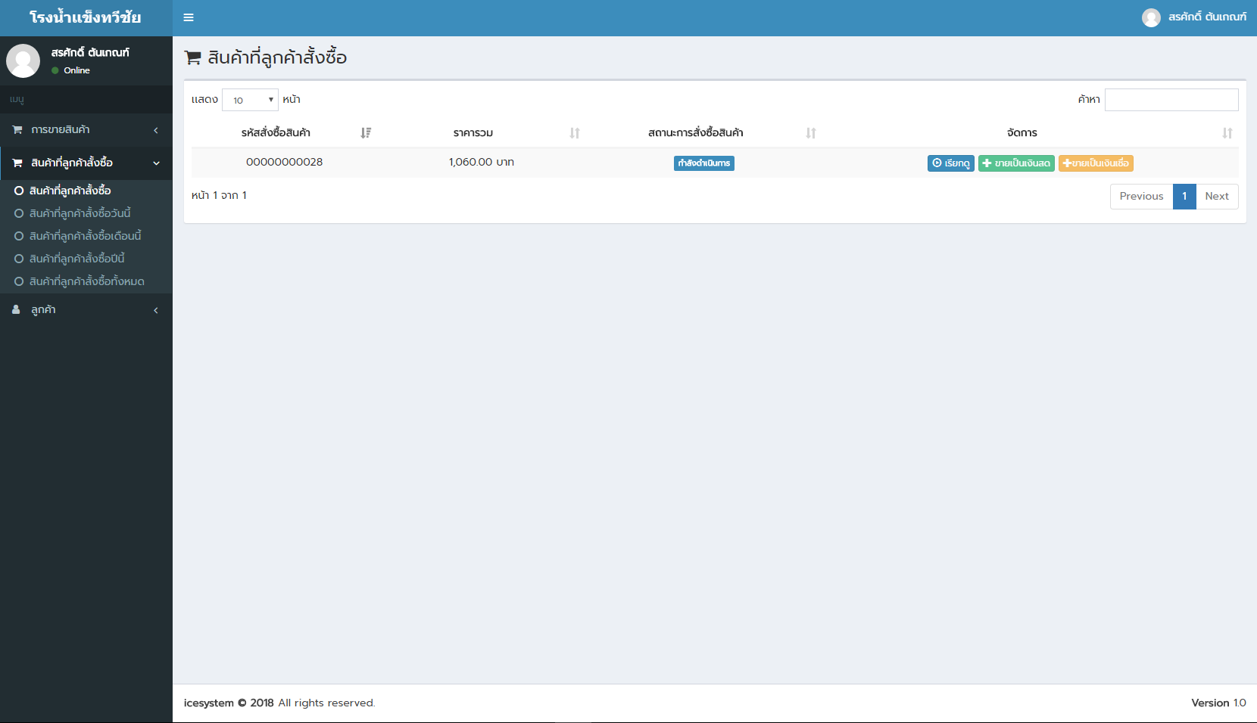

**ภาพที่ 4.33** หน้าจอแสดงสินค้าที่ลูกค้าสั่งซื้อ

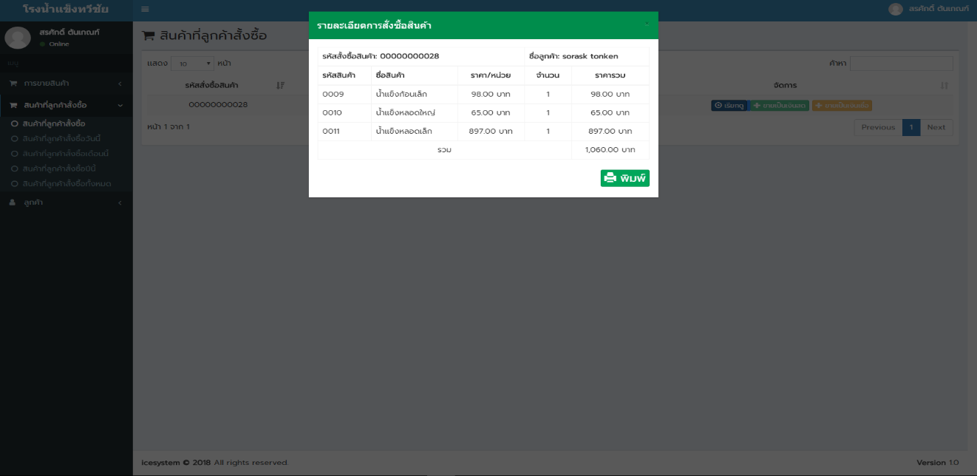 หากคลิกหัวข้อสินค้าที่ลูกค้าสั่งซื้อ จะเป็นหน้าจอแสดงข้อมูลว่าความพร้อมการจ่ายสินค้าให้กับลูกค้า หากสินค้าพร้อมแล้วจะสามารถคลิก ลูกค้ารับสินค้าได้ หรือ ขายเป็นเงินเชื่อให้กับลูกค้าก็ได้

**ภาพที่ 4.34** หน้าจอแสดงข้อมูลรายละเอียดสินค้า

เมื่อคลิกหัวข้อเรียกดูจะเป็นการแสดงข้อมูลรายละเอียดการซื้อขายสินค้า ซึ่งจะบอกข้อมูลและจำนวนสินค้าไว้

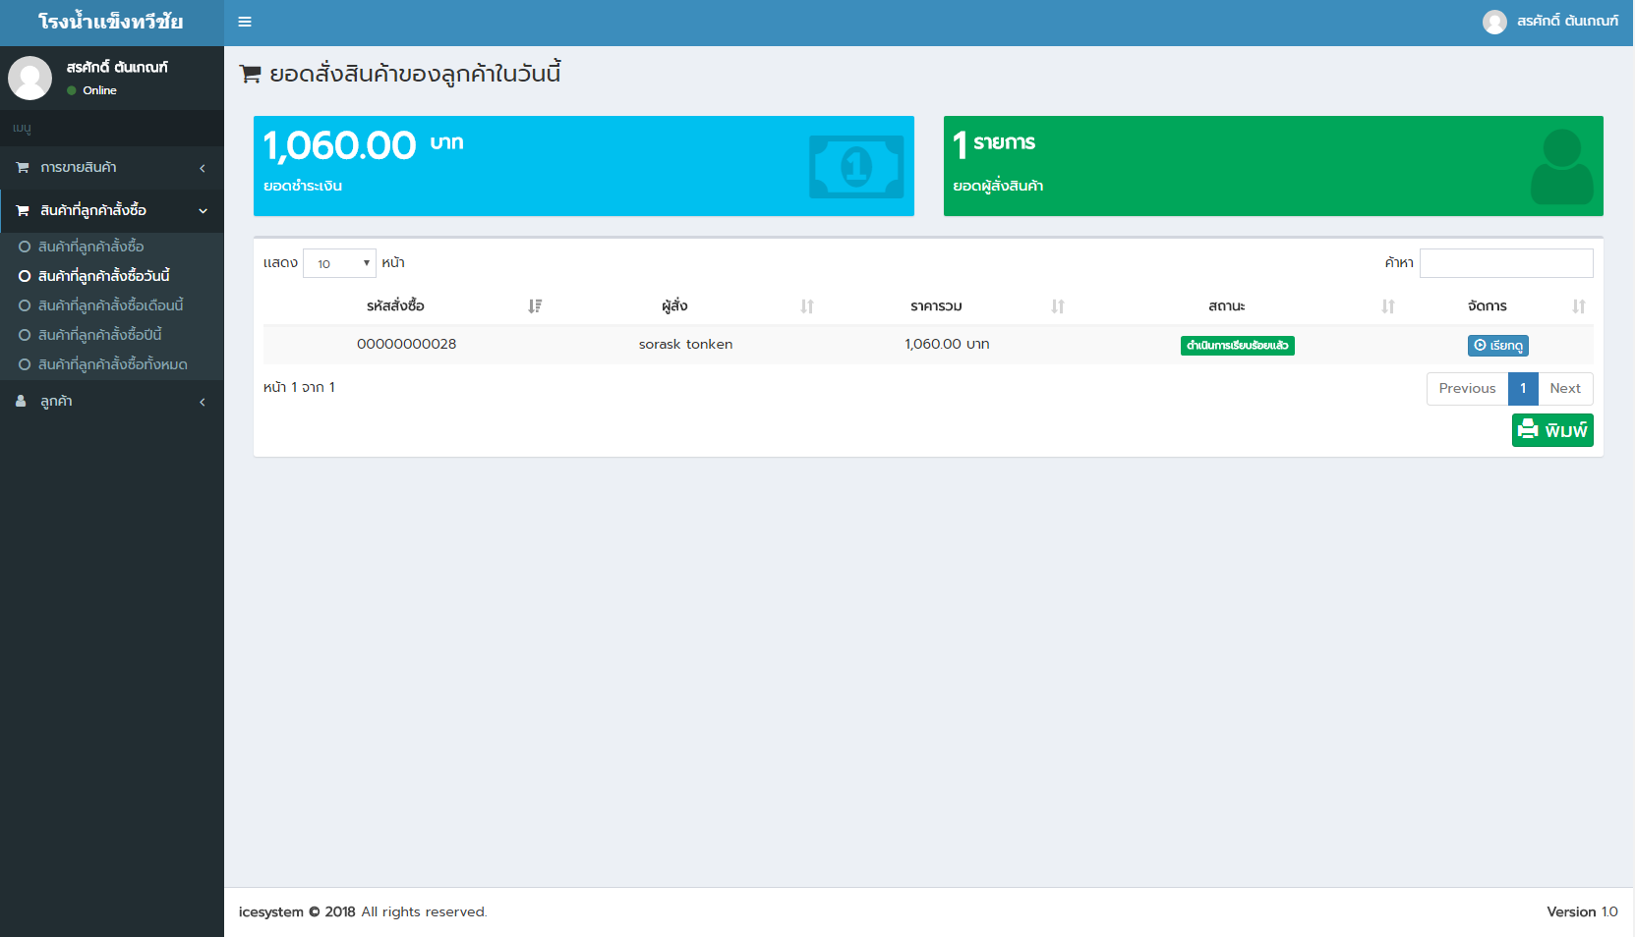

**ภาพที่ 4.35** หน้าจอแสดงข้อมูลรายละเอียดยอดสินค้าที่ได้รับออเดอร์ในวันนี้

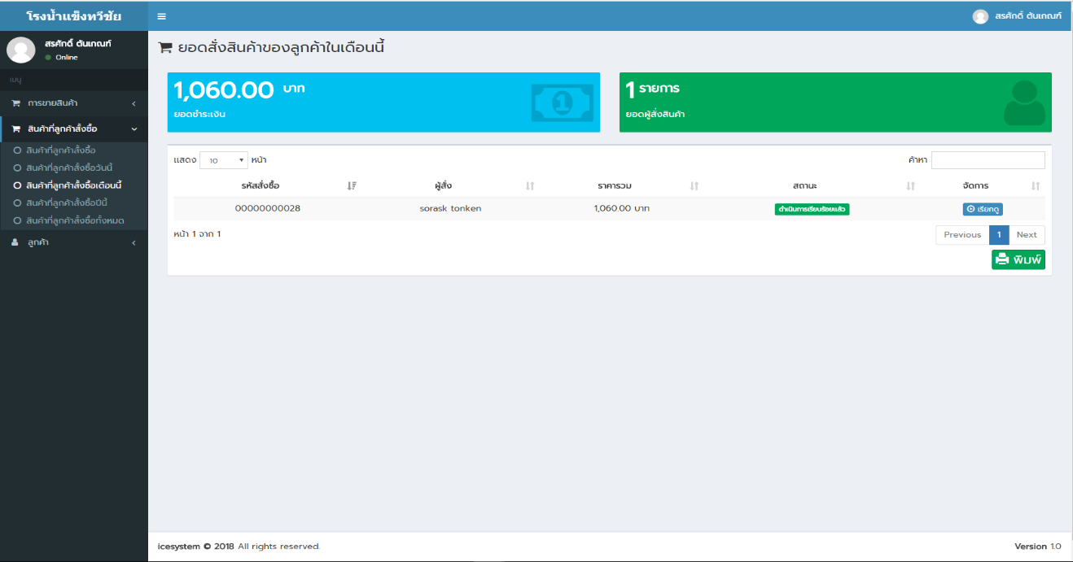เมื่อคลิกเข้าไปที่หัวข้อสินค้าที่ลูกค้าสั่งซื้อในวันนี้จะเป็นการแสดงหน้าต่างสำหรับแสดงข้อมูลยอดสินค้าที่ลูกค้าสั่งในวันนี้

**ภาพที่ 4.36** หน้าจอแสดงข้อมูลรายละเอียดยอดสินค้าที่ได้รับออเดอร์ในเดือนนี้

เมื่อคลิกเข้าไปที่หัวข้อสินค้าที่ลูกค้าสั่งซื้อในเดือนนี้จะเป็นการแสดงหน้าต่างสำหรับแสดงข้อมูลยอดสินค้าที่ลูกค้าสั่งในเดือนนี้

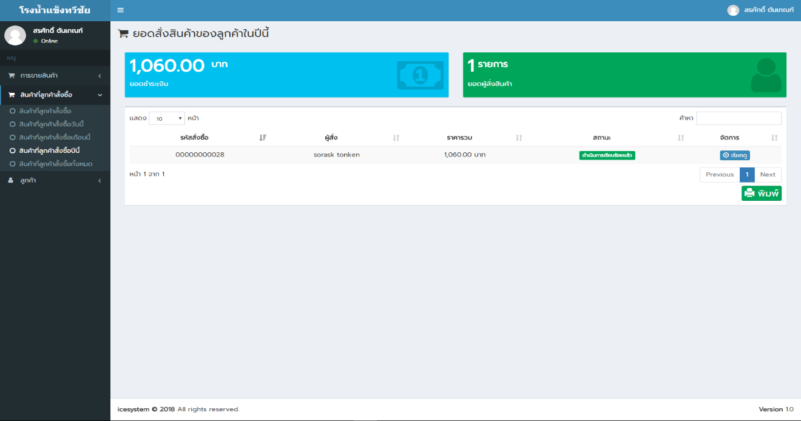**ภาพที่ 4.37** หน้าจอแสดงข้อมูลรายละเอียดยอดสินค้าที่ได้รับออเดอร์ในปีนี้

เมื่อคลิกเข้าไปที่หัวข้อสินค้าที่ลูกค้าสั่งซื้อในปีนี้จะเป็นการแสดงหน้าต่างสำหรับแสดงข้อมูลยอดสินค้าที่ลูกค้าสั่งในปีนี้

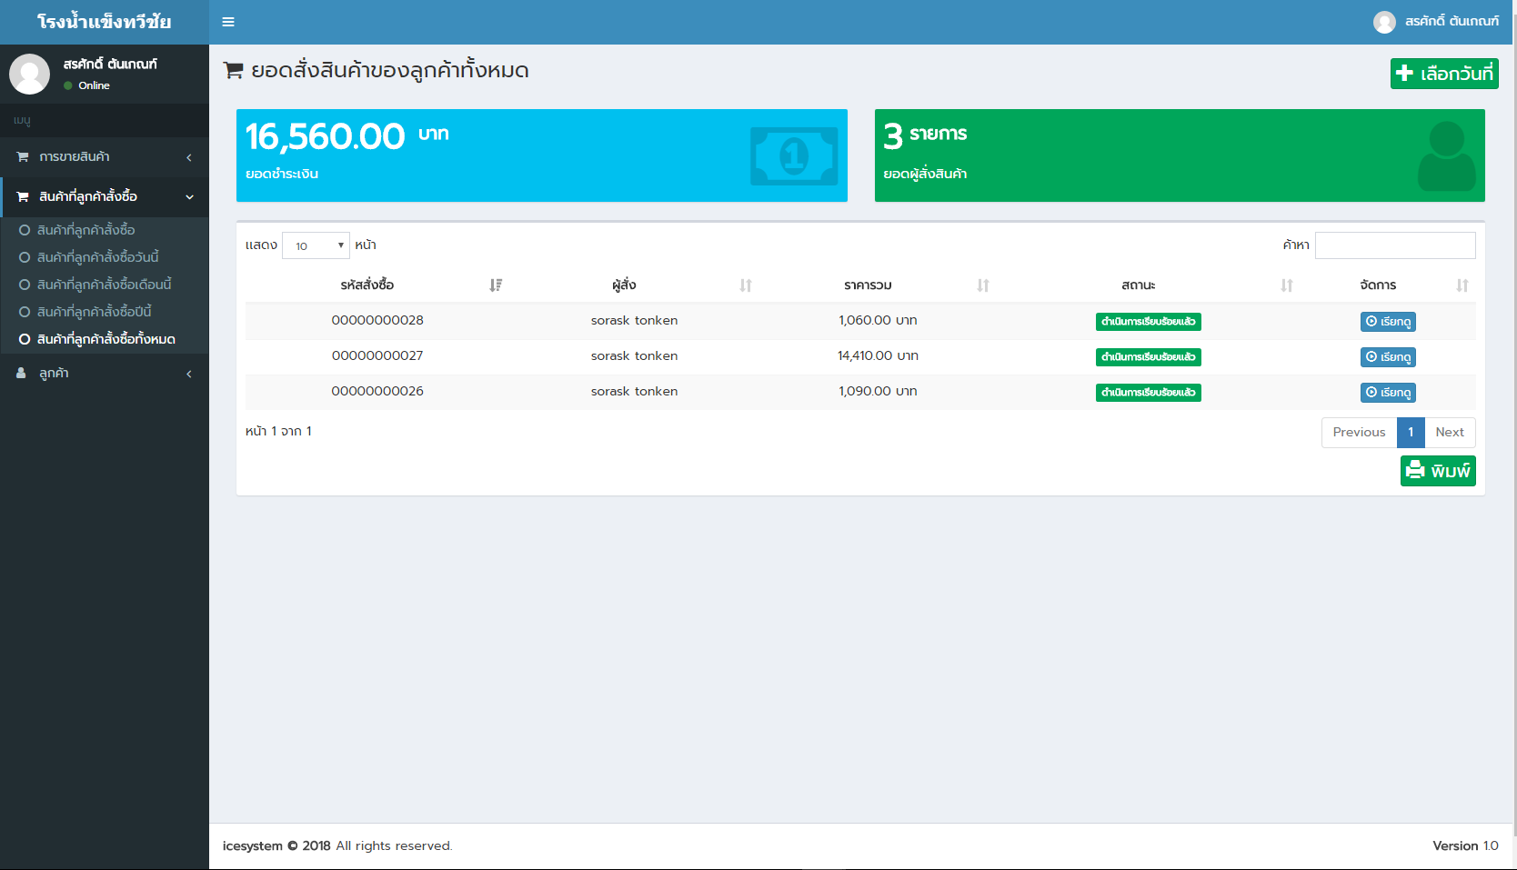

**ภาพที่ 4.38** หน้าจอแสดงข้อมูลรายละเอียดยอดสินค้าที่ได้รับออเดอร์ในทั้งหมด

เมื่อคลิกเข้าไปที่หัวข้อสินค้าที่ลูกค้าสั่งซื้อทั้งหมดจะเป็นการแสดงหน้าต่างสำหรับแสดงข้อมูลยอดสินค้าที่ลูกค้าสั่งทั้งหมด

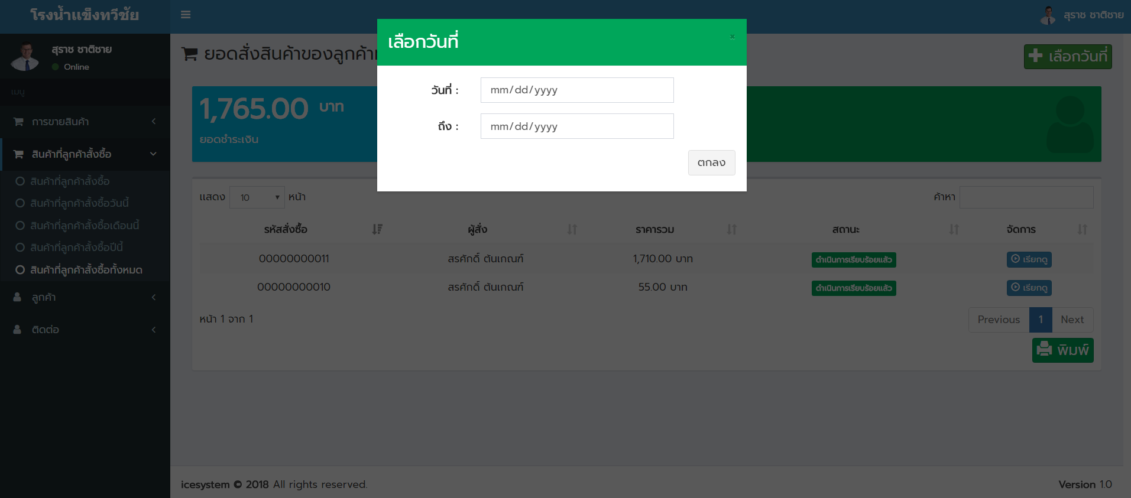

**ภาพที่ 4.39** หน้าจอแสดงวันที่ที่จะเลือกแสดงข้อมูล

เมื่อคลิกเลือกวันที่จะเป็นการแสดงข้อมูลช่วงวันที่ที่จะแสดงข้อมูล

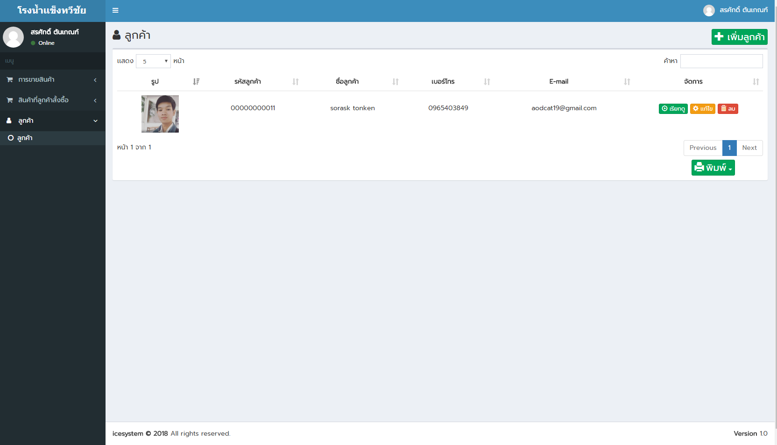

**ภาพที่ 4.40** หน้าจอแสดงข้อมูลลูกค้า

เมื่อคลิกหัวข้อลูกค้า จะเป็นการแสดงข้อมูลลูกค้าสมาชิกในระบบทั้งหมดในระบบออกมา

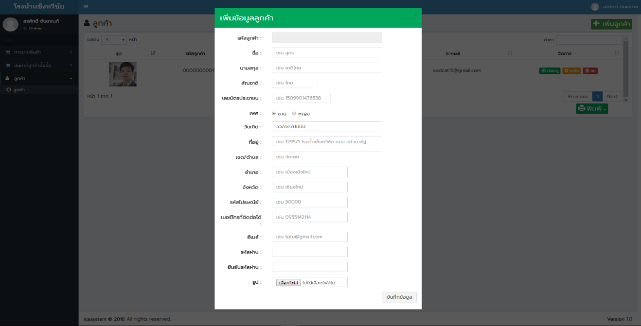**ภาพที่ 4.41** หน้าจอเพิ่มลูกค้าสมาชิกเข้าสู่ระบบ

เมื่อคลิกเพิ่มลูกค้าจะเป็นการเพิ่มลูกค้าสมาชิกเข้าสู่ระบบเพื่อเป็นการบันทึกข้อมูลของลูกค้าไว้สำหรับอ้างอิงประกอบหลักฐานในการขายเชื่อและการสั่งซื้อออนไลน์

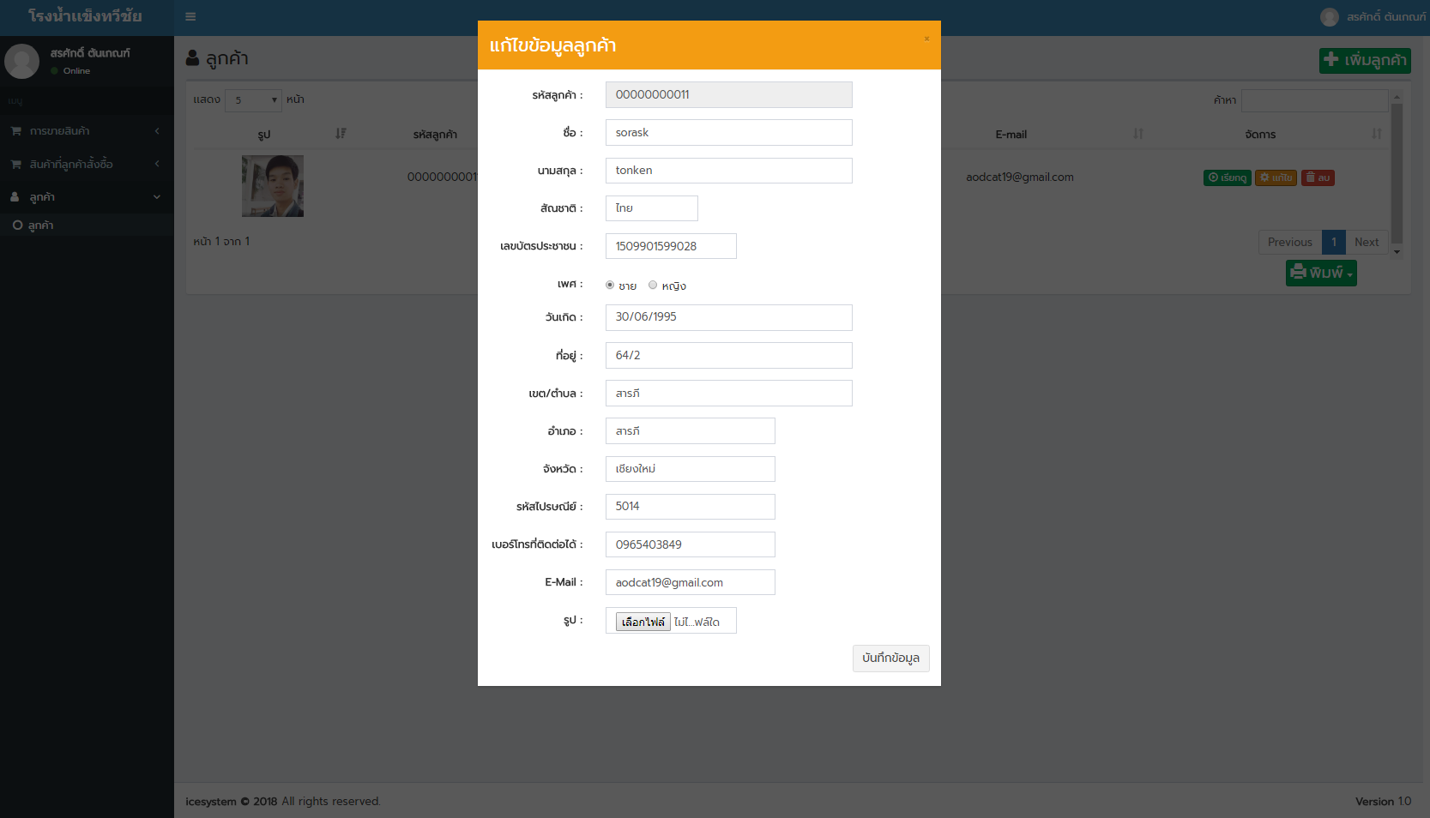

**ภาพที่ 4.42** หน้าจอแก้ไขลูกค้าสมาชิกในระบบ

เมื่อคลิกแก้ไขจะเป็นการแสดงหน้าข้อมูลเดิมของลูกค้าขึ้นมา สำหรับแก้ไขข้อมูลลูกค้าให้ถูกต้อง

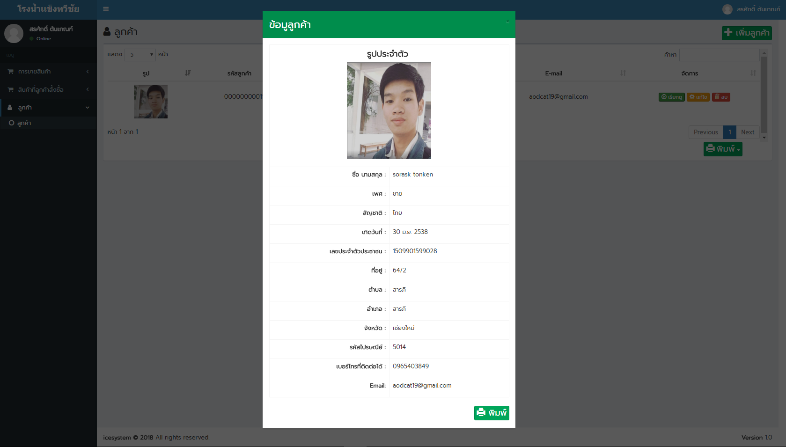

**ภาพที่ 4.43** หน้าจอแสดงข้อมูลลูกค้าในระบบ

เมื่อคลิกดูข้อมูลจะเป็นการแสดงข้อมูลลูกค้าสมาชิกที่บันทึกไว้ในระบบออกมา

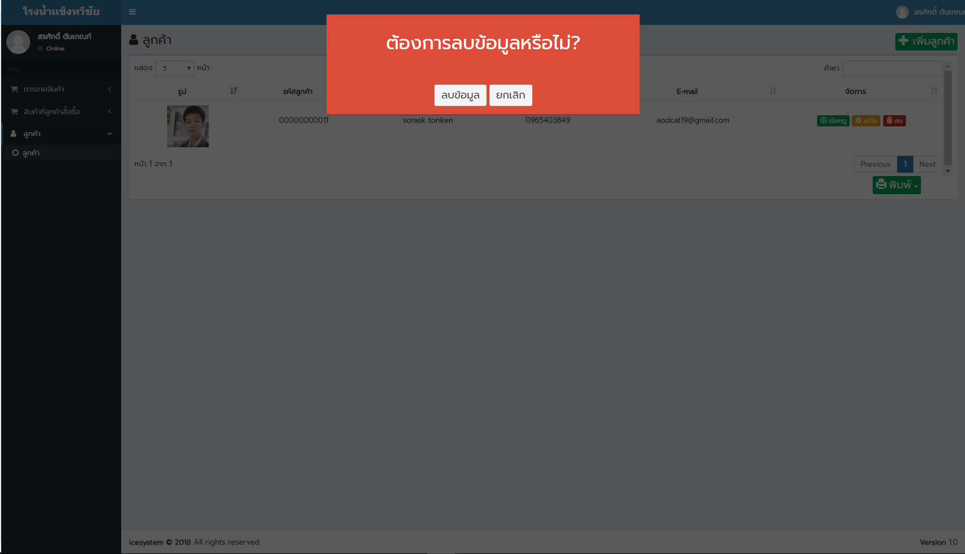

**ภาพที่ 4.44** หน้าจอแสดงการยืนยันการลบข้อมูล

เมื่อคลิกลบ จะเป็นการแสดงหน้าจอยืนยันว่าจะลบข้อมูลลูกค้าออกจากระบบหรือไม่ หากกดใช่ข้อมูลนั้นจะถูกลบออกจากระบบทันที

**4.1.6 หน้าเว็ปไซต์สำหรับพนักงานบัญชี**

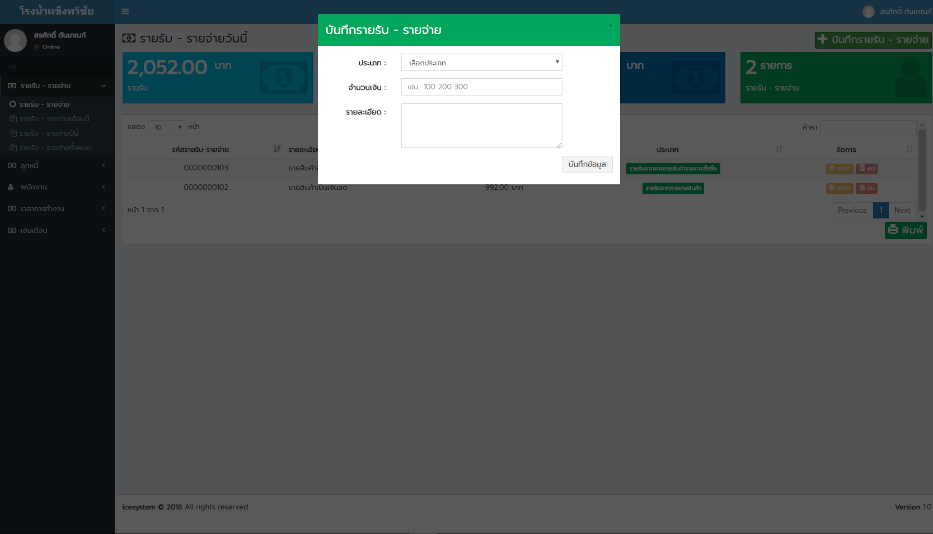

**ภาพที่ 4.45** หน้าจอสำหรับเพิ่มรายการรายรับราจ่าย

เมื่อคลิกเพิ่มรายการจะทำการแสดงการเพิ่มรายการรายรับรายจ่ายเข้ามาโดยจะมีให้เลือกว่าแต่ละรายการที่บันทึกนั้นเป็นรายรับหรือรายจ่ายก่อนจะทำการบันทึกเข้าระบบเพื่อนำไปคำนวณ

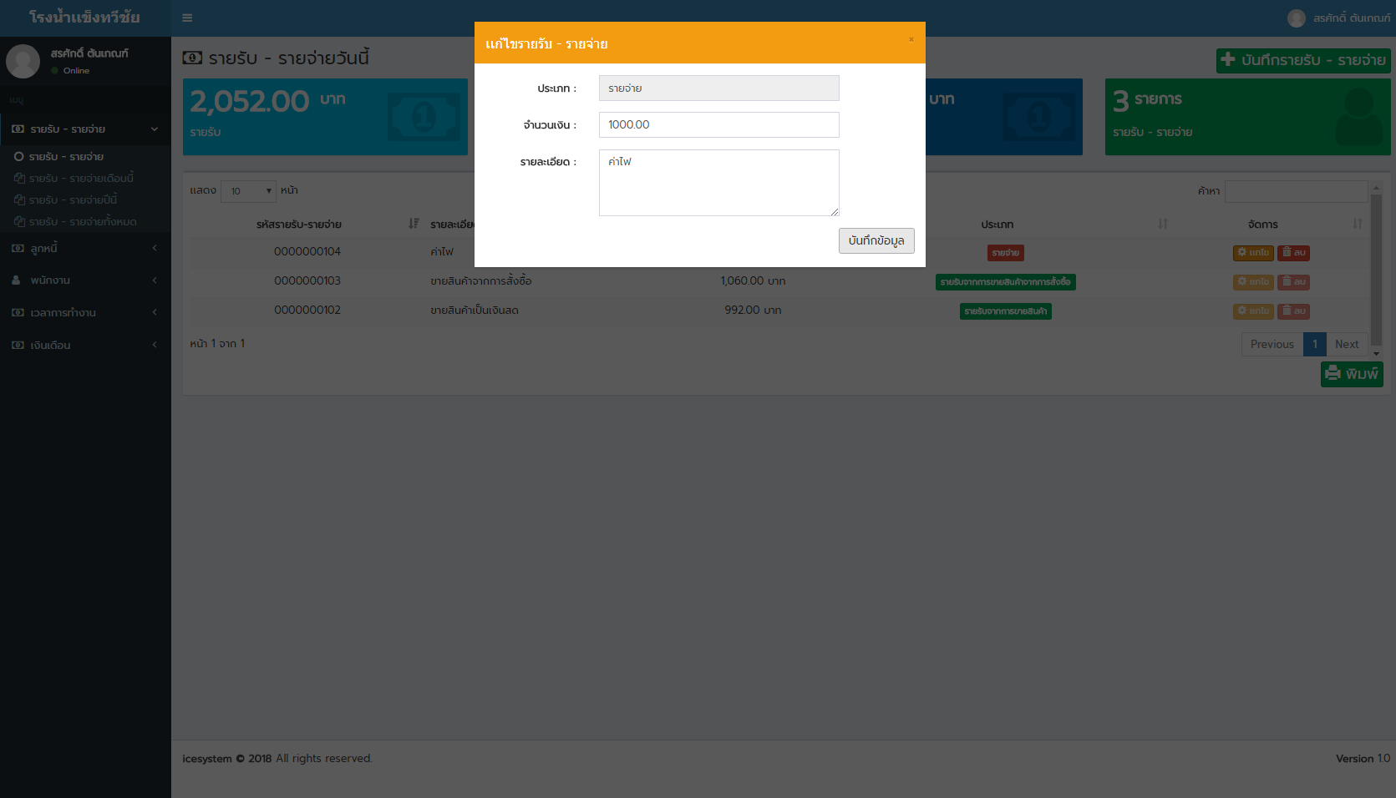

**ภาพที่ 4.46** หน้าจอสำหรับแก้ไขรายการรายรับรายจ่าย

เมื่อคลิกแก้ไขจะเป็นหัวข้อการแสดงหน้าต่างสำหรับแก้ไขข้อมูลรายรับรายจ่ายหากบันทึกผิดพลาดไปในตอนเพิ่มข้อมูล

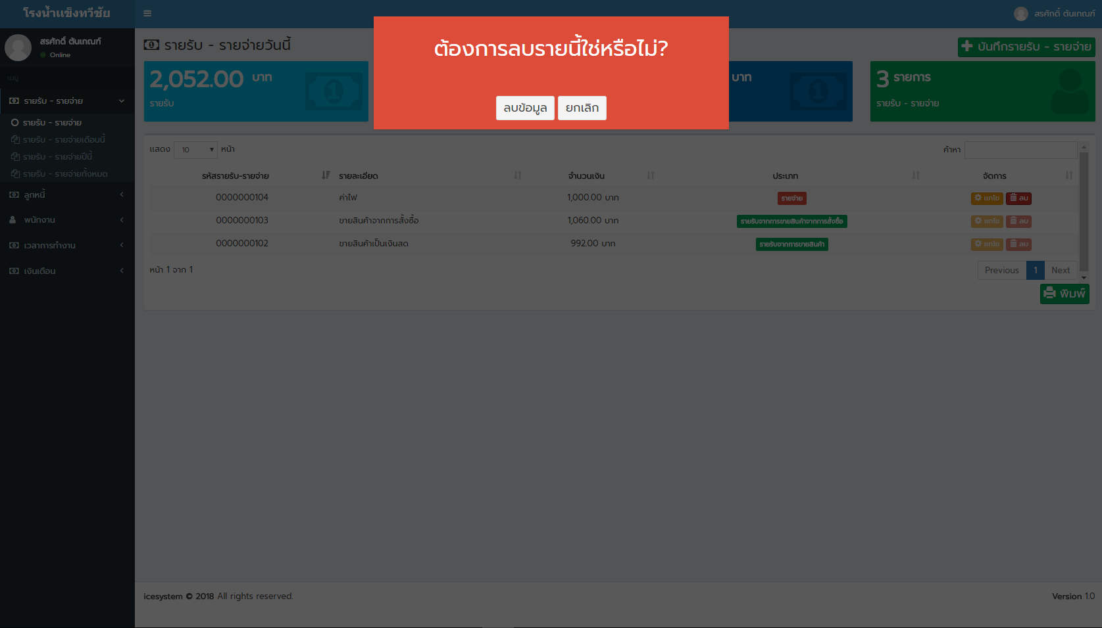

**ภาพที่ 4.47** หน้าจอสำหรับลบรายการรายรับรายจ่าย

เมื่อคลิกลบจะเป็นหัวข้อการแสดงหน้าต่างสำหรับลบข้อมูลรายรับรายจ่าย

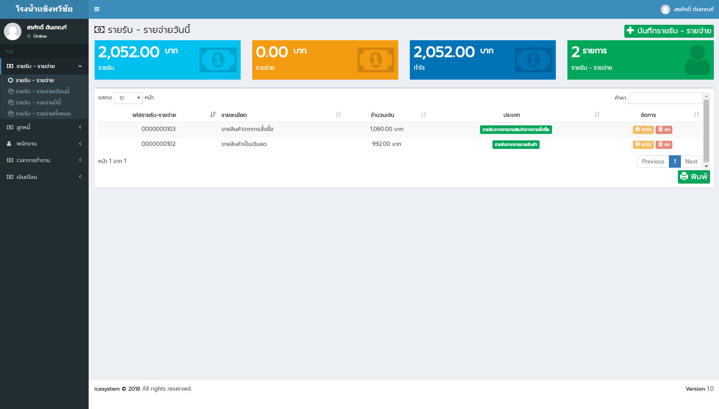

**ภาพที่ 4.48** หน้าจอแสดงรายรับรายจ่ายวันนี้

เมื่อเข้าหัวข้อรายรับรายจ่ายวันนี้จะแสดงข้อมูลของรายรับรายจ่ายที่เกิดขึ้นในวันนี้เท่านั้น โดยจะมีการนับผลรวมของรายรับและรายจ่ายไว้รวมถึงจำนวนรายการที่เกิดขึ้น

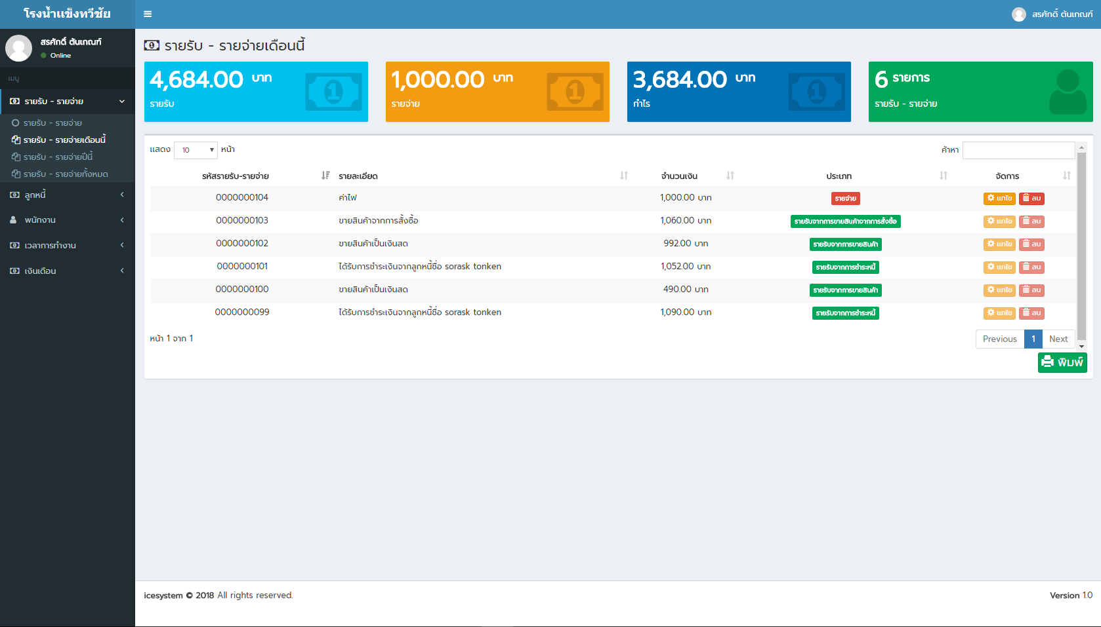

**ภาพที่ 4.49** หน้าจอแสดงรายรับรายจ่ายเดือนนี้

เมื่อเข้าหัวข้อรายรับรายจ่ายเดือนนี้จะแสดงข้อมูลของรายรับรายจ่ายที่เกิดขึ้นในช่วงเดือนนี้เท่านั้น โดยจะมีการนับผลรวมของรายรับและรายจ่ายไว้รวมถึงจำนวนรายการที่เกิดขึ้น

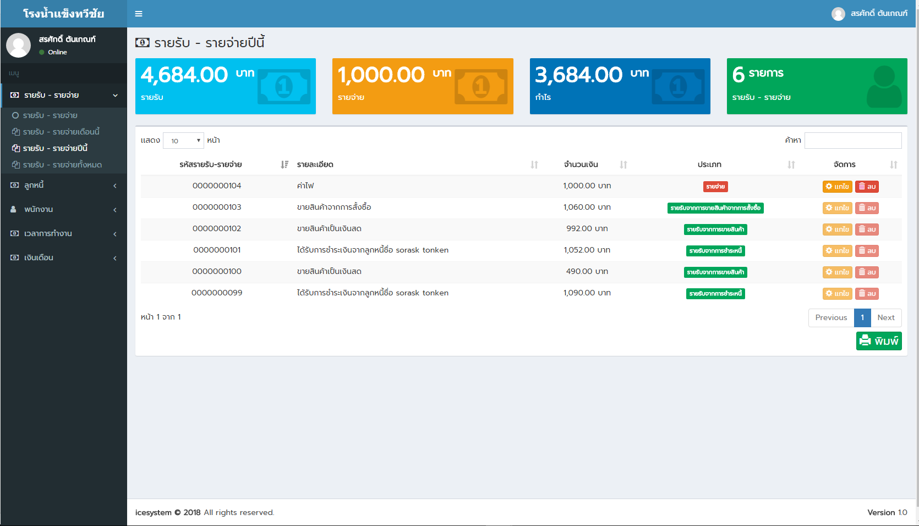

**ภาพที่ 4.50** หน้าจอแสดงรายรับรายจ่ายปีนี้

เมื่อเข้าหัวข้อรายรับรายจ่ายปีนี้จะแสดงข้อมูลของรายรับรายจ่ายที่เกิดขึ้นในช่วงปีนี้เท่านั้น โดยจะมีการนับผลรวมของรายรับและรายจ่ายไว้รวมถึงจำนวนรายการที่เกิดขึ้น

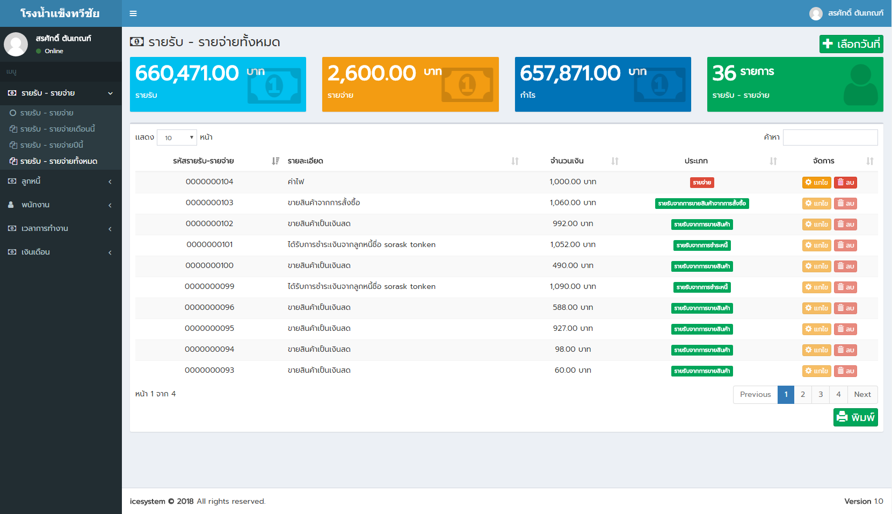

**ภาพที่ 4.51** หน้าจอแสดงรายรับรายจ่ายทั้งหมด

เมื่อเข้าหัวข้อรายรับรายจ่ายทั้งหมดจะแสดงข้อมูลของรายรับรายจ่ายที่เกิดขึ้นทั้งหมด โดยจะมีการนับผลรวมของรายรับและรายจ่ายไว้รวมถึงจำนวนรายการที่เกิดขึ้น

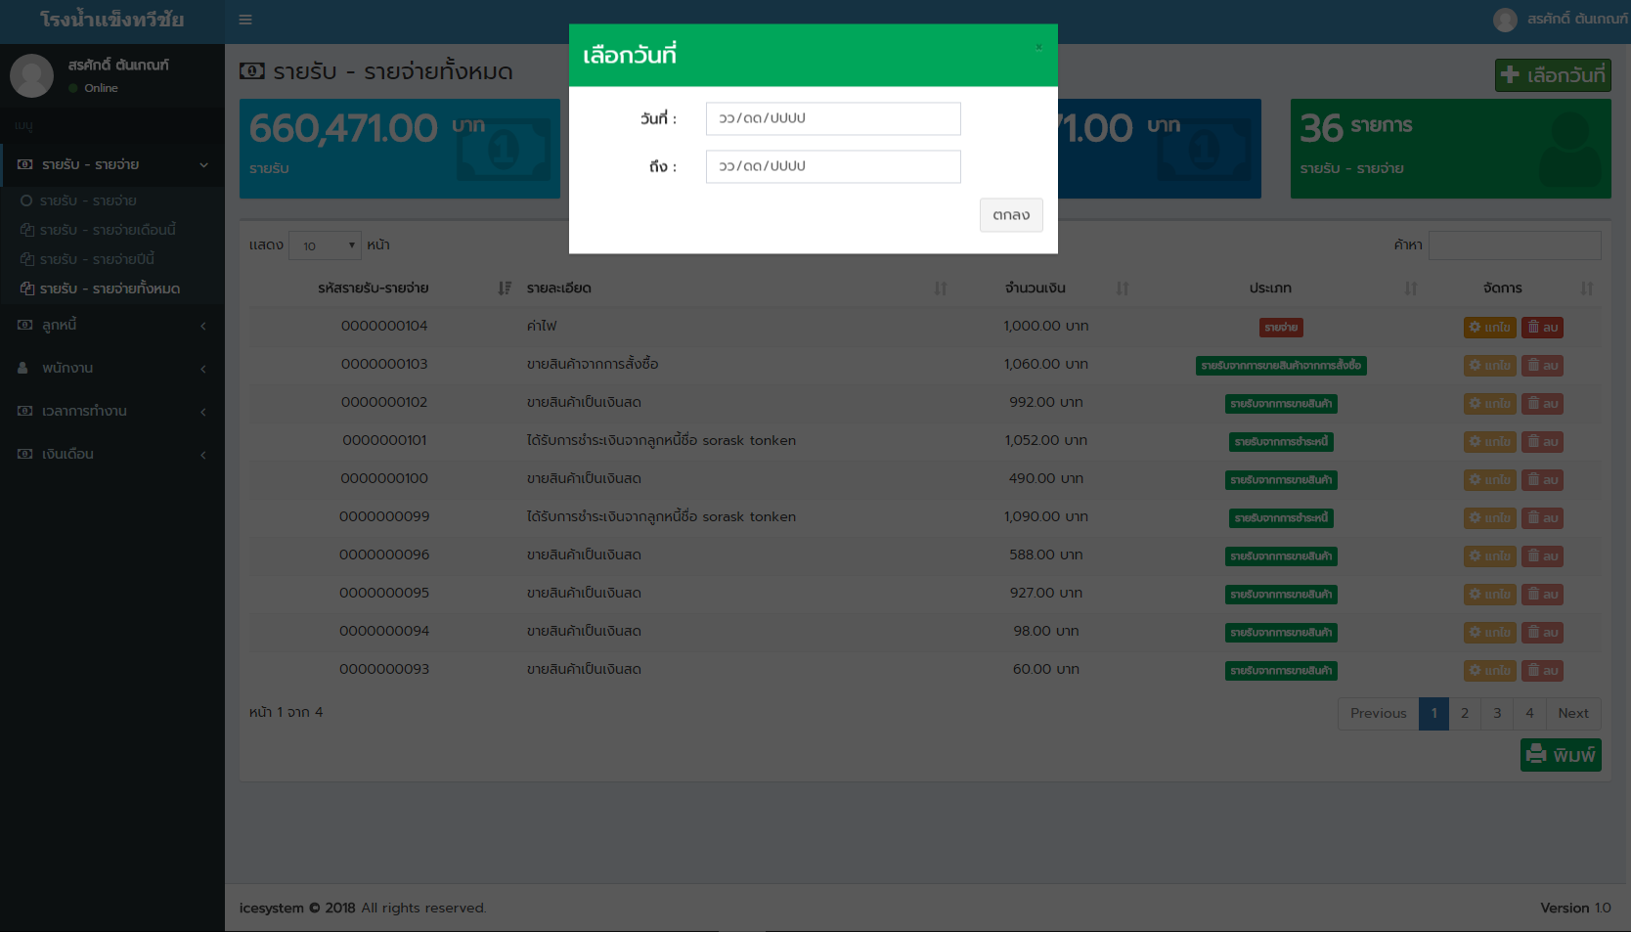

**ภาพที่ 4.52** หน้าจอแสดงวันที่ที่จะเลือกแสดงข้อมูล

เมื่อคลิกเลือกวันที่จะเป็นการแสดงข้อมูลช่วงวันที่ที่จะแสดงข้อมูล

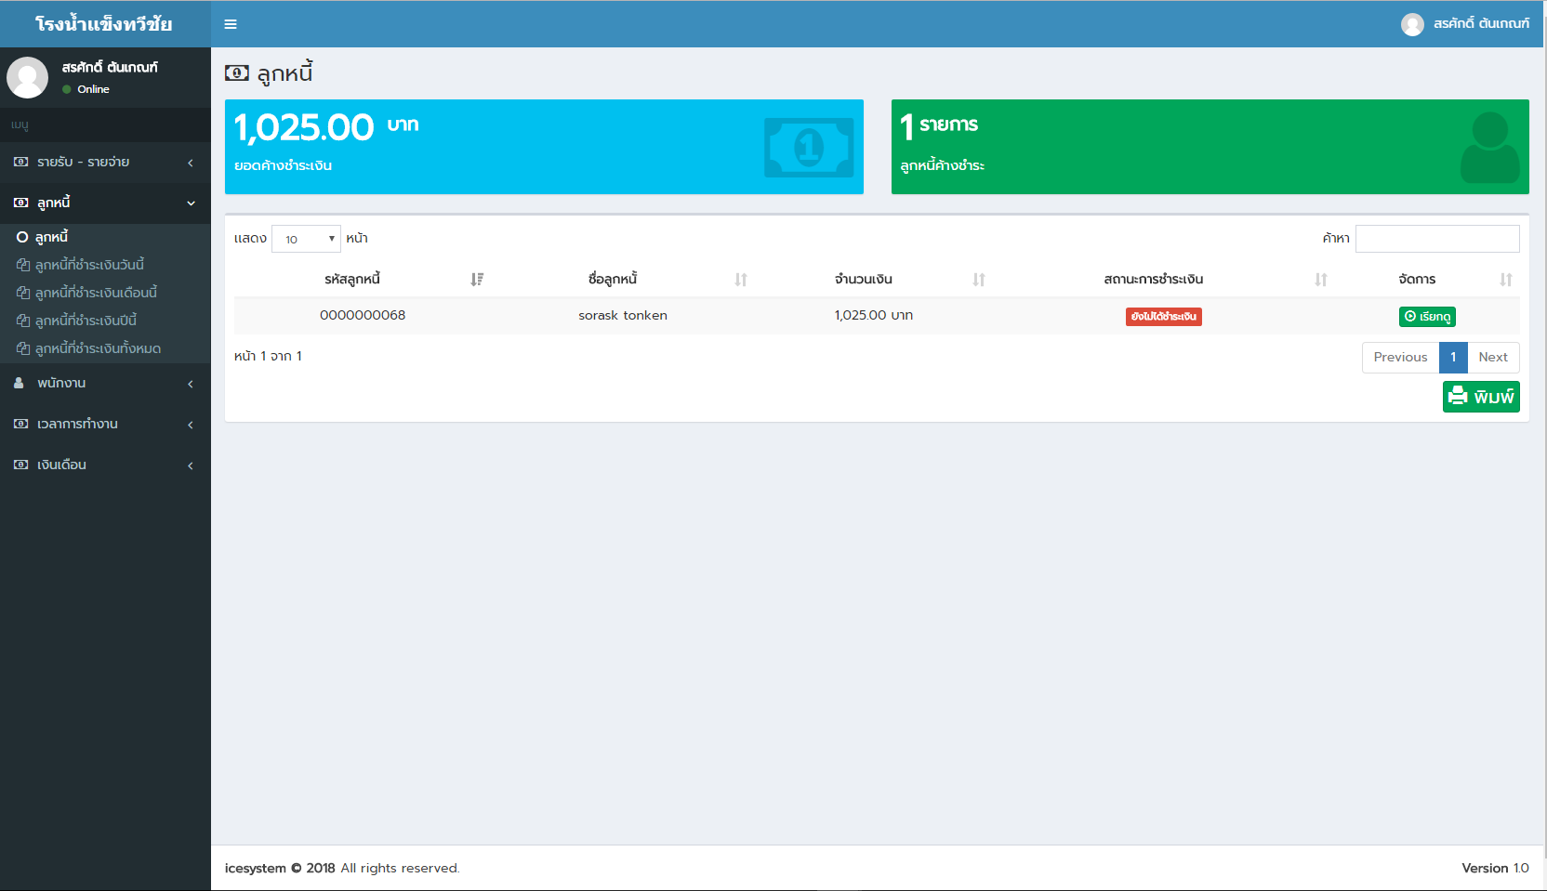

**ภาพที่ 4.53** หน้าจอแสดงลูกหนี้ค้างชำระ

การแสดงผลส่วนนี้จะเป็นการแสดงลูกหนี้ค้างชำระในระบบ

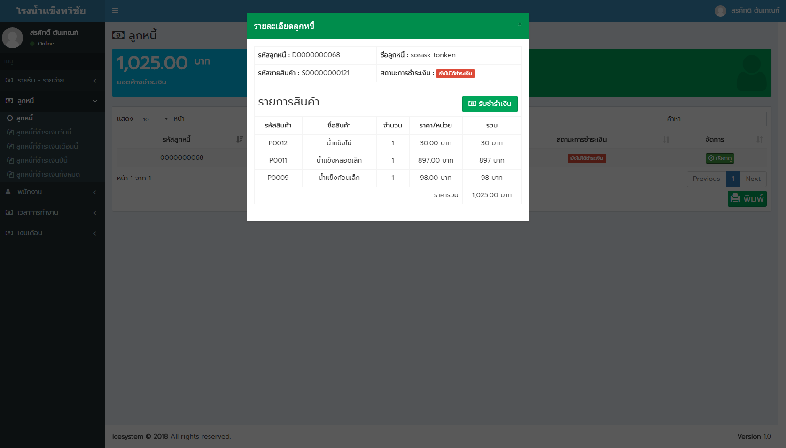

**ภาพที่ 4.54** หน้าจอแสดงข้อมูลรายละเอียดลูกหนี้

เมื่อคลิกดูข้อมูลจะเป็นการแสดงข้อมูลลูกหนี้ทั้งชื่อและสินค้าที่สั่งและสถานะว่าชำระไปแล้วหรือไม่

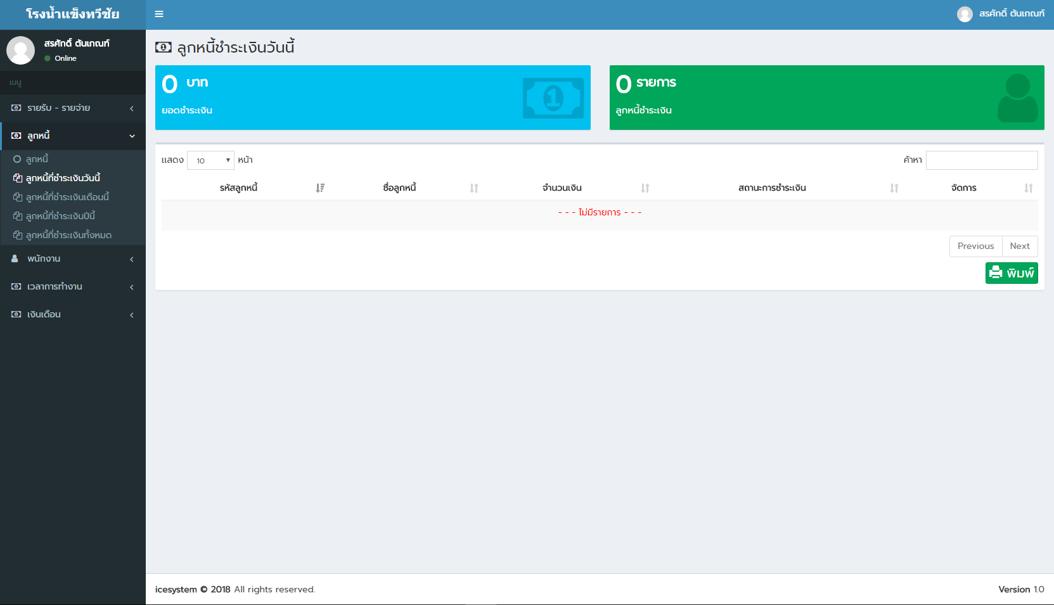

**ภาพที่ 4.55** หน้าจอแสดงข้อมูลลูกหนี้ที่ชำระเงินในวันนี้

เมื่อเข้าหัวข้อลูกหนี้ชำระเงินวันนี้ จะเป็นการแสดงรายชื่อว่าในวันนี้นั้นมีใครชำระเงินแล้วบ้าง

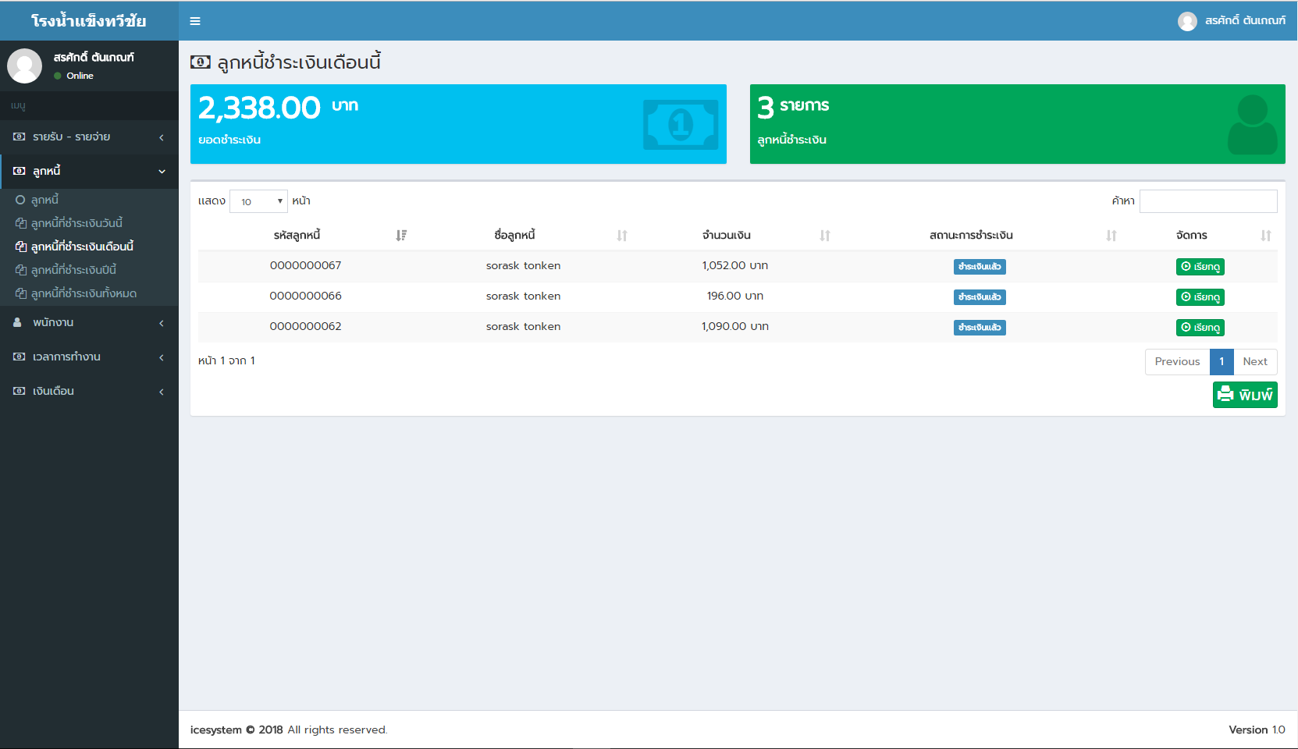

**ภาพที่ 4.56** หน้าจอแสดงข้อมูลลูกหนี้ที่ชำระเงินในเดือนนี้

เมื่อเข้าหัวข้อลูกหนี้ชำระเงินเดือนนี้ จะเป็นการแสดงรายชื่อว่าในเดือนนี้นั้นมีใครชำระเงินแล้วบ้าง

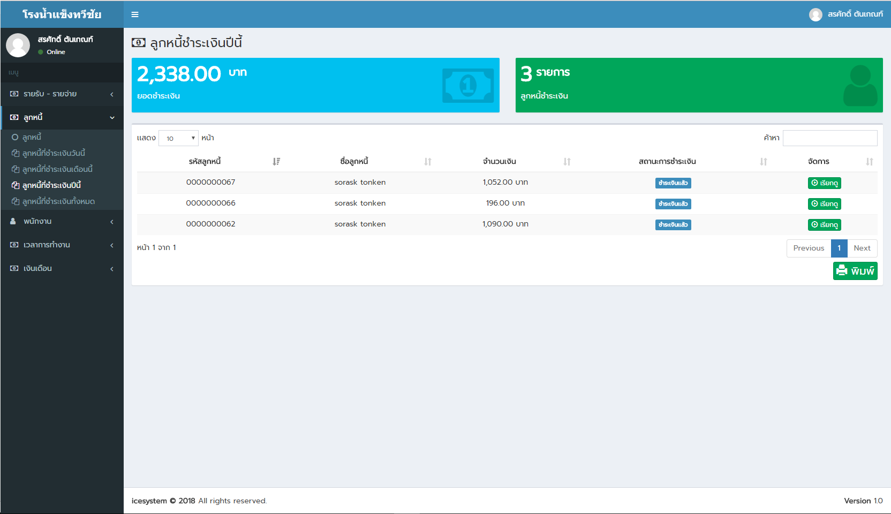

**ภาพที่ 4.57** หน้าจอแสดงข้อมูลลูกหนี้ที่ชำระเงินในปีนี้

เมื่อเข้าหัวข้อลูกหนี้ชำระเงินปีนี้ จะเป็นการแสดงรายชื่อว่าในปีนี้นั้นมีใครชำระเงินแล้วบ้าง

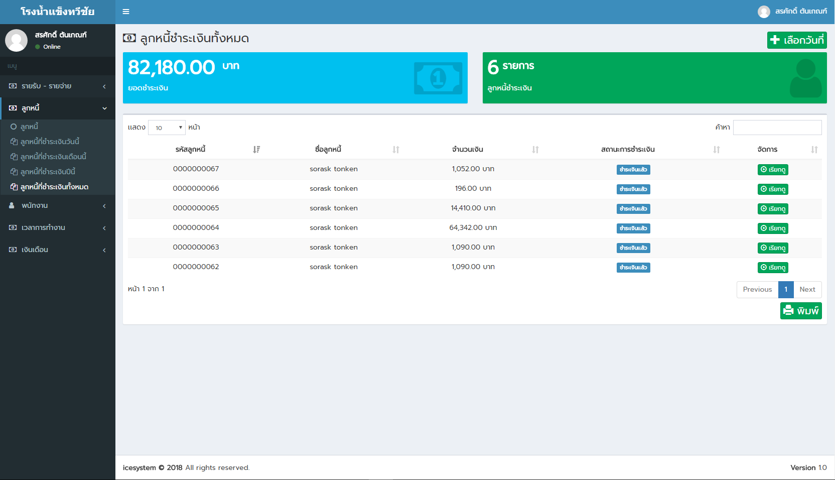

**ภาพที่ 4.58** หน้าจอแสดงข้อมูลลูกหนี้ที่ชำระเงินในทั้งหมด

เมื่อเข้าหัวข้อลูกหนี้ชำระเงินทั้งหมด จะเป็นการแสดงรายชื่อว่าทั้งหมดนี้มีใครชำระเงินไปแล้วบ้าง

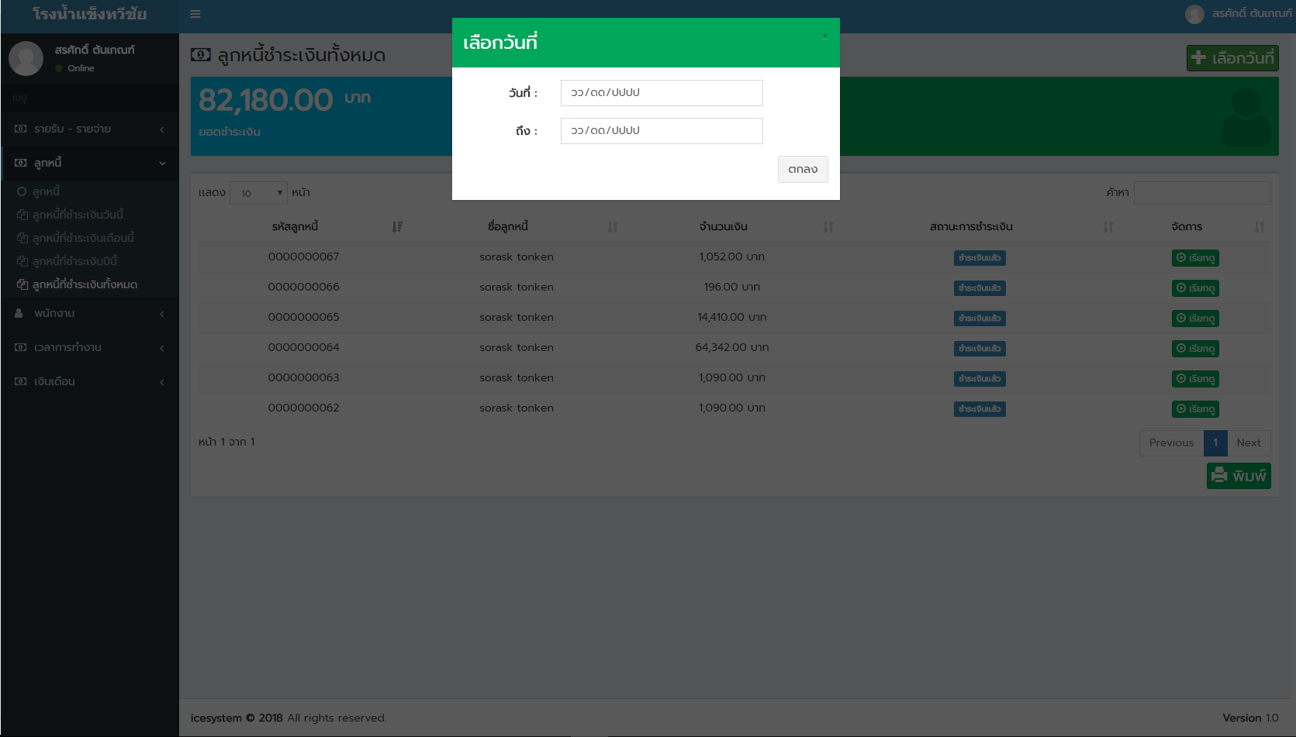

**ภาพที่ 4.59** หน้าจอแสดงวันที่ที่จะเลือกแสดงข้อมูล

เมื่อคลิกเลือกวันที่จะเป็นการแสดงข้อมูลช่วงวันที่ที่จะแสดงข้อมูล

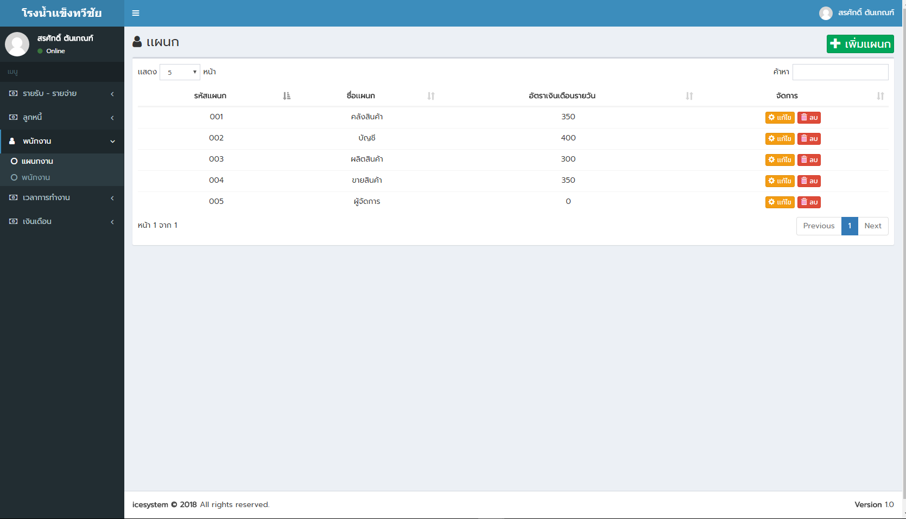

**ภาพที่ 4.60** หน้าจอแสดงแผนกภายในระบบงาน

ในหัวข้อแผนกงานจะเป็นการแสดงแผนกภายในระบบงานว่ามีทั้งหมดกี่แผนก และสามารถเพิ่มแผนกขึ้นมาใหม่ได้

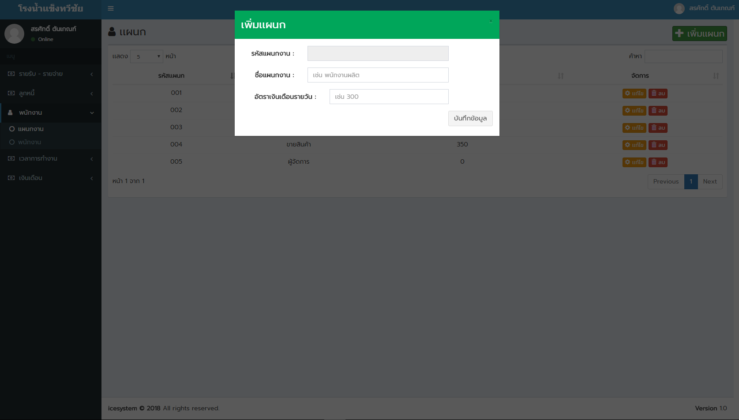

**ภาพที่ 4.61** หน้าจอสำหรับเพิ่มแผนกงาน

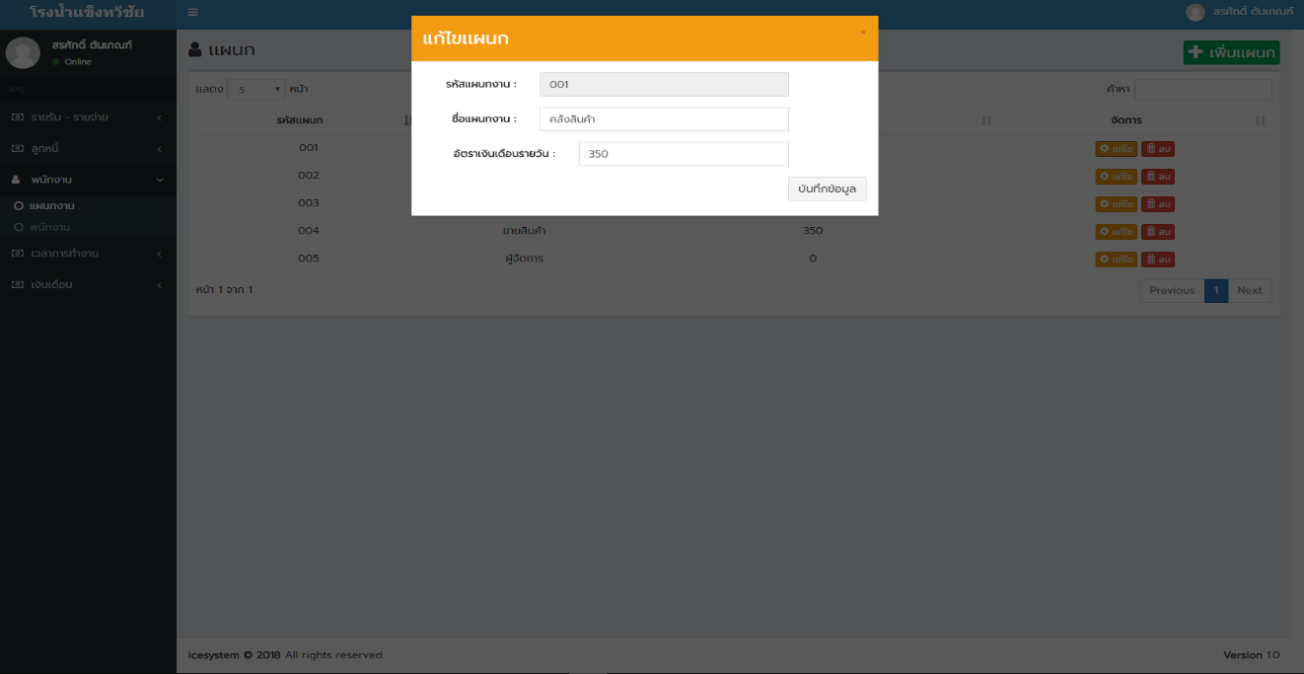เมื่อคลิกปุ่มเพิ่มแผนกงานจะมีหน้าต่างสำหรับเพิ่มแผนกงานที่จะเพิ่มเข้ามาในระบบขึ้นมาและอัตราเงินเดือนรายวันของพนักงาน

**ภาพที่ 4.62** หน้าจอสำหรับแก้ไขแผนกงาน

เมื่อคลิกปุ่มเพิ่มแผนกงานจะมีหน้าต่างสำหรับแก้ไขแผนกงานและอัตราเงินเดือนรายวันของพนักงาน

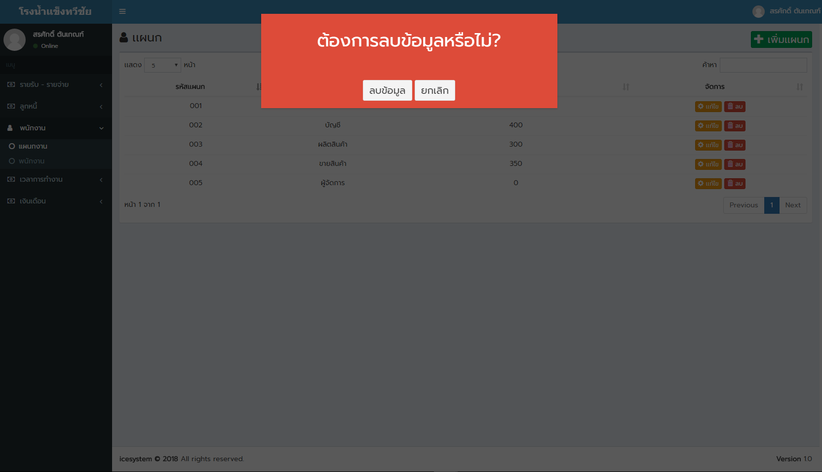

**ภาพที่ 4.63** หน้าจอสำหรับลบแผนกงาน

เมื่อคลิกปุ่มลบแผนกงานจะมีหน้าต่างสำหรับลบแผนกงานที่ไม่ต้องการในระบบงานออกไป

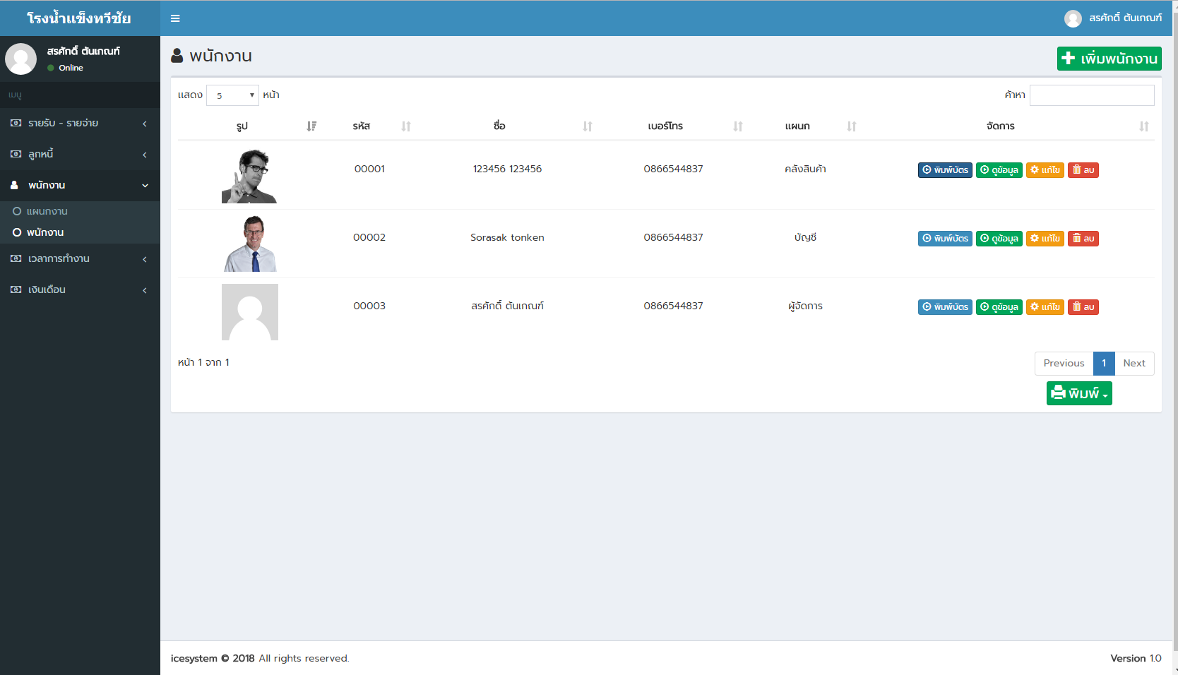

**ภาพที่ 4.64** หน้าจอแสดงพนักงานภายในระบบ

หัวข้อพนักงานจะแสดงรายชื่อพนักงานทั้งหมดในระบบขึ้นมาแสดงโดยจะแสดงข้อมูลของพนักงานไว้แค่บางส่วนในหน้านี้เท่านั้น

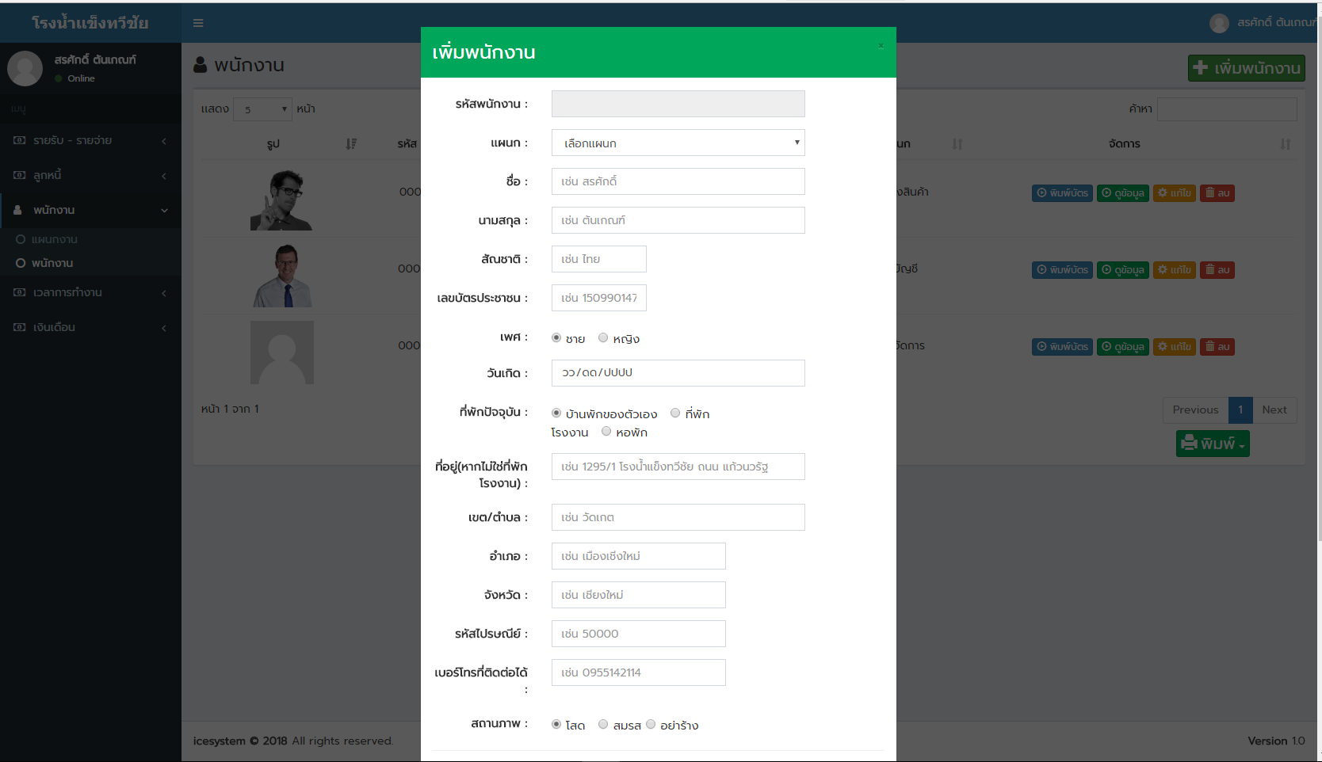

**ภาพที่ 4.65** หน้าจอเพิ่มพนักงานในระบบ

เมื่อคลิกหัวข้อเพิ่มพนักงานจะเป็นการเพิ่มพนักงานโดยต้องกรอกข้อมูลภายในแบบฟอร์มให้ครบถ้วนถึงจะสามารถบันทึกข้อมูลได้

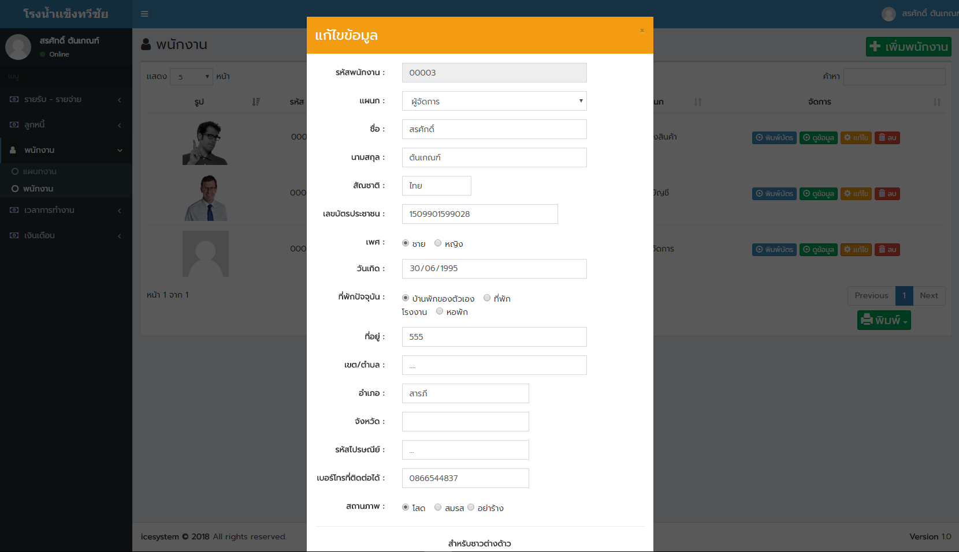

**ภาพที่ 4.66** หน้าจอแก้ไขพนักงานในระบบ

เมื่อคลิกหัวข้อเพิ่มพนักงานจะเป็นการแก้ไขข้อมูลพนักงานที่ที่กรอกผิดพลาดในตอนเพิ่มข้อมูลให้ถูกต้อง

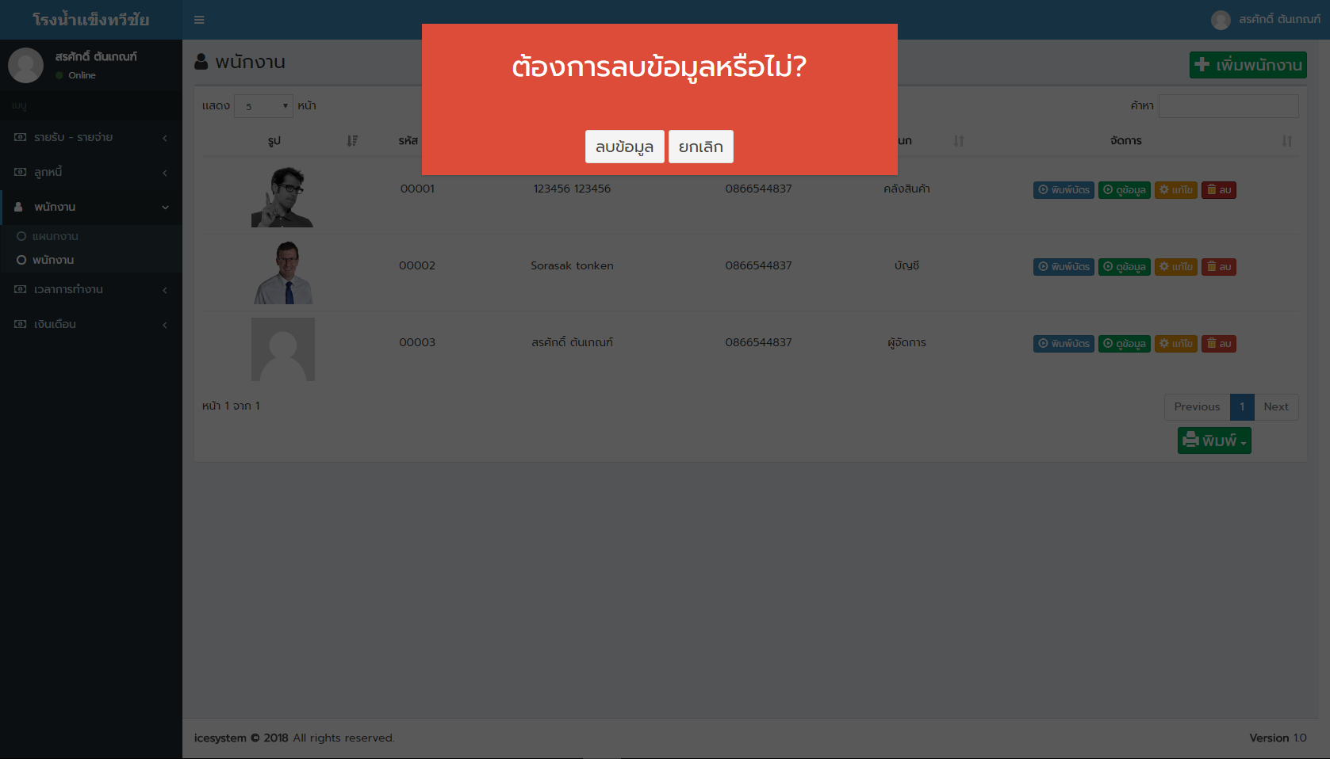

**ภาพที่ 4.67** หน้าจอลบพนักงานในระบบ

เมื่อคลิกหัวข้อลบพนักงานจะเป็นการลบข้อมูลพนักงานที่ต้องการออกจากระบบ

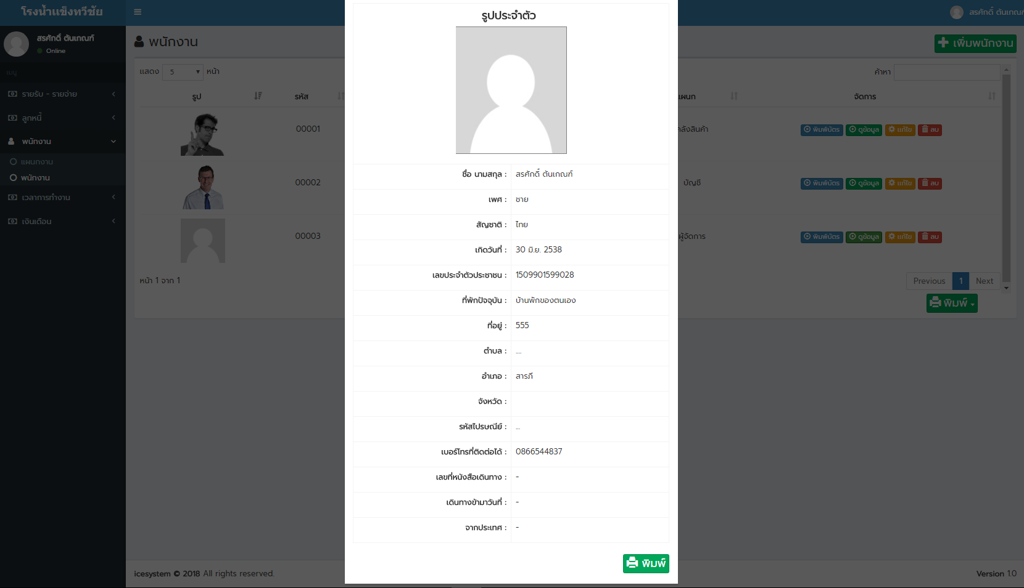

**ภาพที่ 4.68** หน้าจอดูข้อมูลพนักงานในระบบ

เมื่อคลิกหัวข้อดูข้อมูลจะเป็นการแสดงข้อมูลพนักงานที่บันทึกลงไปแล้วในระบบขึ้นมา

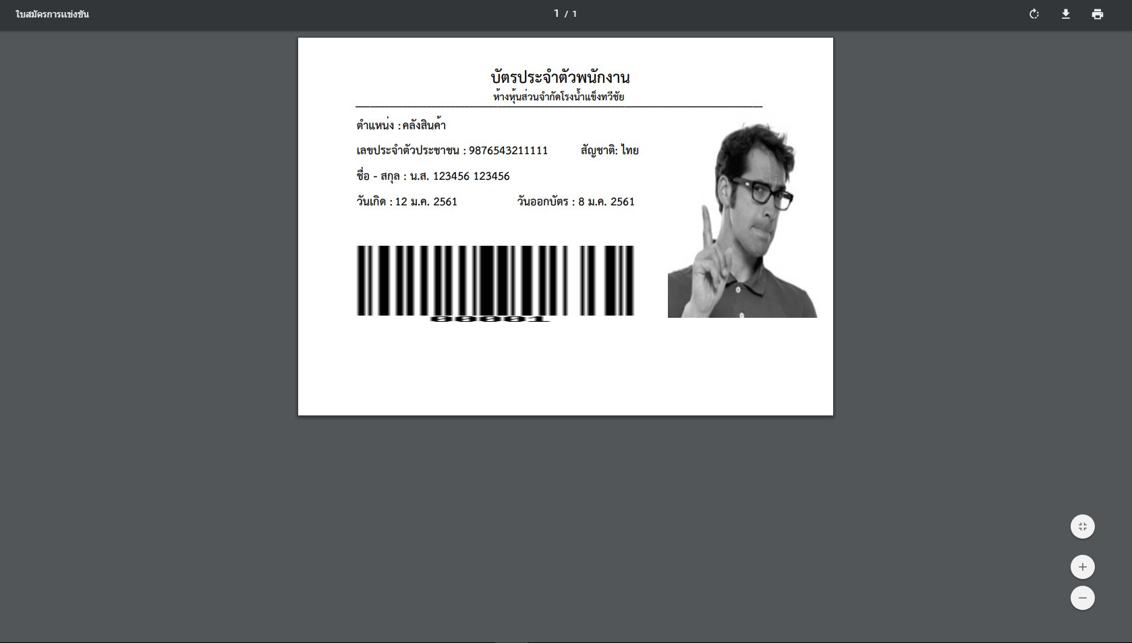

**ภาพที่ 4.69** หน้าจอดูบัตรพนักงาน

เมื่อคลิกหัวข้อพิมพ์บัตรจะเป็นการแสดงข้อมูลบัตรพนักงาน

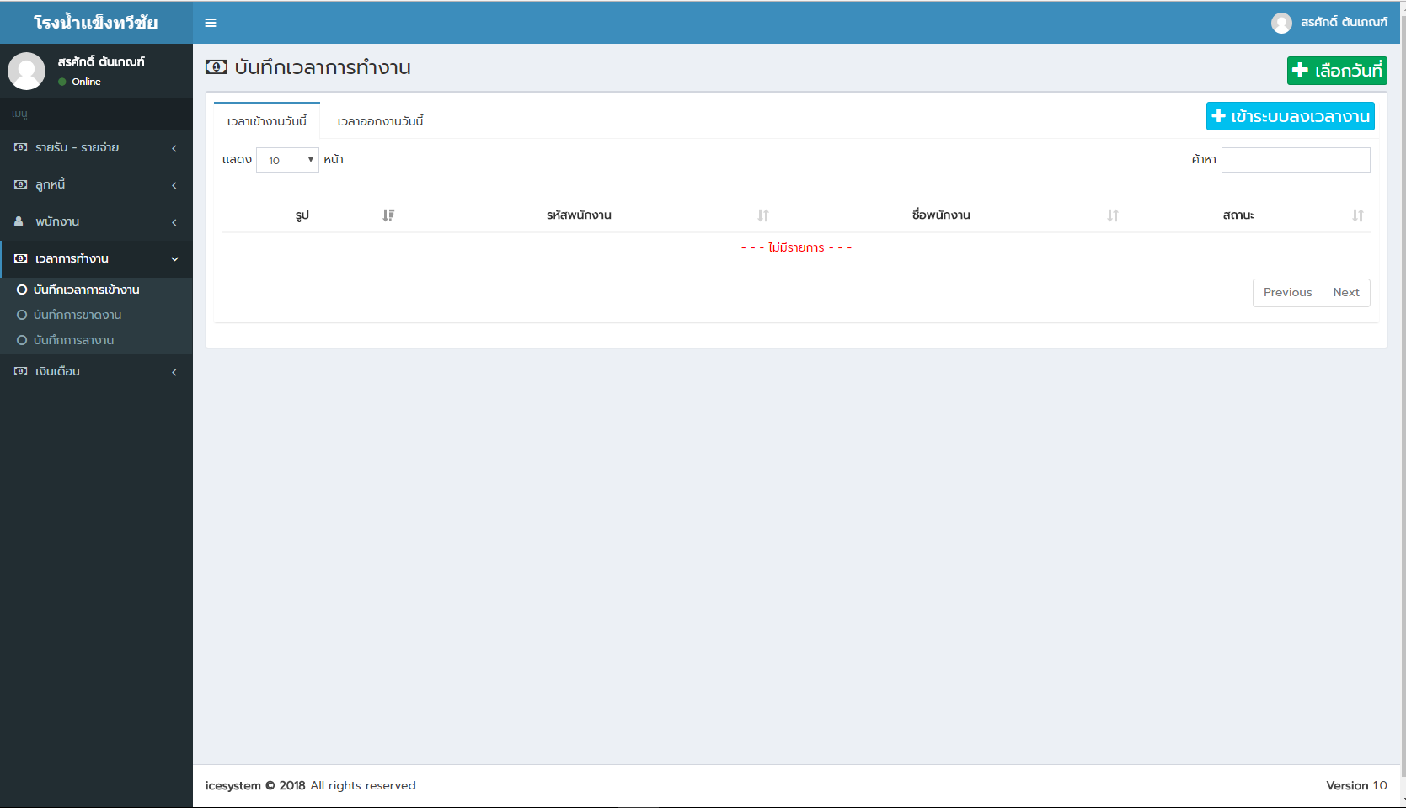

**ภาพที่ 4.70** หน้าจอแสดงรายชื่อผู้เข้างาน

แสดงรายชื่อพนักงานที่เข้างานแล้วในหน้านี้โดยจะแสดงเป็นวันต่อวัน

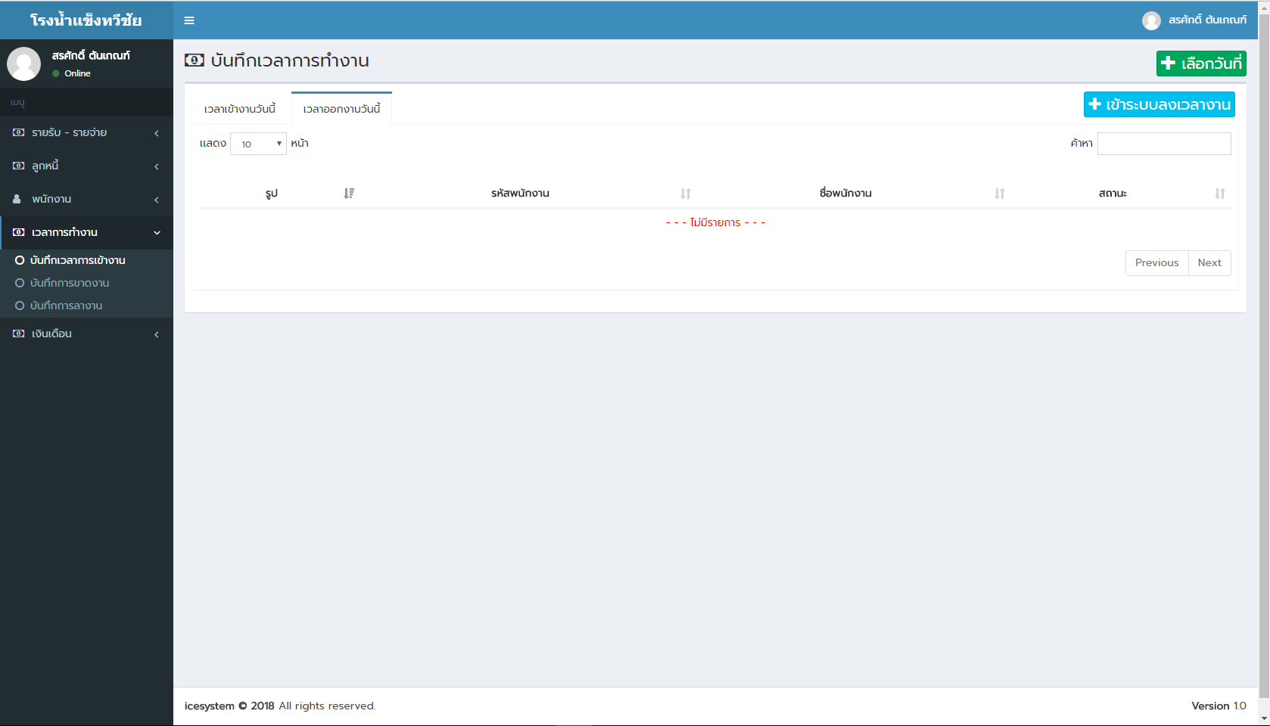

**ภาพที่ 4.71** หน้าจอแสดงรายชื่อผู้ออกงาน

แสดงรายชื่อพนักงานที่ออกงานแล้วในหน้านี้โดยจะแสดงเป็นวันต่อวัน

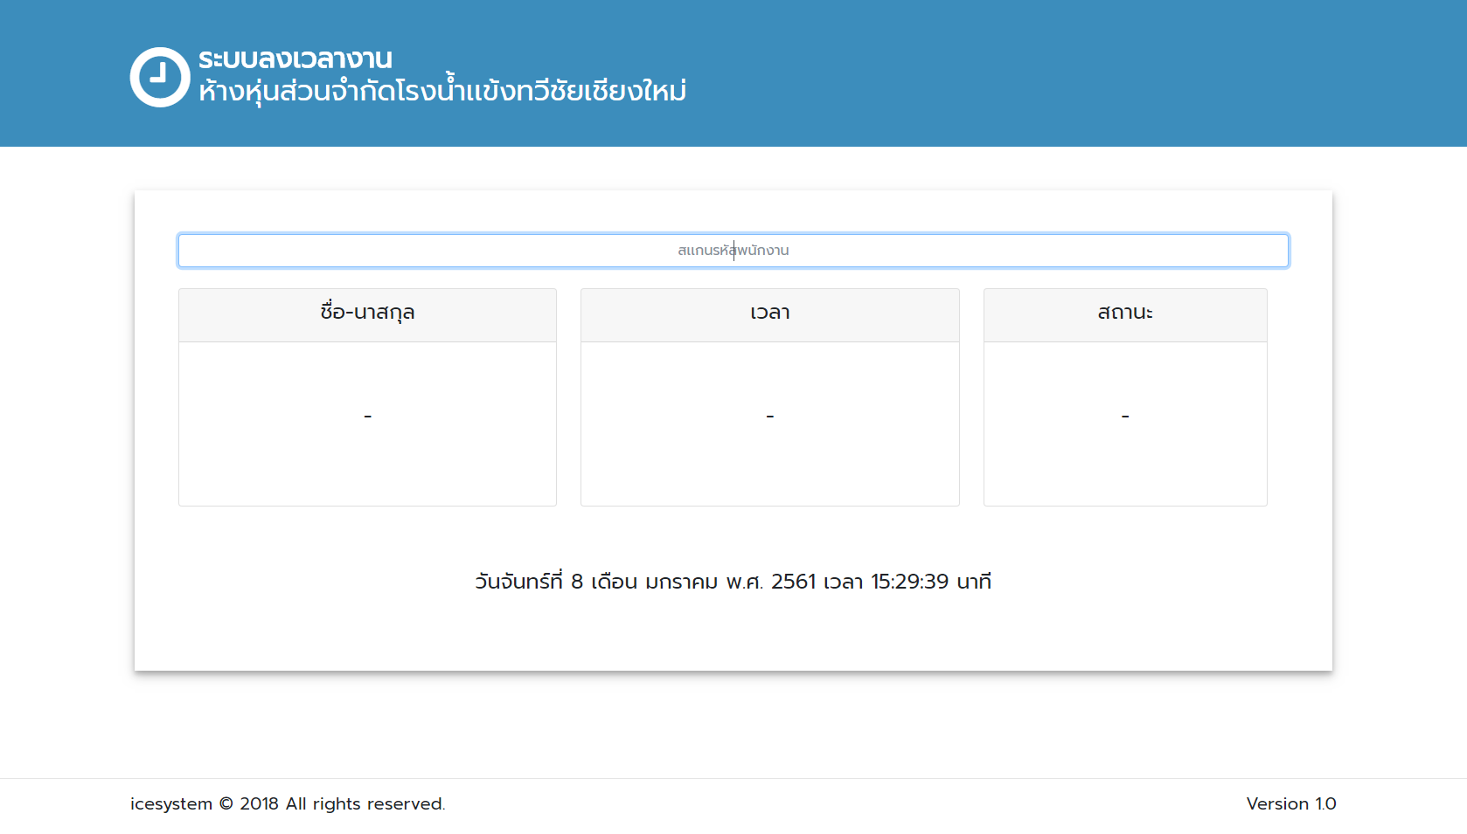

**ภาพที่ 4.72** หน้าจอสแกนบัตรลงเวลางาน

เมื่อคลิกปุ๋มเข้าระบบลงเวลางานพนักงานจะทำการสแกนบัตรลงเวลางานทั้งเข้างานและออกงาน

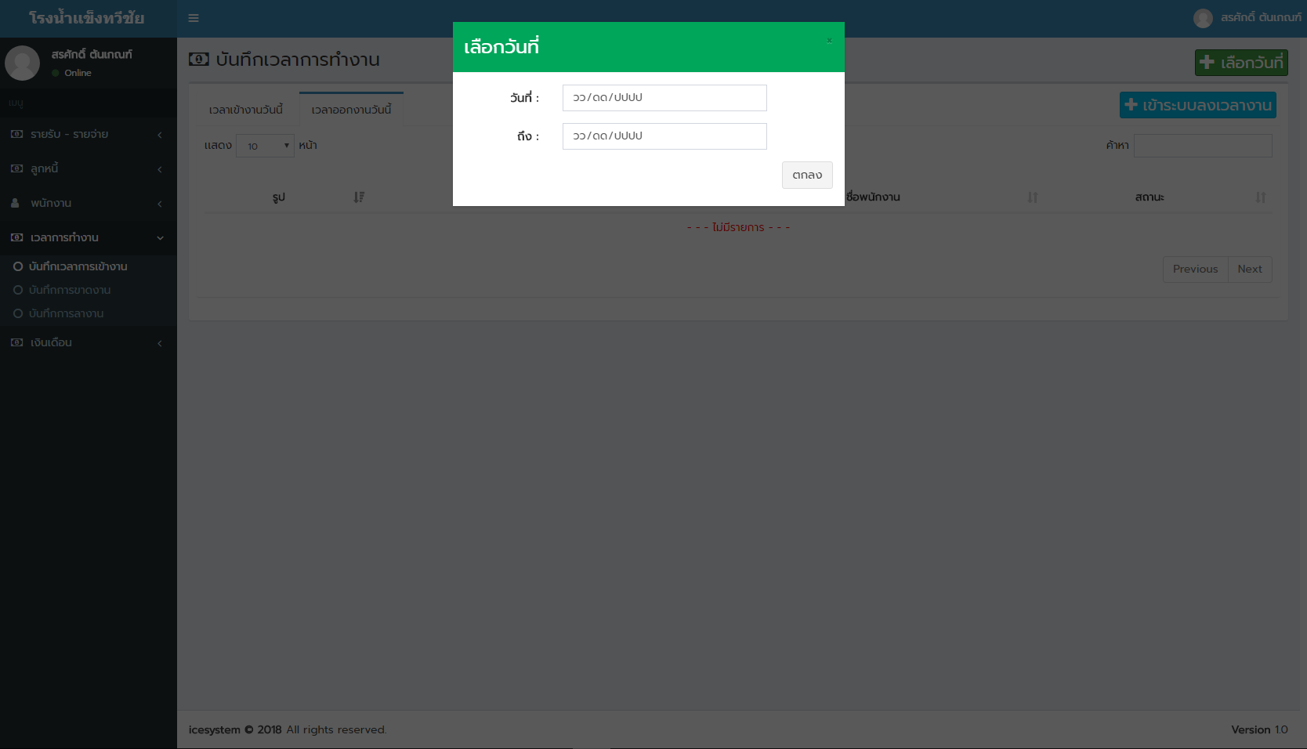

**ภาพที่ 4.73** หน้าจอแสดงวันที่ที่จะเลือกแสดงข้อมูล

เมื่อคลิกเลือกวันที่จะเป็นการแสดงข้อมูลช่วงวันที่ที่จะแสดงข้อมูล

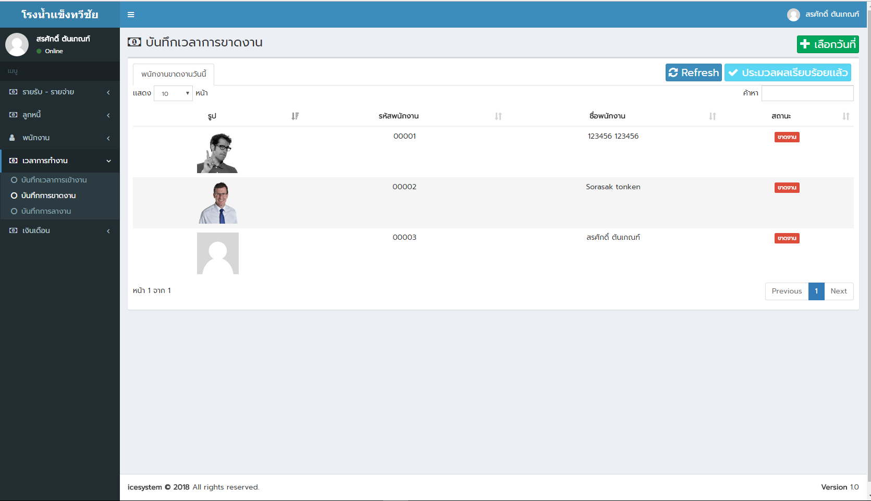

**ภาพที่ 4.74** หน้าจอแสดงพนักงานที่ขาดงาน

หน้าจอส่วนนี้จะเป็นการแสดงรายชื่อพนักงานที่ขาดงานที่ถูกบันทึกไว้โดยจะแสดงเป็นวันต่อวัน

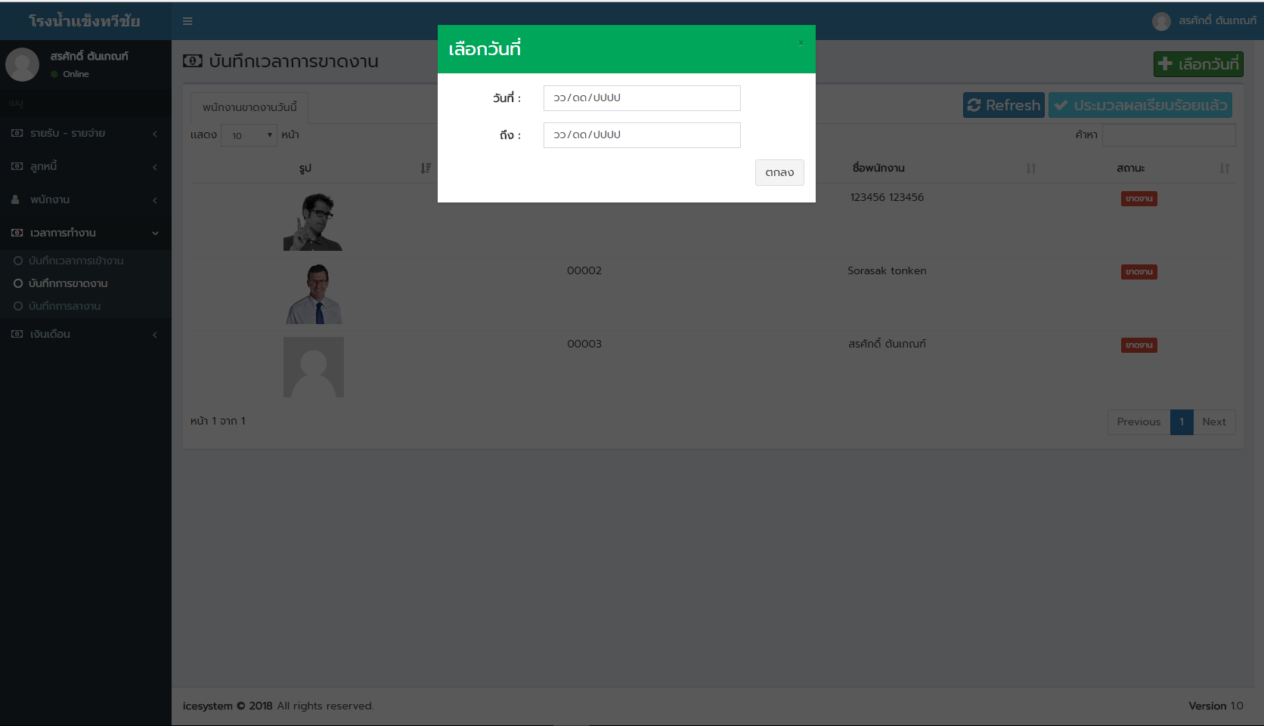

**ภาพที่ 4.75** หน้าจอแสดงวันที่ที่จะเลือกแสดงข้อมูล

เมื่อคลิกเลือกวันที่จะเป็นการแสดงข้อมูลช่วงวันที่ที่จะแสดงข้อมูล

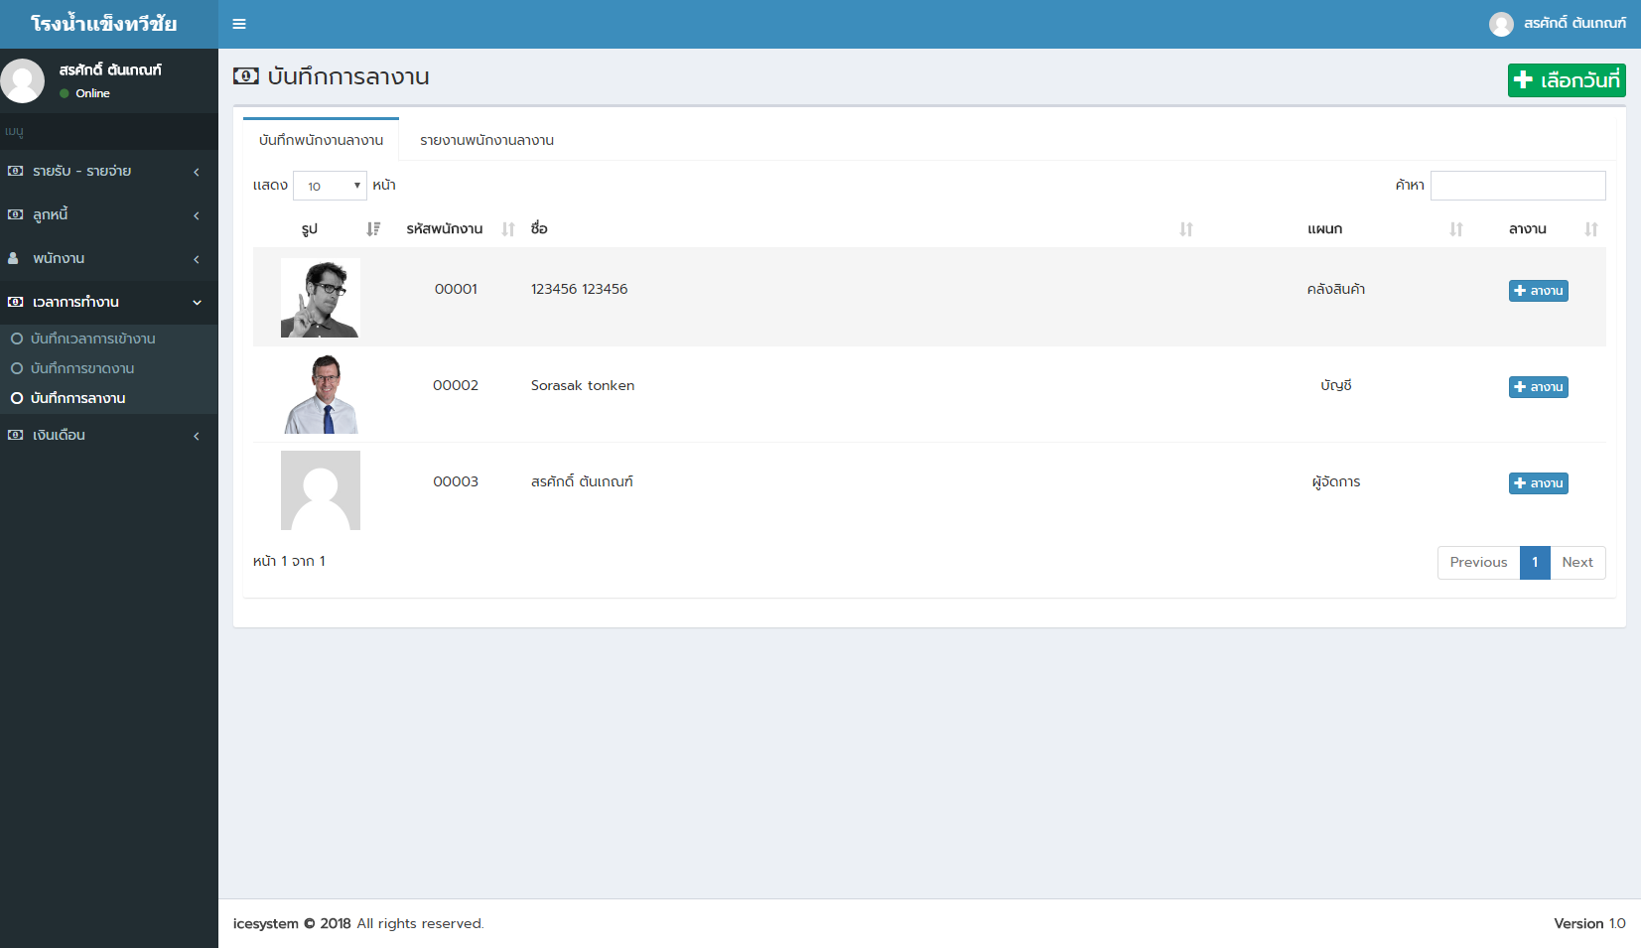

**ภาพที่ 4.76** หน้าจอบันทึกพนักงานที่ลางาน

หน้าจอนี้จะเป็นการบันทึกรายชื่อพนักงานที่จะลาหยุดล่วงหน้า

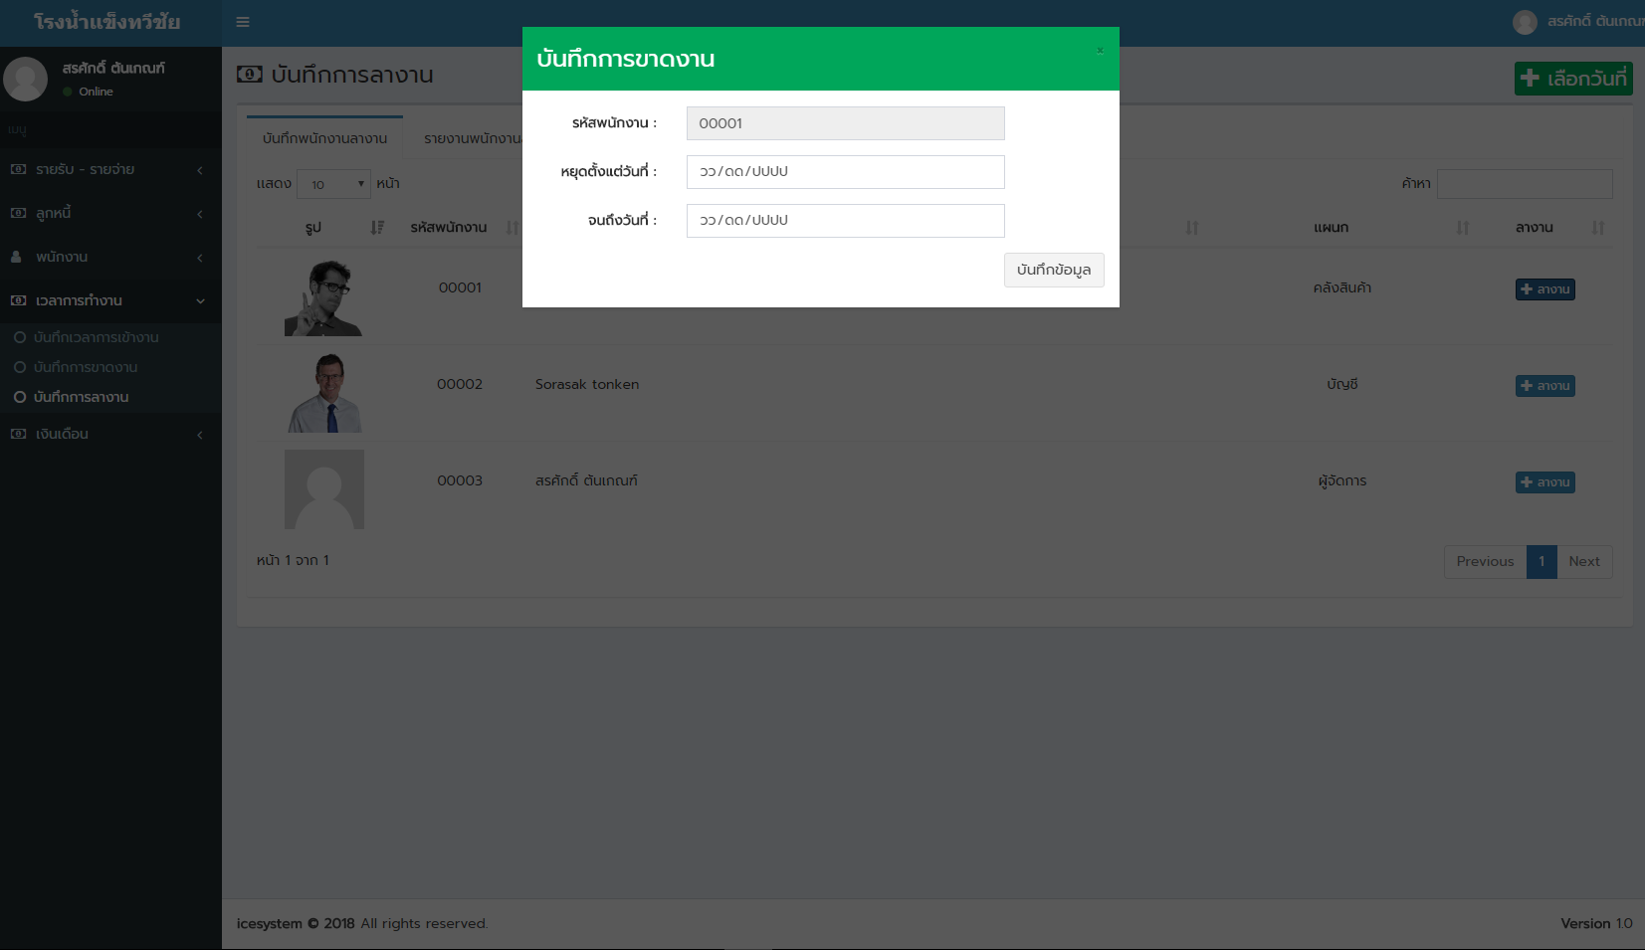

**ภาพที่ 4.77** หน้าจอเลือกวันที่จะลางาน

เมื่อคลิกคำว่าบันทึกจะแสดงหน้าจอสำหรับเลือกวันที่ที่จะหยุดได้โดยจะให้เลือกว่าต้องการที่จะหยุดในช่วงเวลาใดถึงเท่าใด

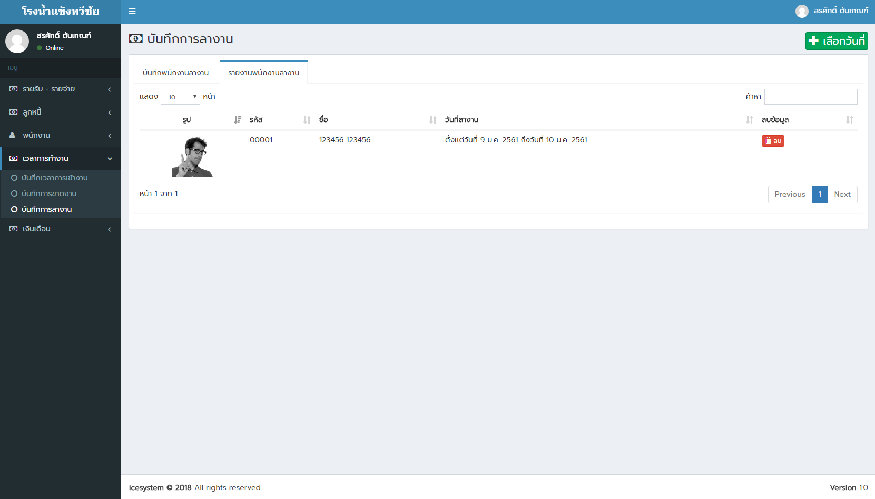

**ภาพที่ 4.78** หน้าจอแสดงรายชื่อพนักงานที่ลางาน

หน้านี้จะแสดงว่าพนักงานคนใดหยุดเมื่อใดจนถึงเมื่อใด

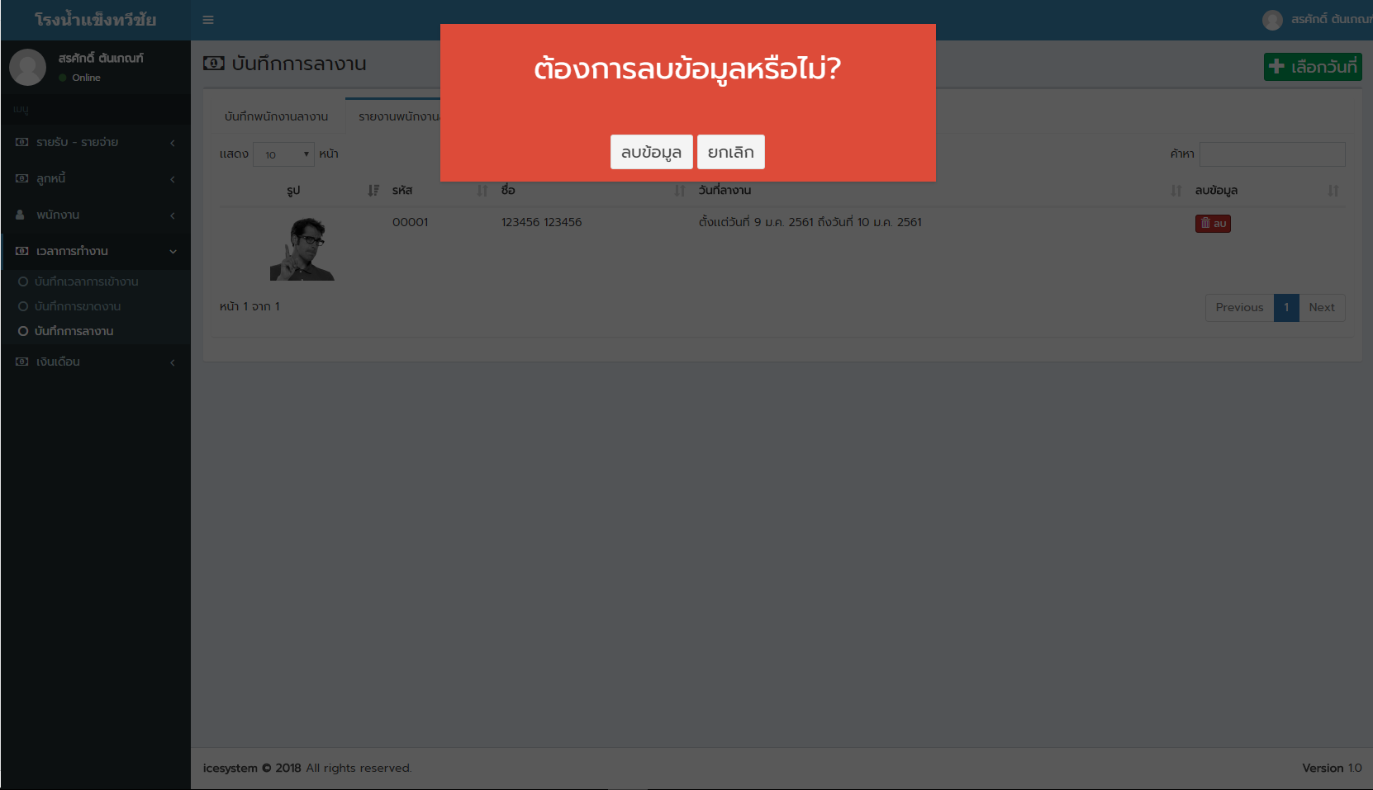

**ภาพที่ 4.79** หน้าจอแสดงลบข้อมูลพนักงานที่ลางาน

ลบข้อมูลพนักงานในส่วนของการลางานเมื่อมีการกรอกผิดพลาด

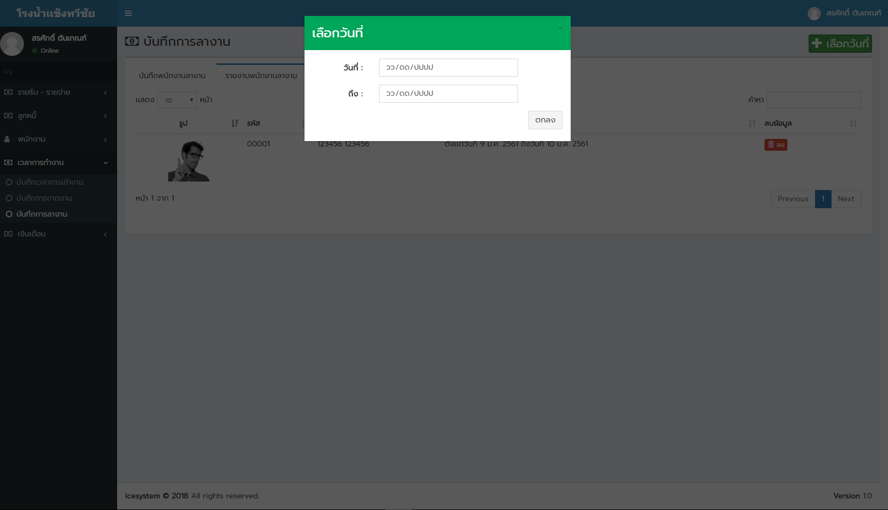

**ภาพที่ 4.80** หน้าจอแสดงวันที่ที่จะเลือกแสดงข้อมูล

เมื่อคลิกเลือกวันที่จะเป็นการแสดงข้อมูลช่วงวันที่ที่จะแสดงข้อมูล

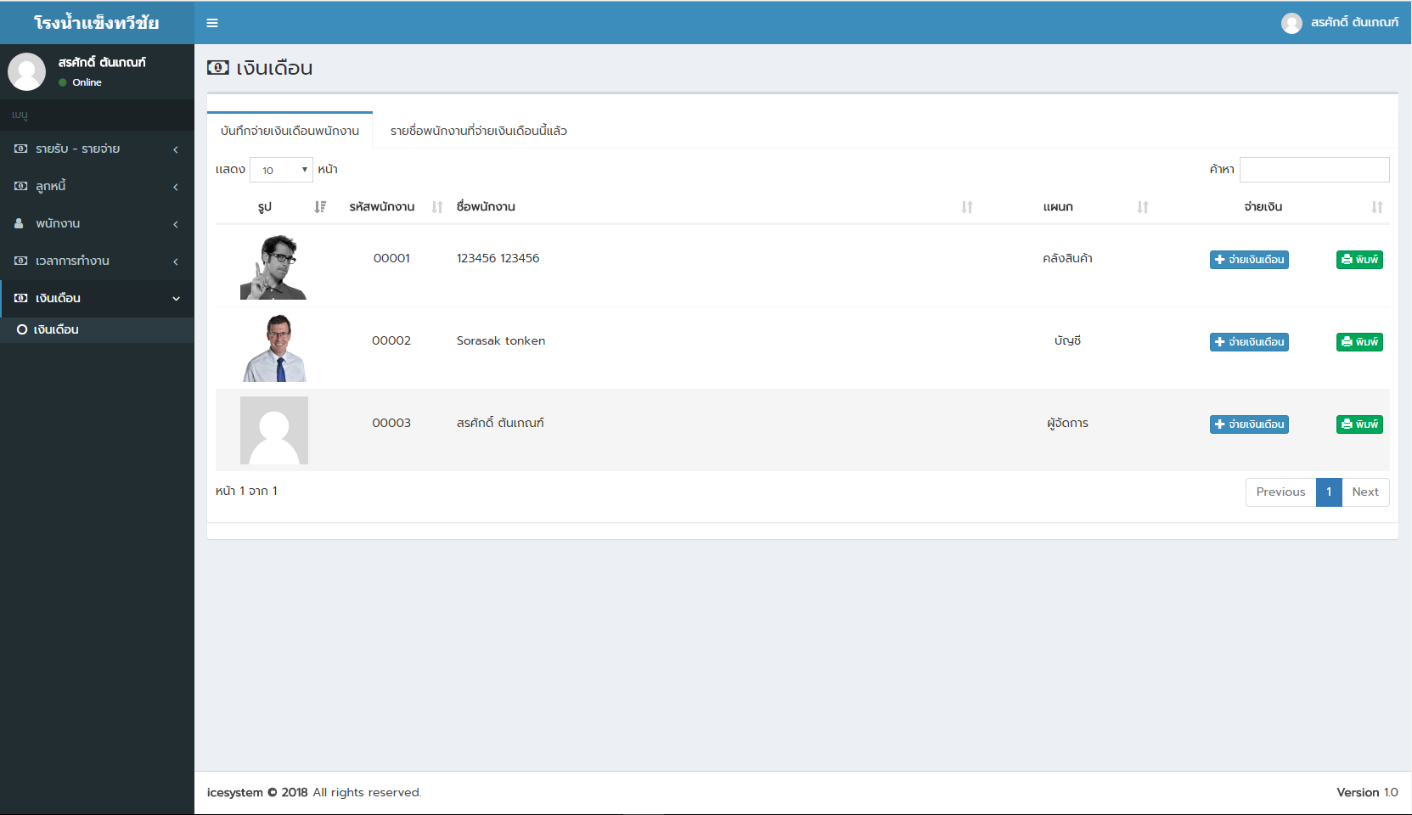

**ภาพที่ 4.81** หน้าบันทึกการจ่ายเงินเดือน

เมื่อเข้าหัวข้อเงินเดือนจะมีฟังชั่นเงินเดือนออกมาเมื่อเข้าไปจะแสดงรายชื่อพนักงานออกมาพร้อมกับปุ่มจ่ายเงินเดือนสำหรับการจ่ายเงินเดือนในแต่ละเดือน

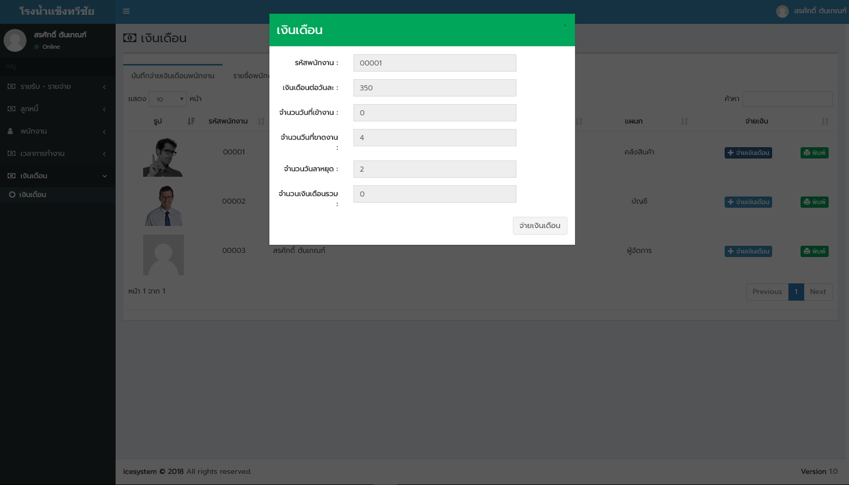

**ภาพที่ 4.82** หน้าคำนวณเงินเดือนของพนักงาน

เมื่อคลิกจ่ายเงินระบบจะแสดงหน้าจอจ่ายเงินเดือนออกมาโดยคำนวณจากเวลาเข้างานในแต่ละเดือนของพนักงานเป็นหลัก

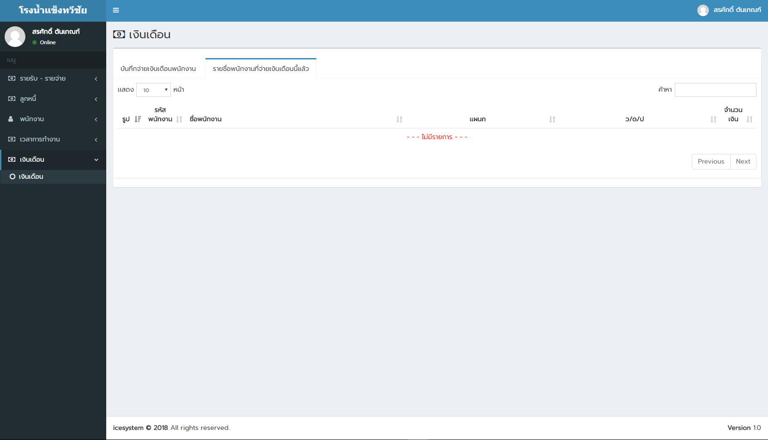

**ภาพที่ 4.83** หน้าแสดงข้อมูลเงินเดือนที่จ่ายให้พนักงานแล้ว

เมื่อมีการจ่ายเงินเดือนจะมีการแสดงข้อมูลเงินเดือนที่จ่ายให้พนักงานแล้ว

**4.1.7 หน้าเว็ปไซต์สำหรับผู้จัดการ**

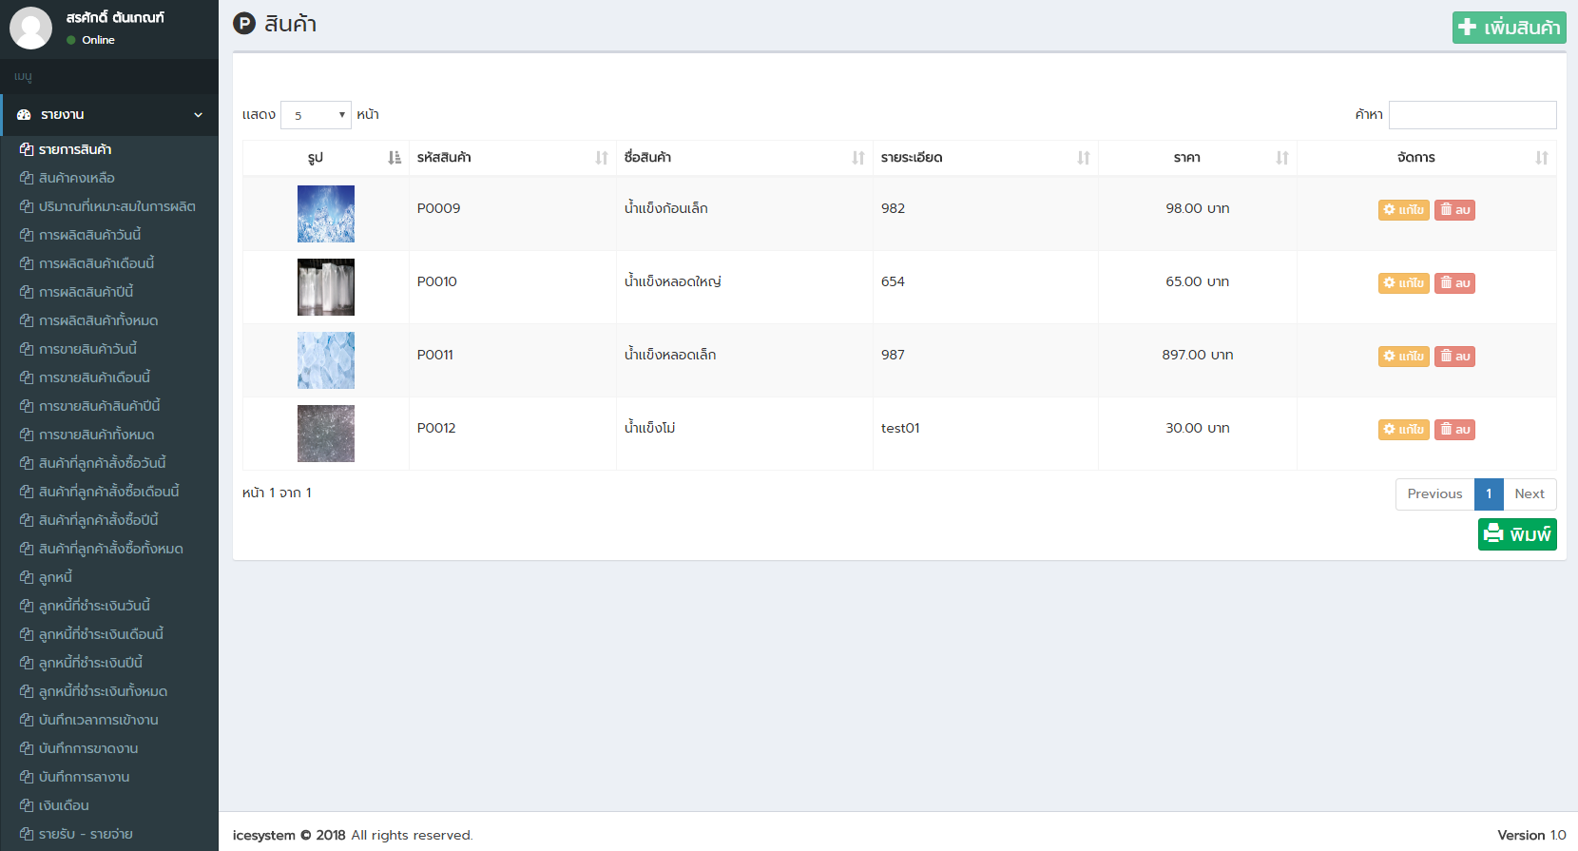

**ภาพที่ 4.84** หน้าจอแสดงรายการสินค้าภายในคลัง

จะเป็นการแสดงชนิดและรายการสินค้าที่มีขายภายในคลังตอนนี้

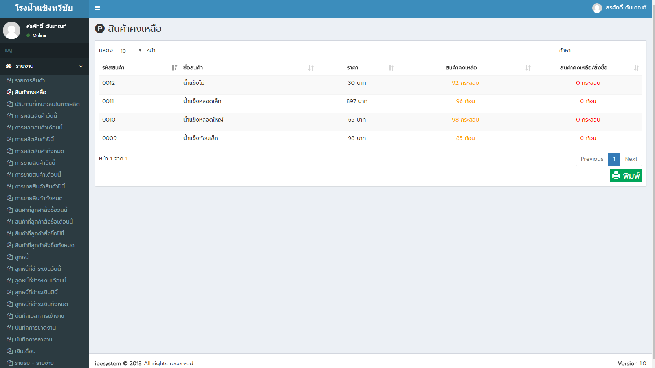

**ภาพที่ 4.85** หน้าจอแสดงสินค้าคงเหลือ

เมื่อเข้าหัวข้อสินค้าคงเหลือ จะเป็นหน้าแสดงสินค้าคงเหลือในคลังว่าแต่ละชนิดที่เพิ่มเข้ามาในคลังนั้นเหลือจำนวนเท่าใด

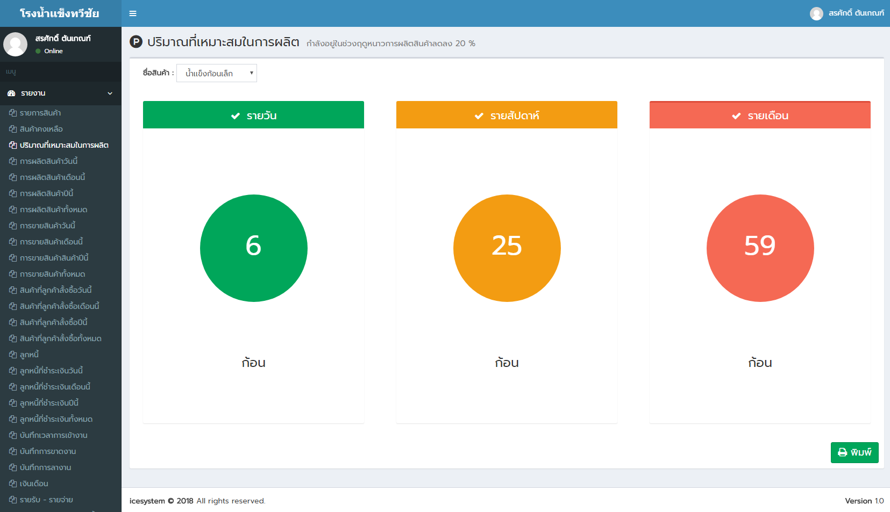

**ภาพที่ 4.86** หน้าจอแสดงระบบตัดสินใจในการผลิต

เมื่อเข้าหัวข้อระบบช่วยตัดสินใจในการผลิตจะเป็นส่วนการแสดงข้อมูลปริมาณที่เหมาะสมในการผลิต ว่าวันนี้ควรผลิตเท่าใด โดยวิเคราะห์จากสินค้าที่ขายได้ในแต่ละวัน

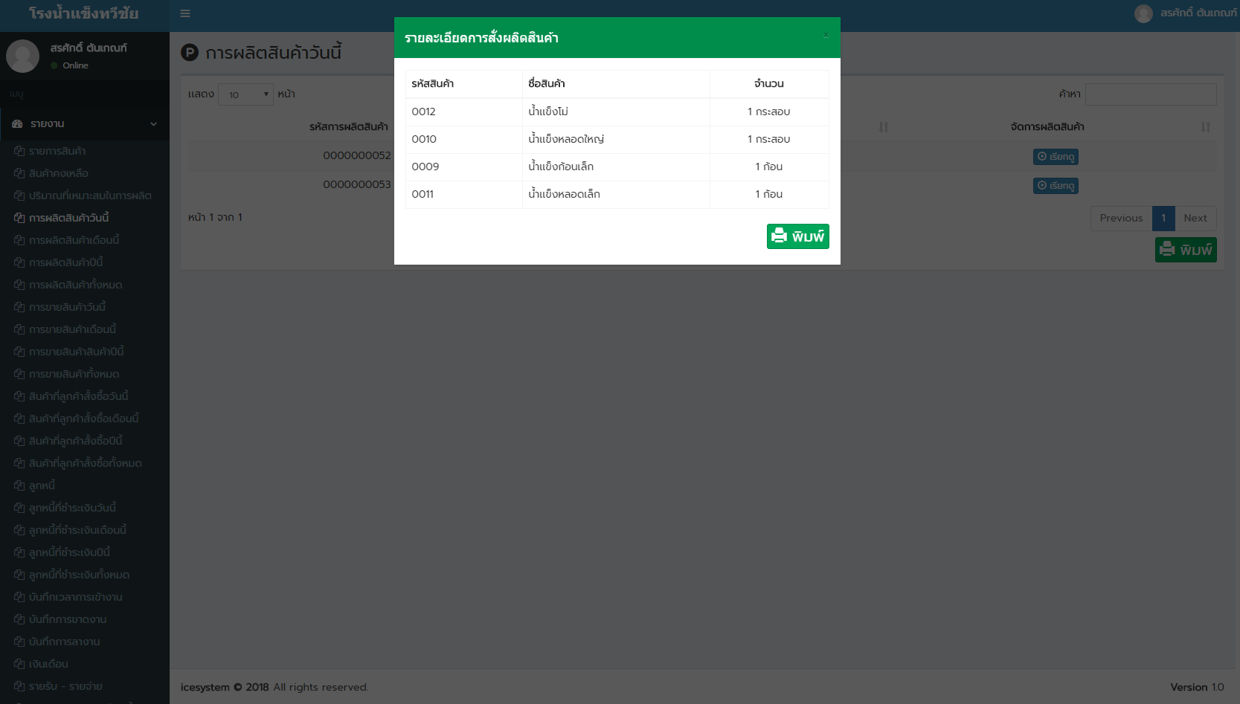

**ภาพที่ 4.87** หน้าจอแสดงข้อมูลรายละเอียดสินค้า

เมื่อคลิกเรียกดูจะแสดงหน้าต่างรายละเอียดสินค้าที่ต้องผลิตตามที่ถูกร้องขอมา

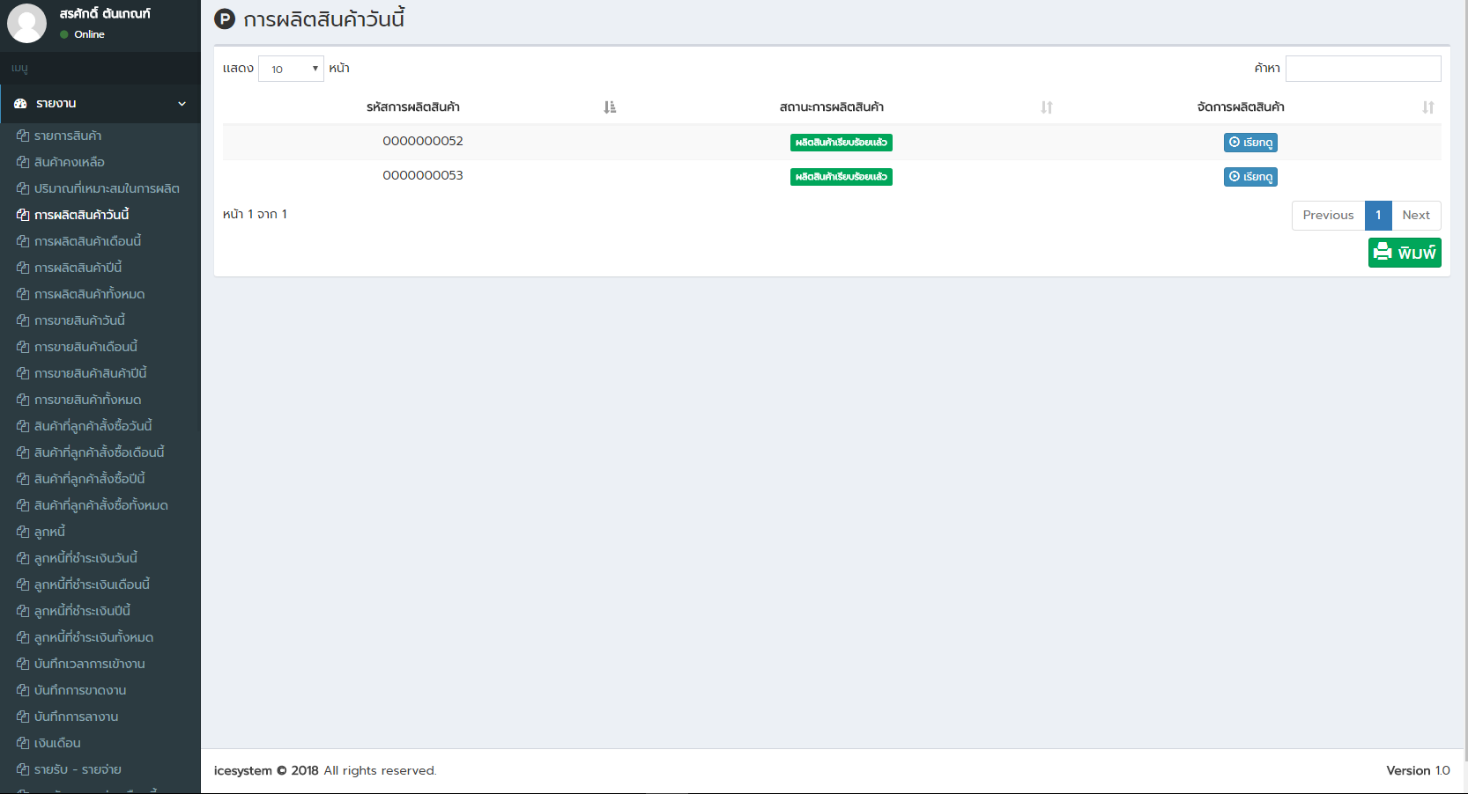

**ภาพที่ 4.88** หน้าจอแสดงข้อมูลรายละเอียดสินค้าที่ผลิตวันนี้

เมื่อคลิกการผลิตสินค้าวันนี้จะแสดงข้อมูลว่ามีรายการผลิตอะไรบ้างในวันนี้

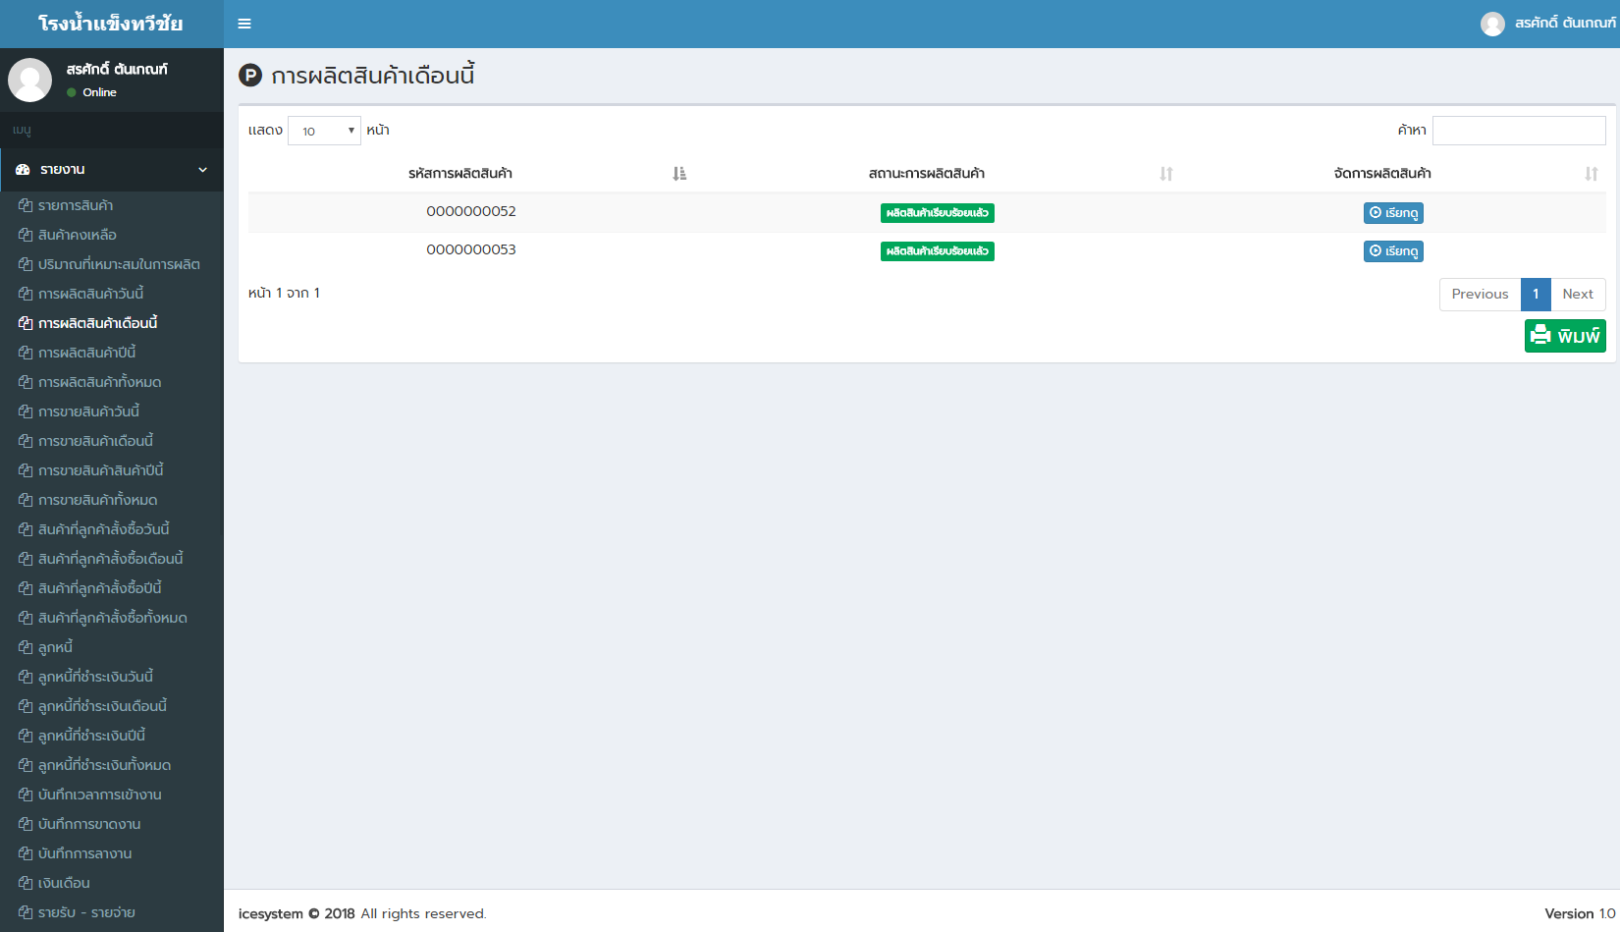

**ภาพที่ 4.89** หน้าจอแสดงข้อมูลรายละเอียดสินค้าที่ผลิตเดือนนี้

เมื่อคลิกการผลิตสินค้าเดือนนี้จะแสดงข้อมูลว่ามีรายการผลิตอะไรบ้างในเดือนนี้

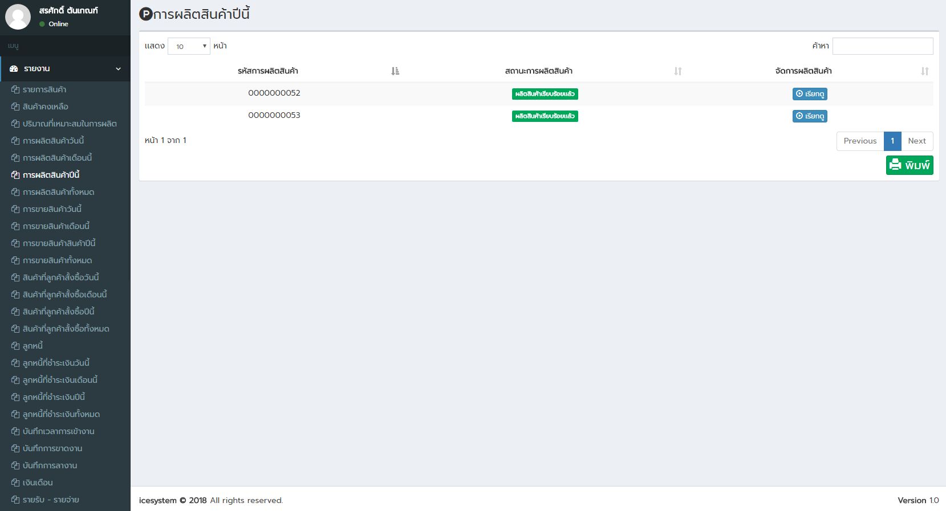

**ภาพที่ 4.80** หน้าจอแสดงข้อมูลรายละเอียดสินค้าที่ผลิตปีนี้

เมื่อคลิกการผลิตสินค้าปีนี้จะแสดงข้อมูลว่ามีรายการผลิตอะไรบ้างในปีนี้

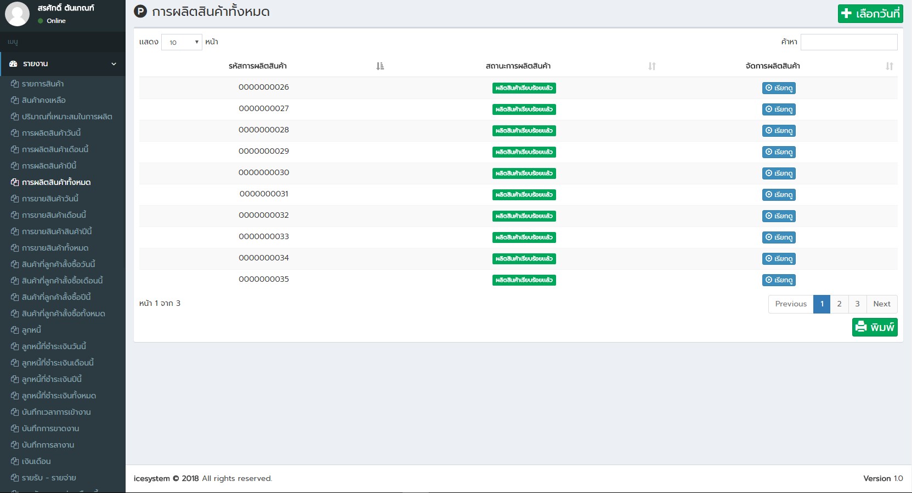

**ภาพที่ 4.81** หน้าจอแสดงข้อมูลรายละเอียดสินค้าที่ผลิตทั้งหมด

เมื่อคลิกการผลิตสินค้าทั้งหมดจะแสดงข้อมูลว่ามีรายการผลิตอะไรบ้างทั้งหมด

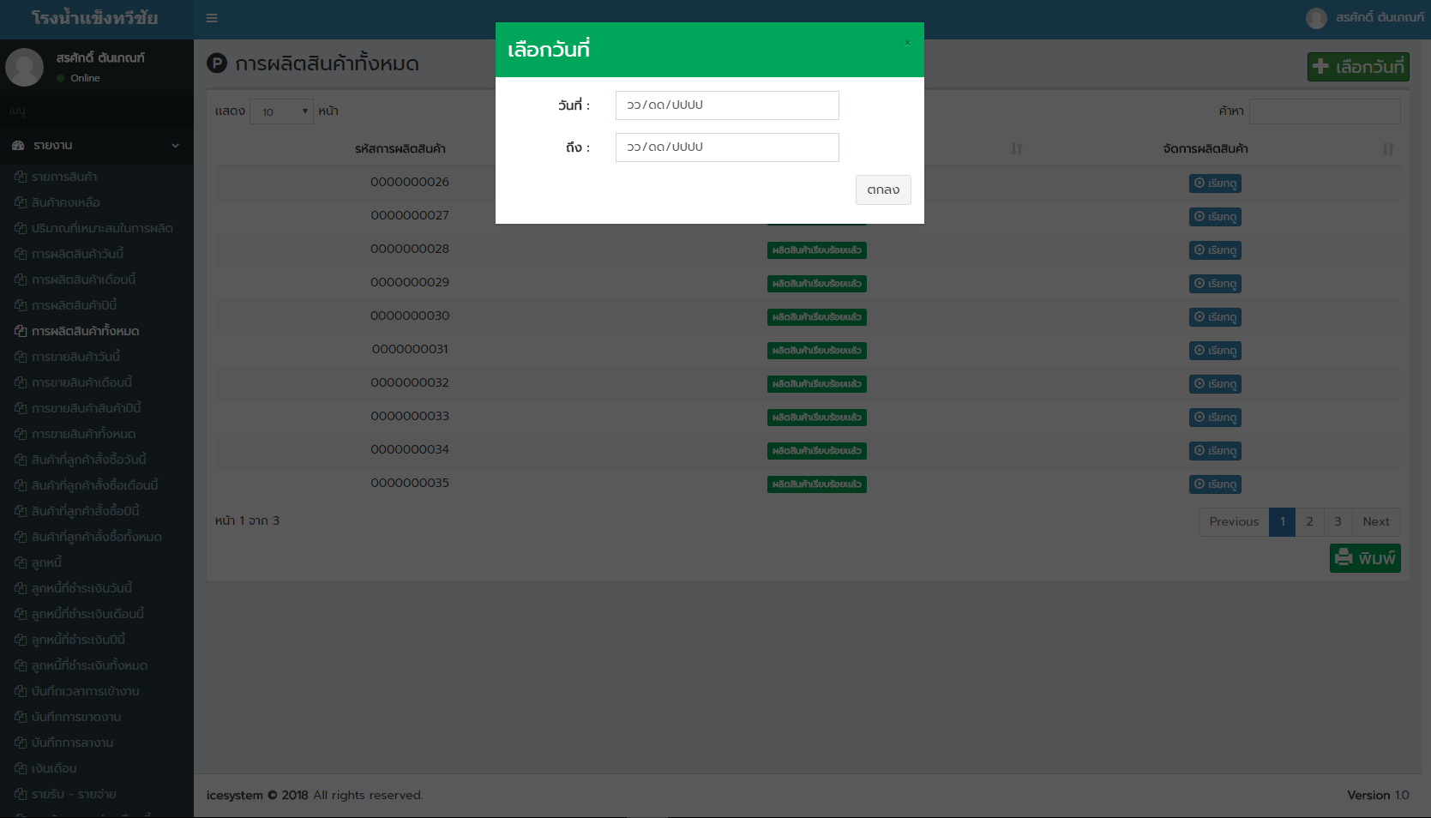

**ภาพที่ 4.82** หน้าจอแสดงวันที่ที่จะเลือกแสดงข้อมูล

เมื่อคลิกเลือกวันที่จะเป็นการแสดงข้อมูลช่วงวันที่ที่จะแสดงข้อมูล

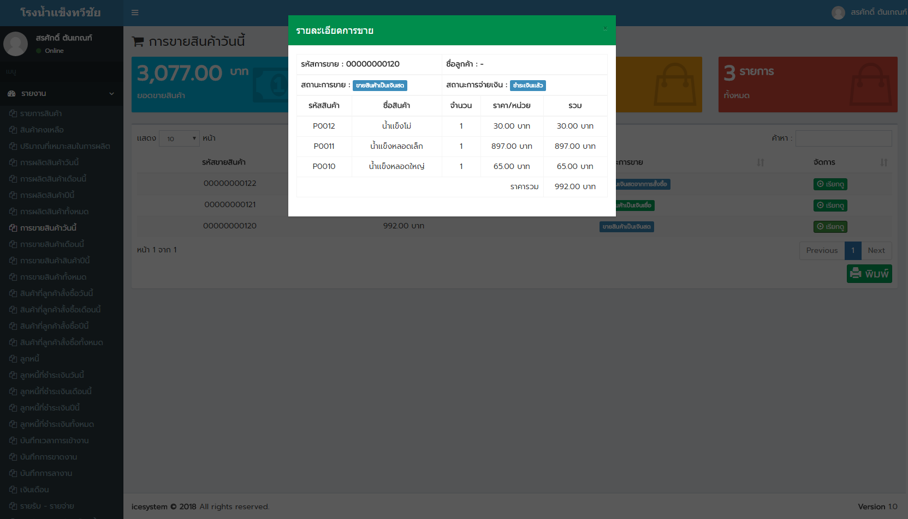

**ภาพที่ 4.83** หน้าจอแสดงข้อมูลรายละเอียดการขายสินค้า

เมื่อคลิกจัดการจะเป็นการแสดงข้อมูลรายละเอียดของสินค้าของแต่ละรายการ

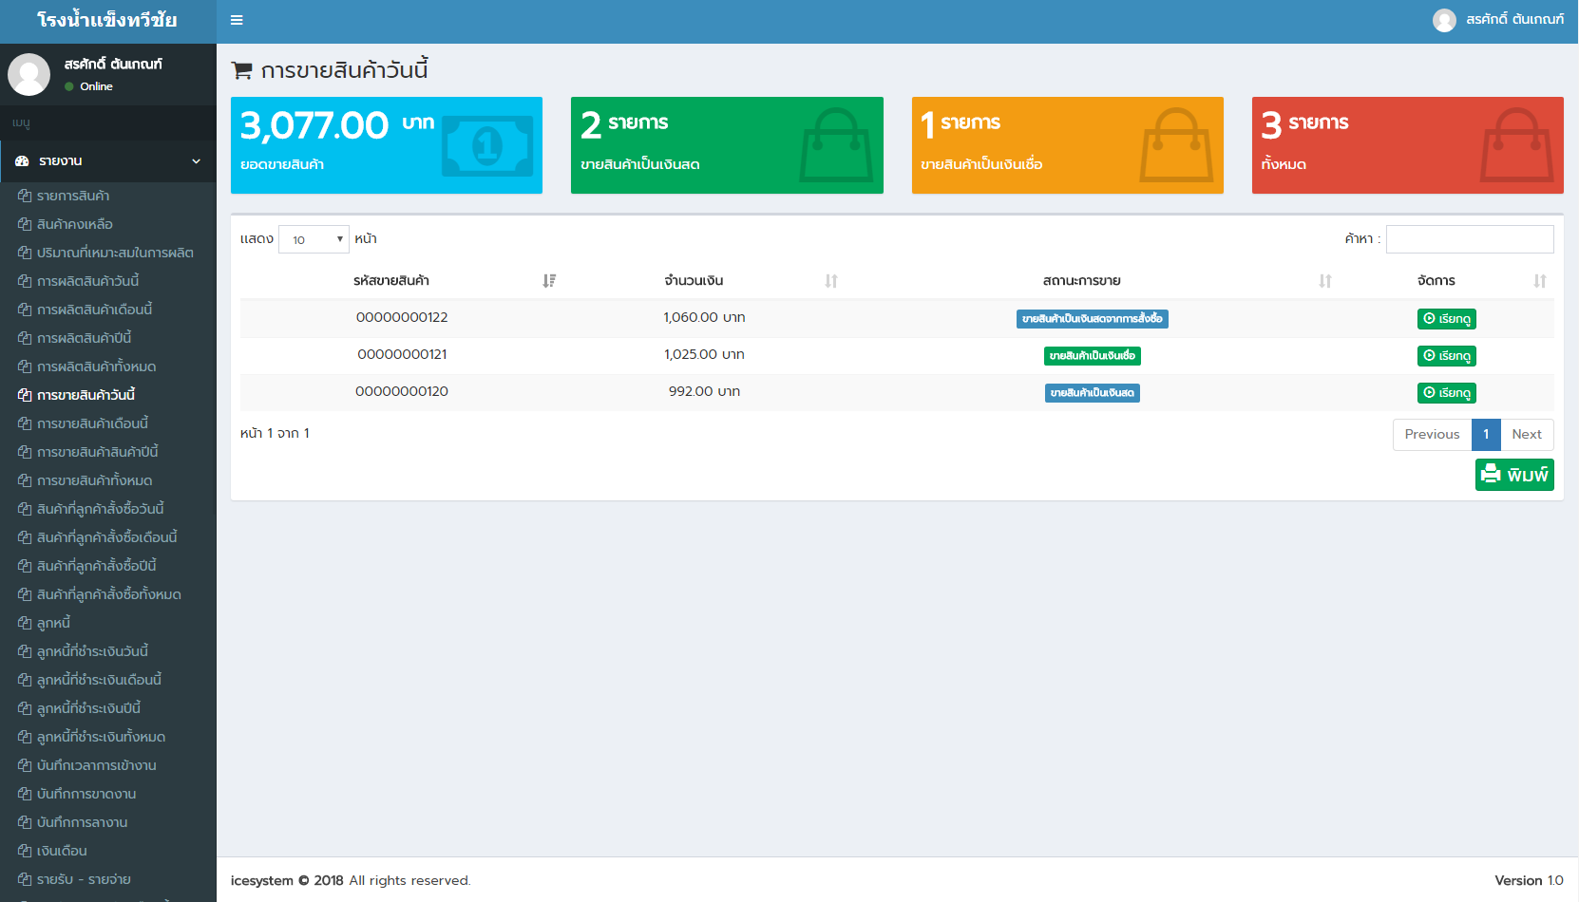

**ภาพที่ 4.84** หน้าจอแสดงรายการขายวันนี้

เมื่อคลิกขายสินค้าวันนี้ จะเป็นการแสดงรายการซื้อสินค้าวันนี้ว่ามีอะไรบ้าง และจะมีสถานะคอนแจ้งด้วยว่ารายการนี้ถูกขายเป็นเงื่อนสดหรือเงินเชื่อ

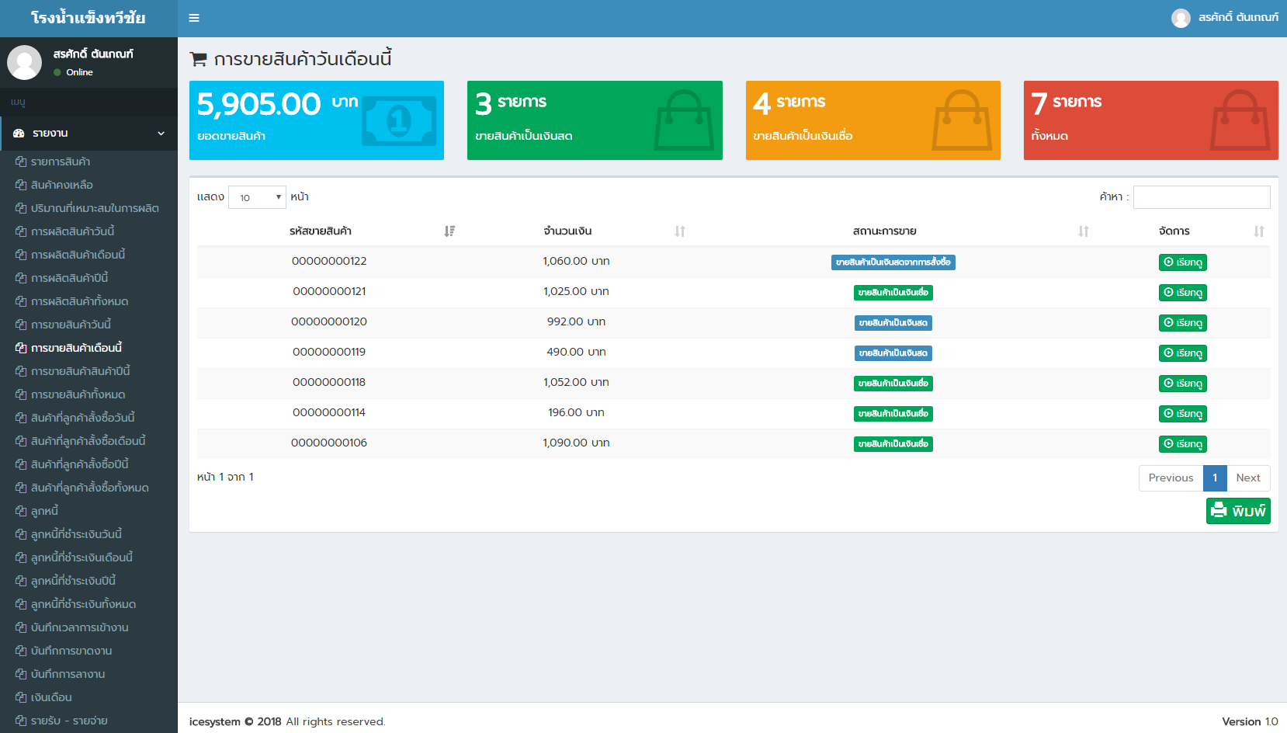

**ภาพที่ 4.85** หน้าจอแสดงรายการขายเดือนนี้

เมื่อคลิกขายสินค้าเดือนนี้ จะเป็นการแสดงรายการซื้อสินค้าวันนี้ว่ามีอะไรบ้าง และจะมีสถานะคอนแจ้งด้วยว่ารายการนี้ถูกขายเป็นเงื่อนสดหรือเงินเชื่อ

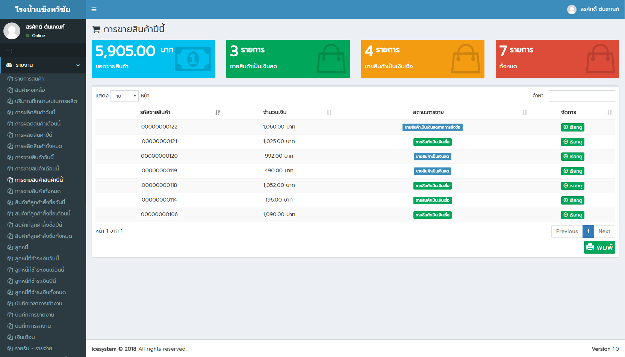

**ภาพที่ 4.86** หน้าจอแสดงรายการขายปีนี้

เมื่อคลิกขายสินค้าปีนี้ จะเป็นการแสดงรายการซื้อสินค้าวันนี้ว่ามีอะไรบ้าง และจะมีสถานะคอนแจ้งด้วยว่ารายการนี้ถูกขายเป็นเงื่อนสดหรือเงินเชื่อ

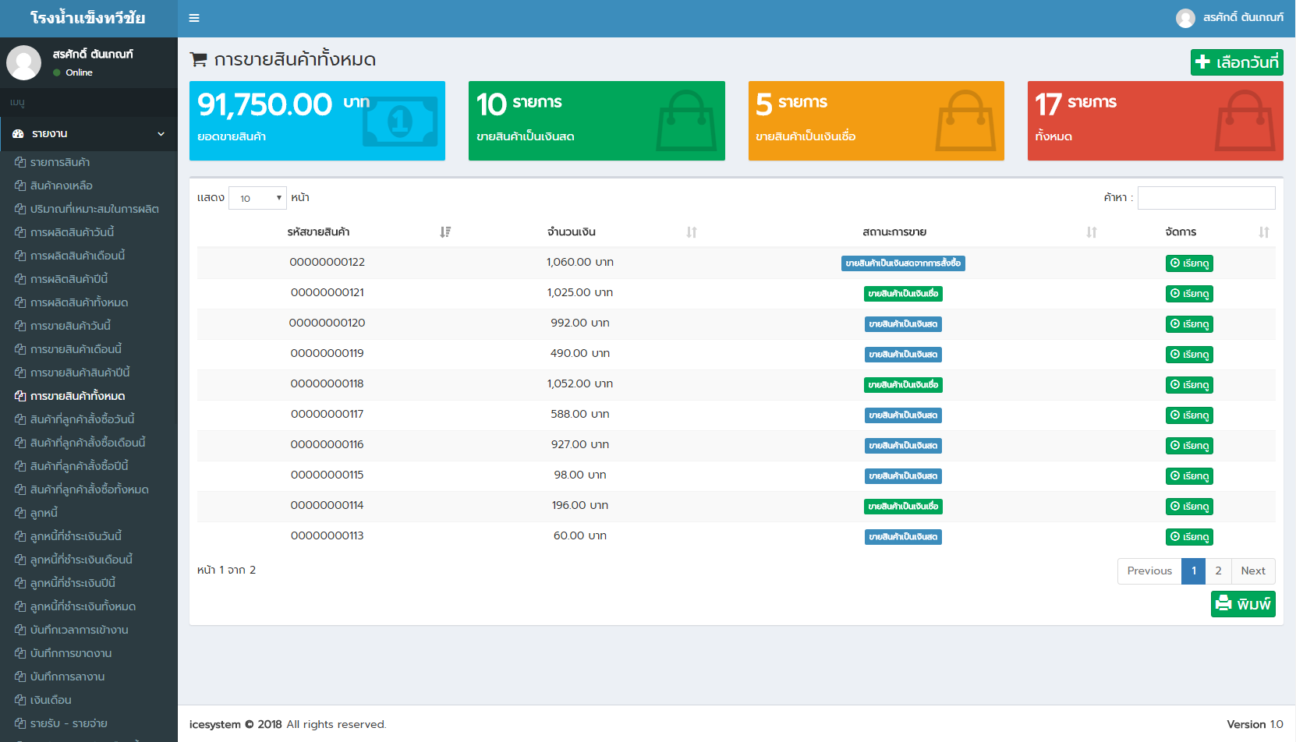

**ภาพที่ 4.87** หน้าจอแสดงรายการขายทั้งหมด

เมื่อคลิกขายสินค้าทั้งหมด จะเป็นการแสดงรายการซื้อสินค้าวันนี้ว่ามีอะไรบ้าง และจะมีสถานะคอนแจ้งด้วยว่ารายการนี้ถูกขายเป็นเงื่อนสดหรือเงินเชื่อ

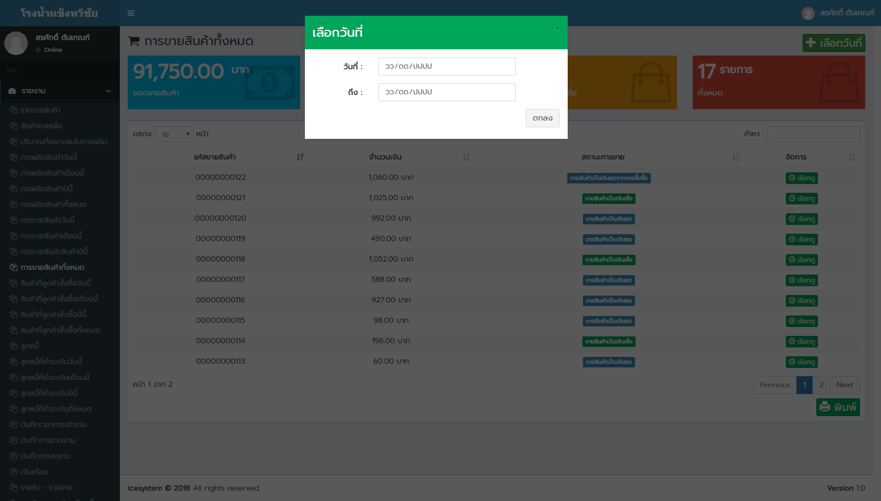

**ภาพที่ 4.88** หน้าจอแสดงวันที่ที่จะเลือกแสดงข้อมูล

เมื่อคลิกเลือกวันที่จะเป็นการแสดงข้อมูลช่วงวันที่ที่จะแสดงข้อมูล

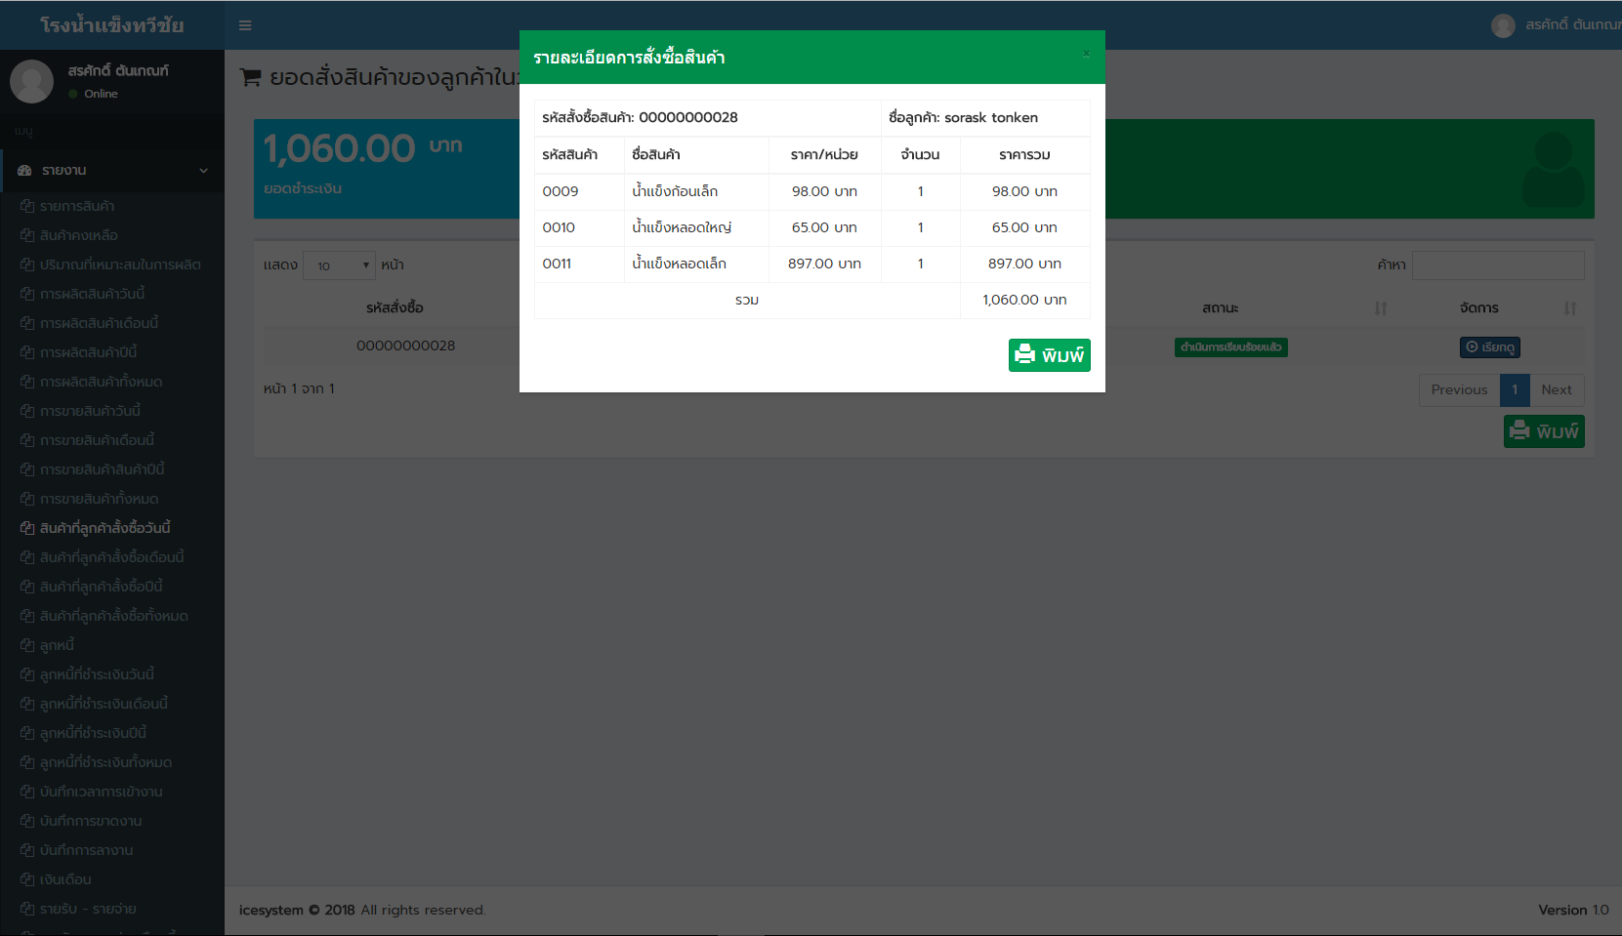

**ภาพที่ 4.89** หน้าจอแสดงข้อมูลรายละเอียดสินค้า

เมื่อคลิกหัวข้อเรียกดูจะเป็นการแสดงข้อมูลรายละเอียดการซื้อขายสินค้า ซึ่งจะบอกข้อมูลและจำนวนสินค้าไว้

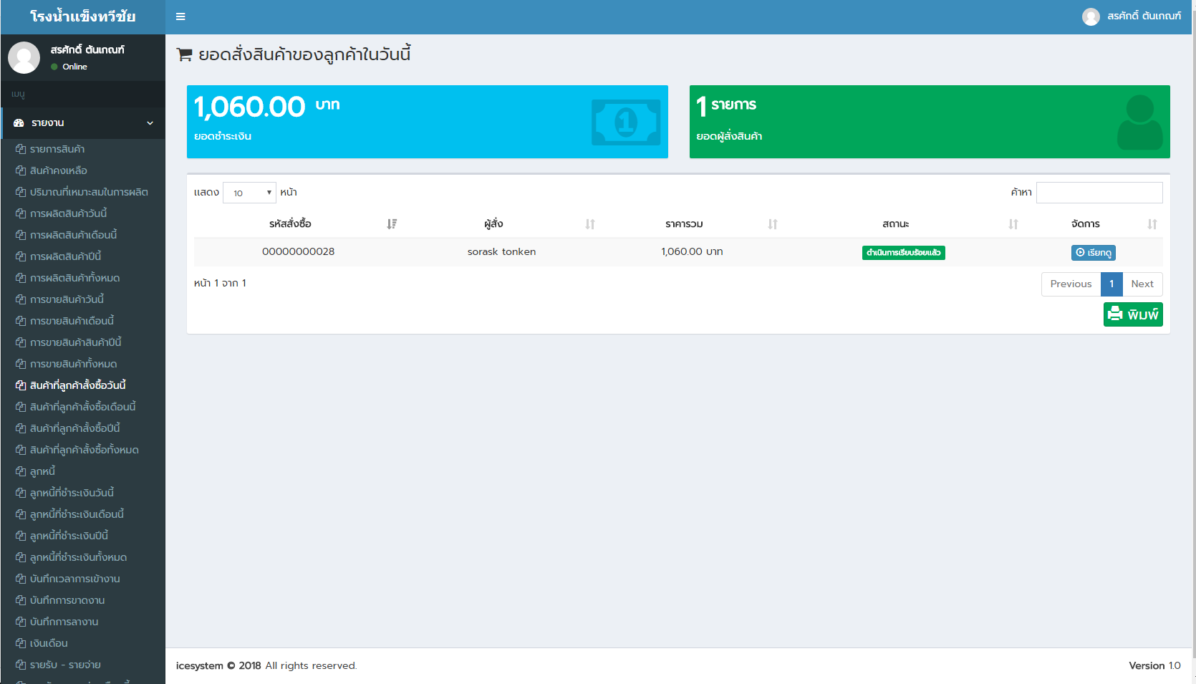

**ภาพที่ 4.90** หน้าจอแสดงข้อมูลรายละเอียดยอดสินค้าที่ได้รับออเดอร์ในวันนี้

เมื่อคลิกเข้าไปที่หัวข้อสินค้าที่ลูกค้าสั่งซื้อในวันนี้จะเป็นการแสดงหน้าต่างสำหรับแสดงข้อมูลยอดสินค้าที่ลูกค้าสั่งในวันนี้

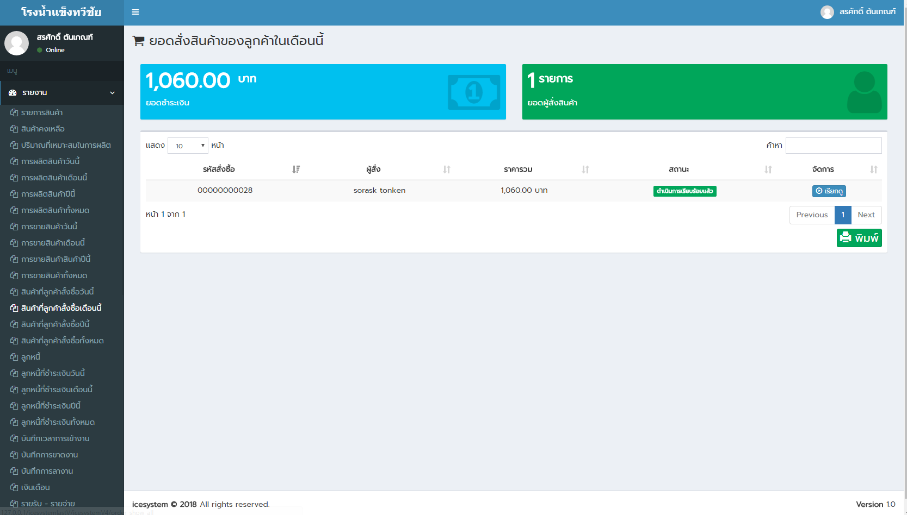

**ภาพที่ 4.91** หน้าจอแสดงข้อมูลรายละเอียดยอดสินค้าที่ได้รับออเดอร์ในเดือนนี้

เมื่อคลิกเข้าไปที่หัวข้อสินค้าที่ลูกค้าสั่งซื้อในเดือนนี้จะเป็นการแสดงหน้าต่างสำหรับแสดงข้อมูลยอดสินค้าที่ลูกค้าสั่งในเดือนนี้

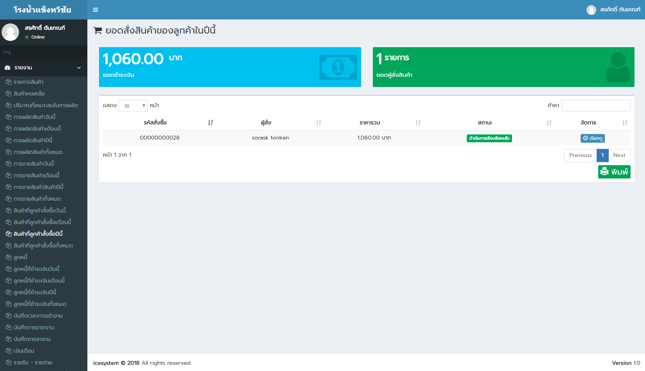

**ภาพที่ 4.92** หน้าจอแสดงข้อมูลรายละเอียดยอดสินค้าที่ได้รับออเดอร์ในปีนี้

เมื่อคลิกเข้าไปที่หัวข้อสินค้าที่ลูกค้าสั่งซื้อในปีนี้จะเป็นการแสดงหน้าต่างสำหรับแสดงข้อมูลยอดสินค้าที่ลูกค้าสั่งในปีนี้

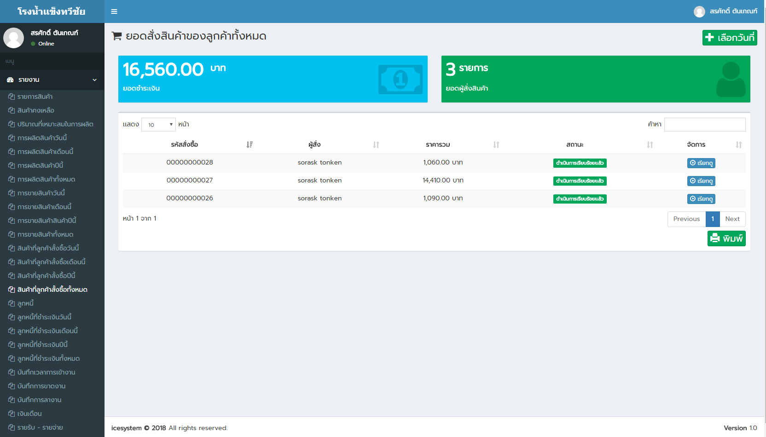

**ภาพที่ 4.93** หน้าจอแสดงข้อมูลรายละเอียดยอดสินค้าที่ได้รับออเดอร์ในทั้งหมด

เมื่อคลิกเข้าไปที่หัวข้อสินค้าที่ลูกค้าสั่งซื้อทั้งหมดจะเป็นการแสดงหน้าต่างสำหรับแสดงข้อมูลยอดสินค้าที่ลูกค้าสั่งทั้งหมด

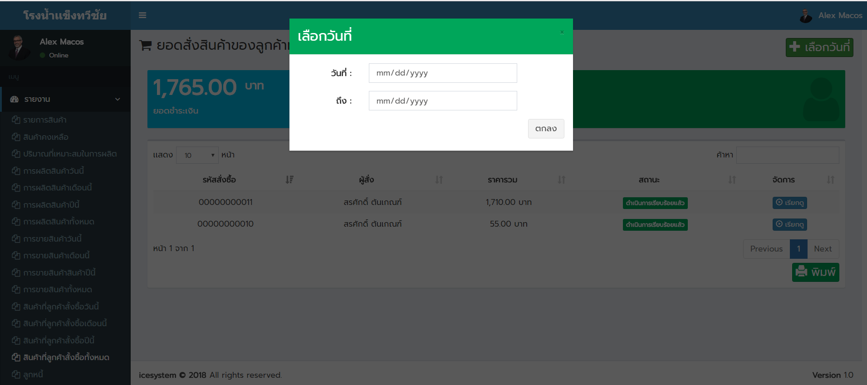

**ภาพที่ 4.94** หน้าจอแสดงวันที่ที่จะเลือกแสดงข้อมูล

เมื่อคลิกเลือกวันที่จะเป็นการแสดงข้อมูลช่วงวันที่ที่จะแสดงข้อมูล

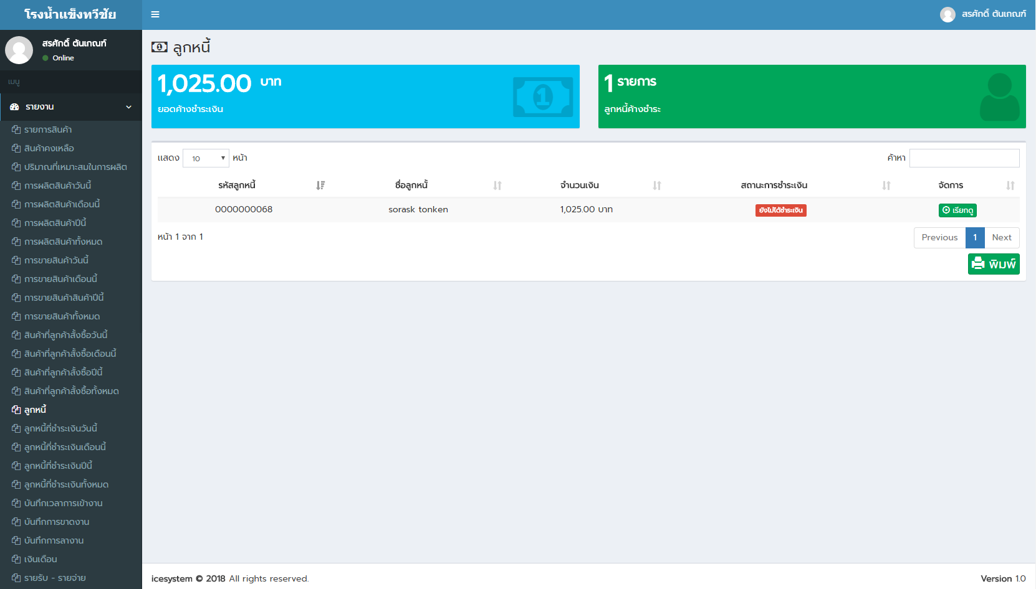

**ภาพที่ 4.95** หน้าจอแสดงลูกหนี้ค้างชำระ

การแสดงผลส่วนนี้จะเป็นการแสดงลูกหนี้ค้างชำระในระบบ

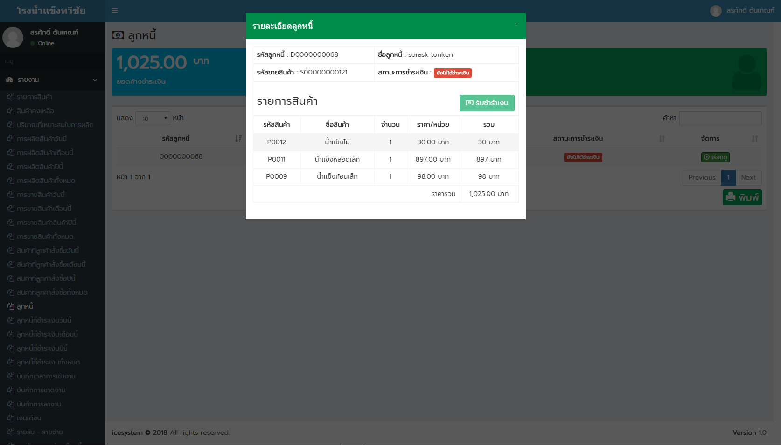

**ภาพที่ 4.96** หน้าจอแสดงข้อมูลรายละเอียดลูกหนี้

เมื่อคลิกดูข้อมูลจะเป็นการแสดงข้อมูลลูกหนี้ทั้งชื่อและสินค้าที่สั่งและสถานะว่าชำระไปแล้วหรือไม่

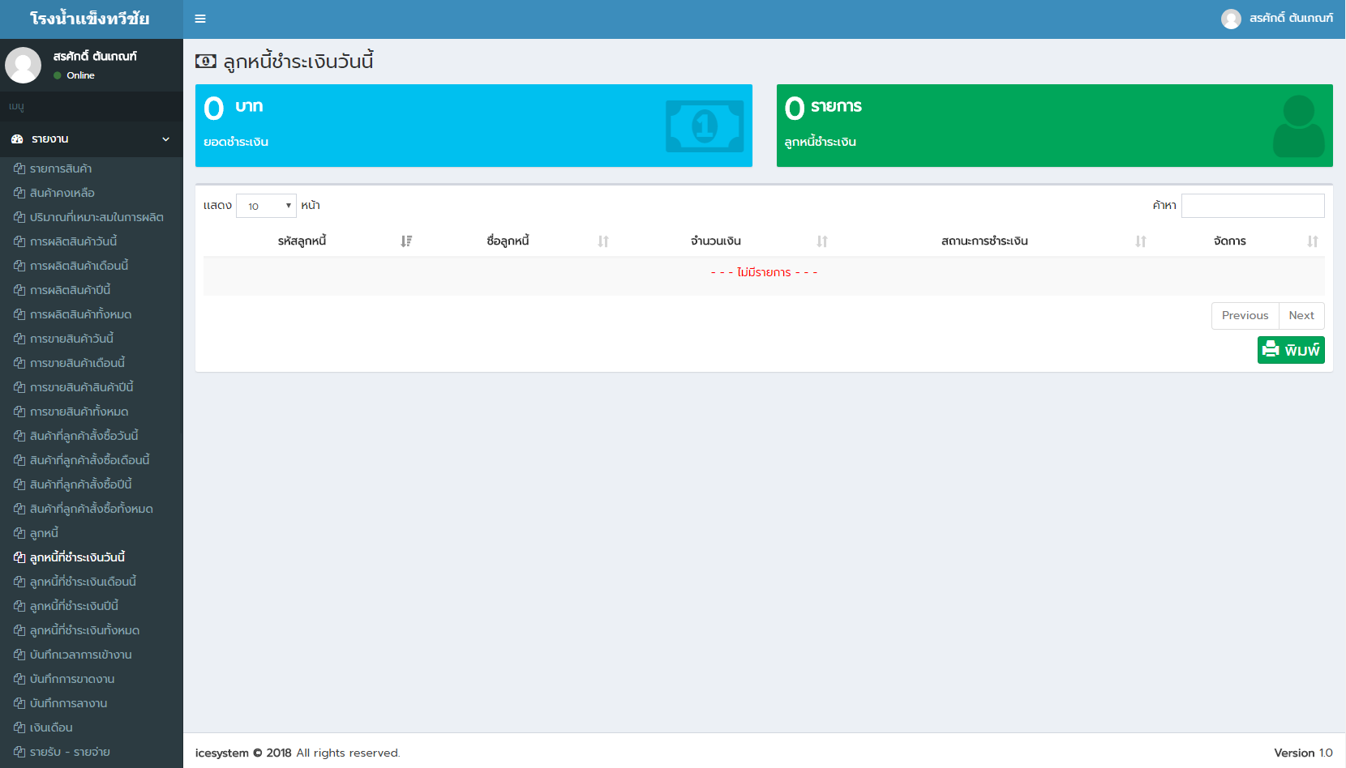

**ภาพที่ 4.97** หน้าจอแสดงข้อมูลลูกหนี้ที่ชำระเงินในวันนี้

เมื่อเข้าหัวข้อลูกหนี้ชำระเงินวันนี้ จะเป็นการแสดงรายชื่อว่าในวันนี้นั้นมีใครชำระเงินแล้วบ้าง

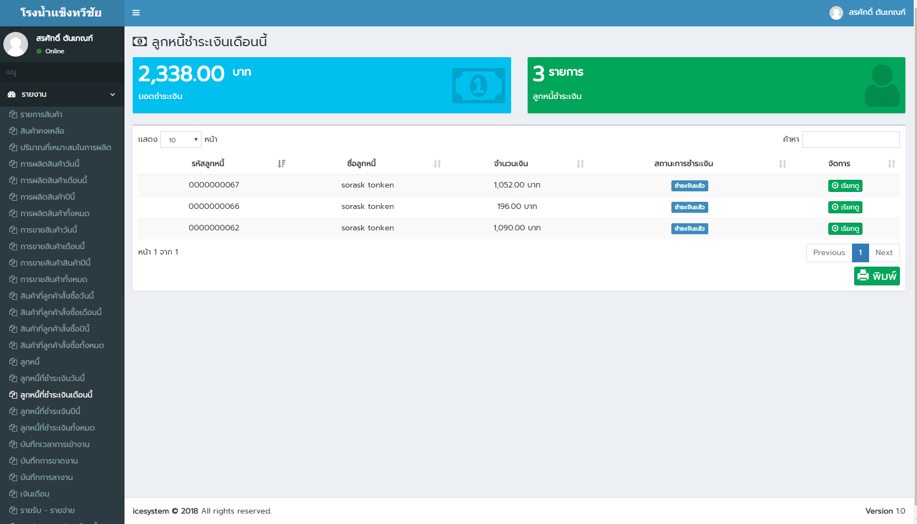

**ภาพที่ 4.98** หน้าจอแสดงข้อมูลลูกหนี้ที่ชำระเงินในเดือนนี้

เมื่อเข้าหัวข้อลูกหนี้ชำระเงินเดือนนี้ จะเป็นการแสดงรายชื่อว่าในเดือนนี้นั้นมีใครชำระเงินแล้วบ้าง

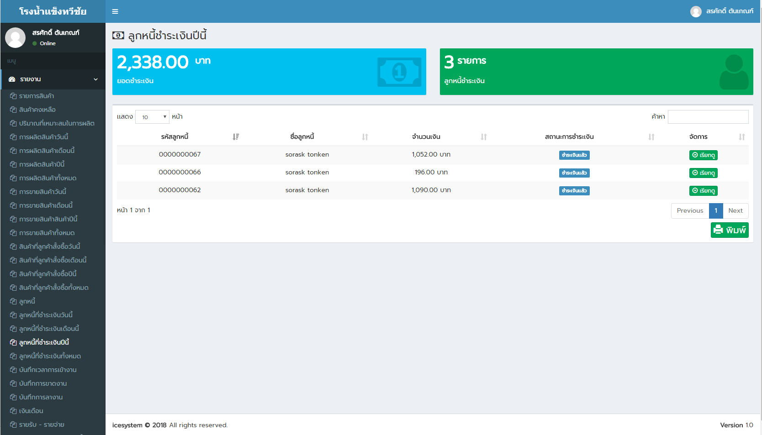

**ภาพที่ 4.99** หน้าจอแสดงข้อมูลลูกหนี้ที่ชำระเงินในปีนี้

เมื่อเข้าหัวข้อลูกหนี้ชำระเงินปีนี้ จะเป็นการแสดงรายชื่อว่าในปีนี้นั้นมีใครชำระเงินแล้วบ้าง

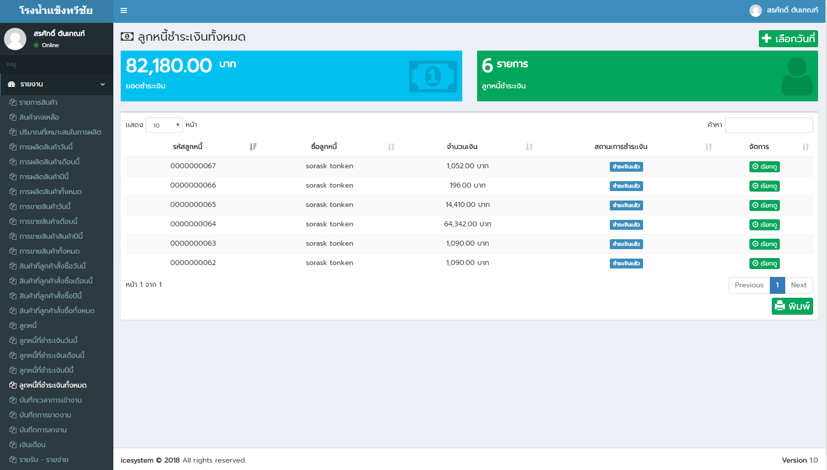

**ภาพที่ 4.100** หน้าจอแสดงข้อมูลลูกหนี้ที่ชำระเงินในทั้งหมด

เมื่อเข้าหัวข้อลูกหนี้ชำระเงินทั้งหมด จะเป็นการแสดงรายชื่อว่าทั้งหมดนี้มีใครชำระเงินไปแล้วบ้าง

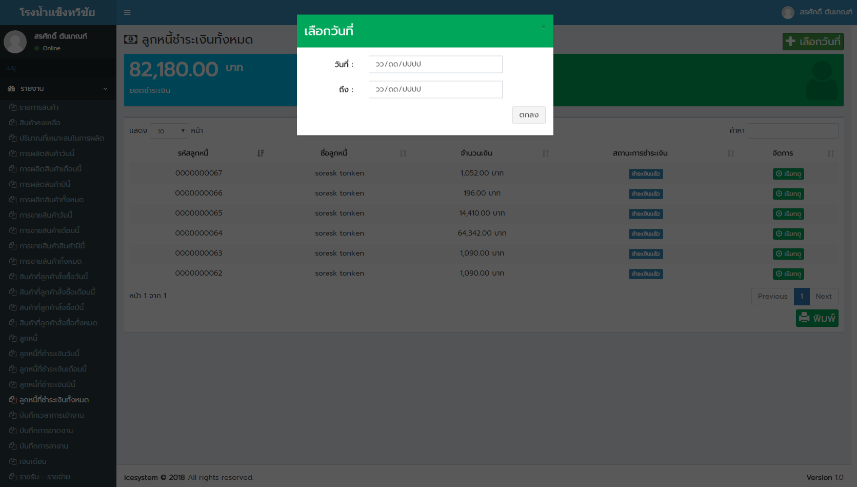

**ภาพที่ 4.101** หน้าจอแสดงวันที่ที่จะเลือกแสดงข้อมูล

เมื่อคลิกเลือกวันที่จะเป็นการแสดงข้อมูลช่วงวันที่ที่จะแสดงข้อมูล

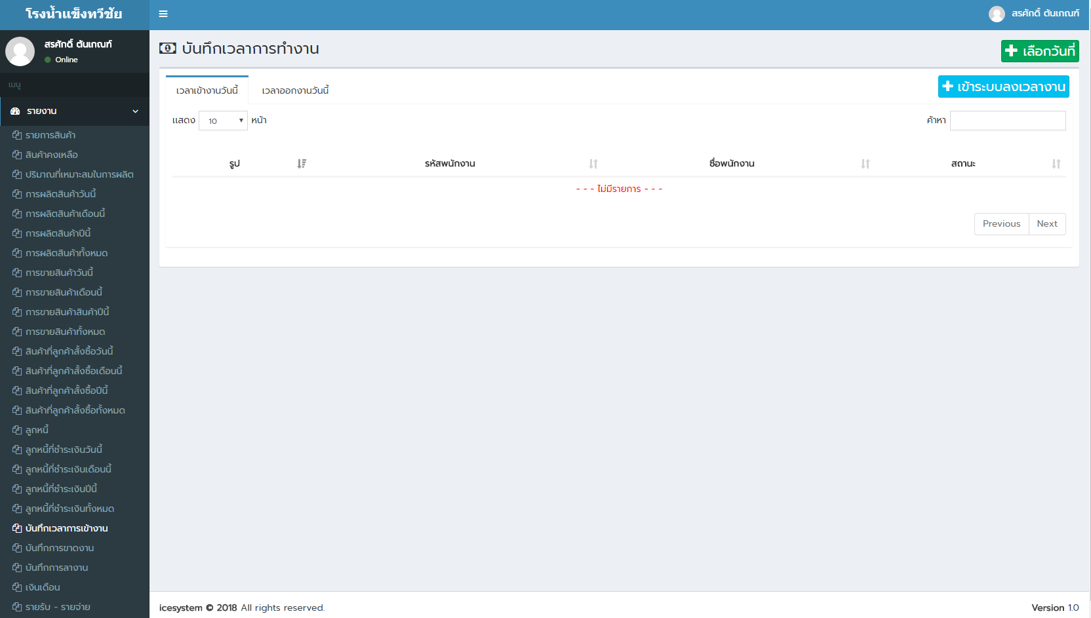

**ภาพที่ 4.102** หน้าจอแสดงรายชื่อผู้เข้างาน

แสดงรายชื่อพนักงานที่เข้างานแล้วในหน้านี้โดยจะแสดงเป็นวันต่อวัน

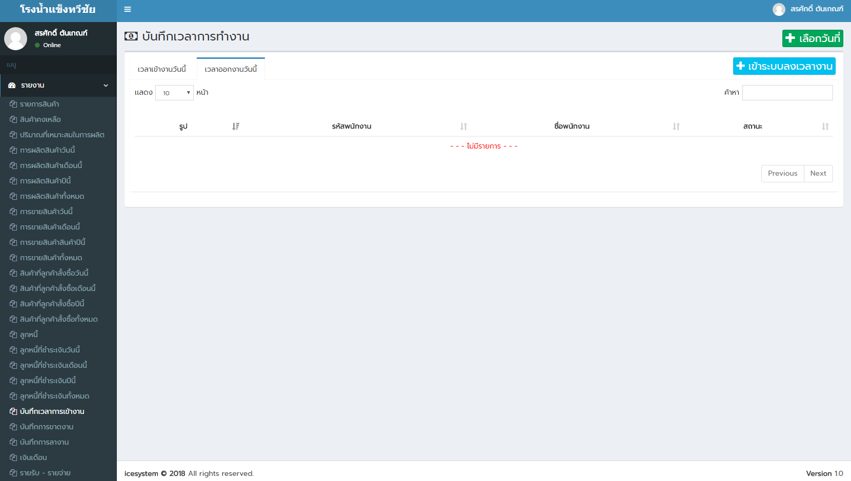

**ภาพที่ 4.103** หน้าจอแสดงรายชื่อผู้ออกงาน

แสดงรายชื่อพนักงานที่ออกงานแล้วในหน้านี้โดยจะแสดงเป็นวันต่อวัน



**ภาพที่ 4.104** หน้าจอสแกนบัตรลงเวลางาน

เมื่อคลิกปุ๋มเข้าระบบลงเวลางานพนักงานจะทำการสแกนบัตรลงเวลางานทั้งเข้างานและออกงาน

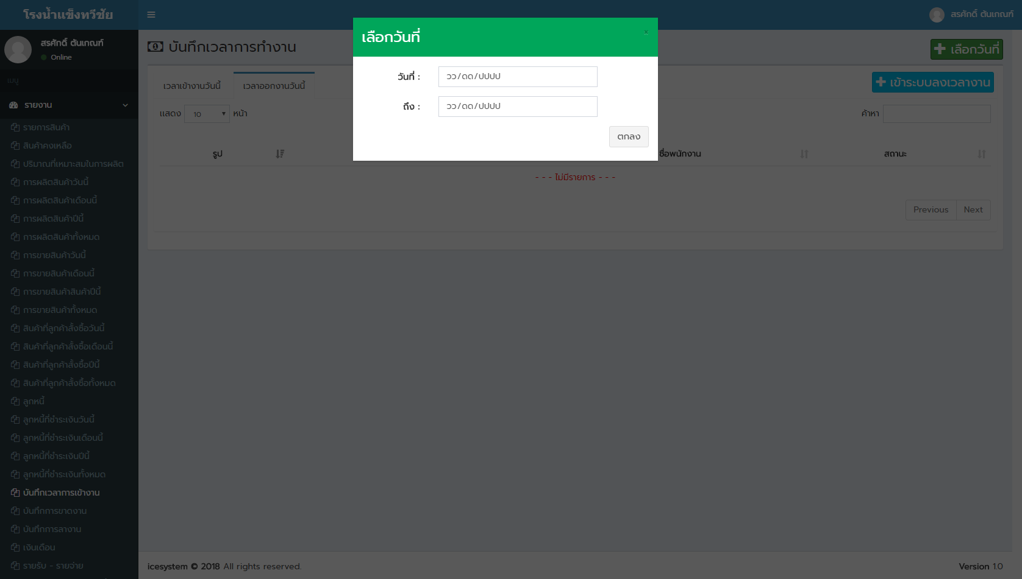

**ภาพที่ 4.105** หน้าจอแสดงวันที่ที่จะเลือกแสดงข้อมูล

เมื่อคลิกเลือกวันที่จะเป็นการแสดงข้อมูลช่วงวันที่ที่จะแสดงข้อมูล

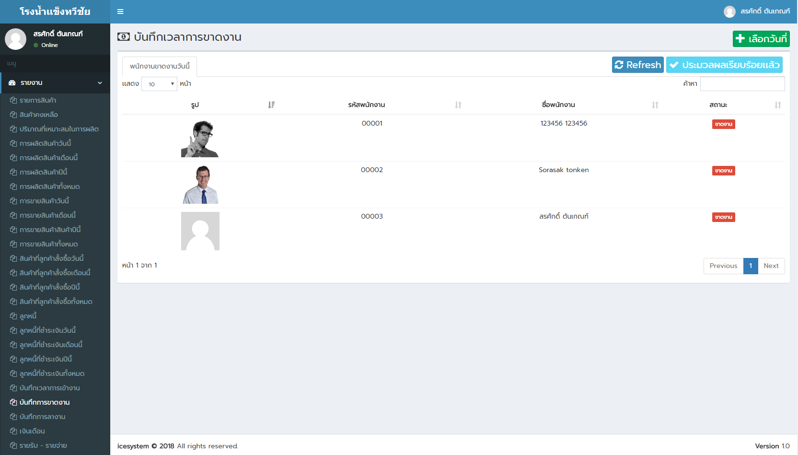

**ภาพที่ 4.106** หน้าจอแสดงพนักงานที่ขาดงาน

หน้าจอส่วนนี้จะเป็นการแสดงรายชื่อพนักงานที่ขาดงานที่ถูกบันทึกไว้โดยจะแสดงเป็นวันต่อวัน

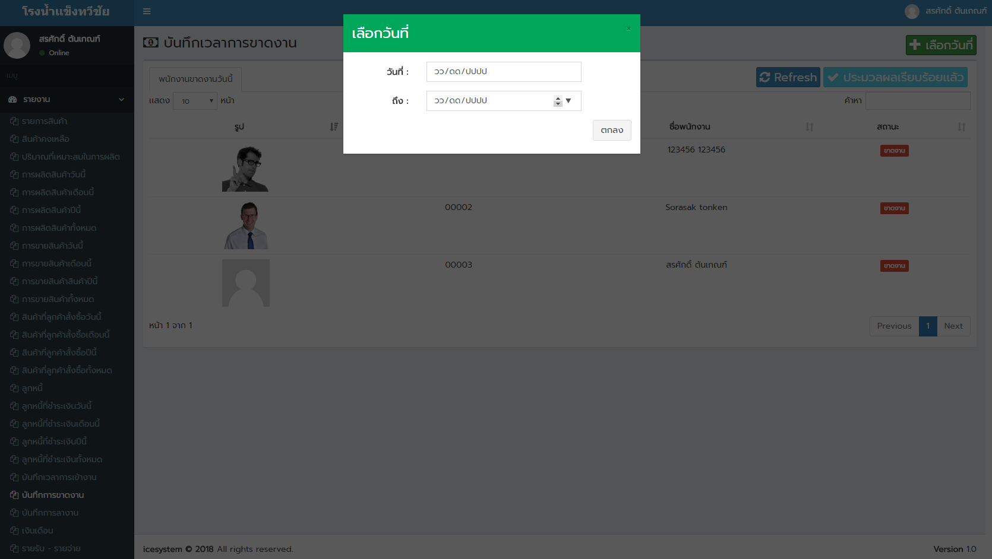

**ภาพที่ 4.107** หน้าจอแสดงวันที่ที่จะเลือกแสดงข้อมูล

เมื่อคลิกเลือกวันที่จะเป็นการแสดงข้อมูลช่วงวันที่ที่จะแสดงข้อมูล

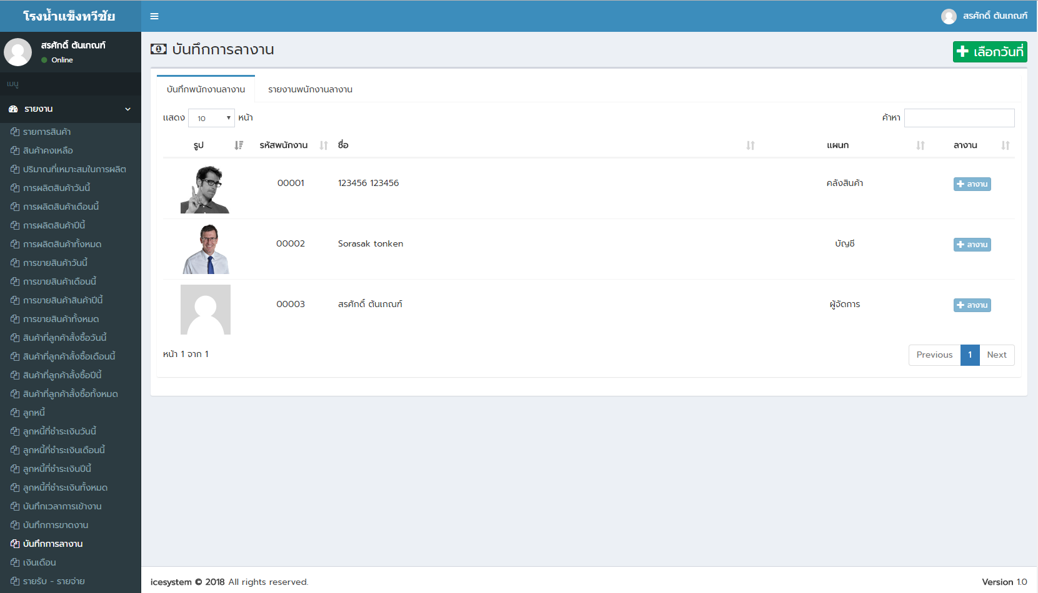

**ภาพที่ 4.108** หน้าจอบันทึกพนักงานที่ลางาน

หน้าจอนี้จะเป็นการบันทึกรายชื่อพนักงานที่จะลาหยุดล่วงหน้า

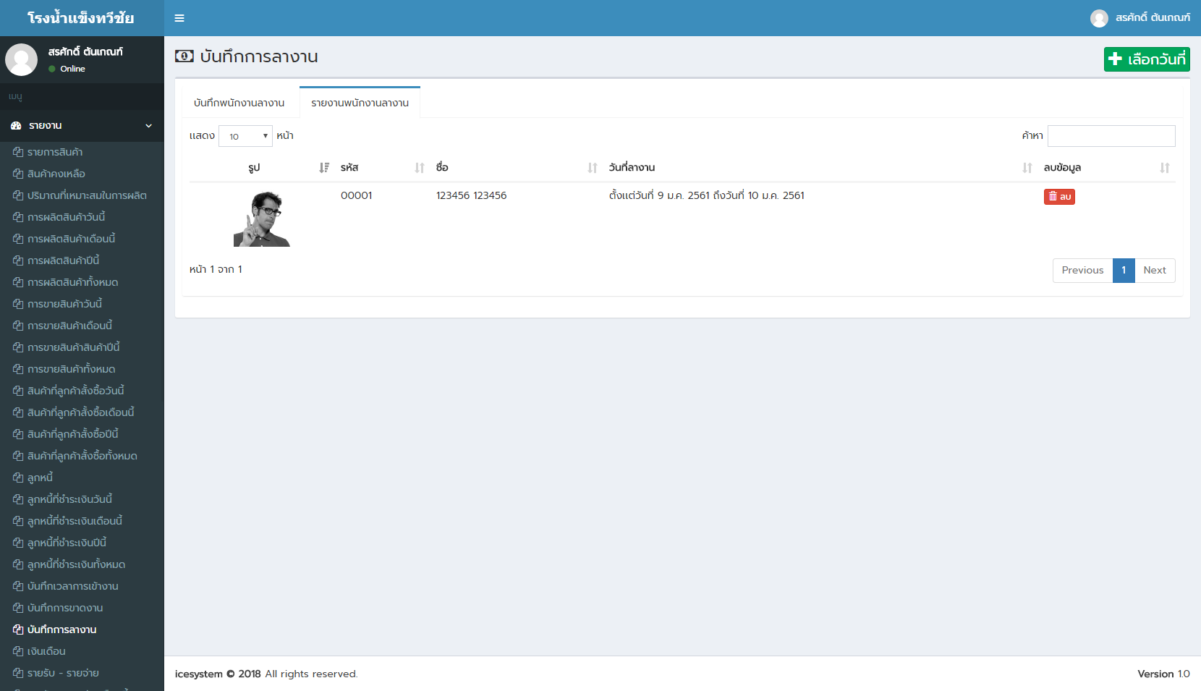

**ภาพที่ 4.109** หน้าจอแสดงรายชื่อพนักงานที่ลางาน

หน้านี้จะแสดงว่าพนักงานคนใดหยุดเมื่อใดจนถึงเมื่อใด

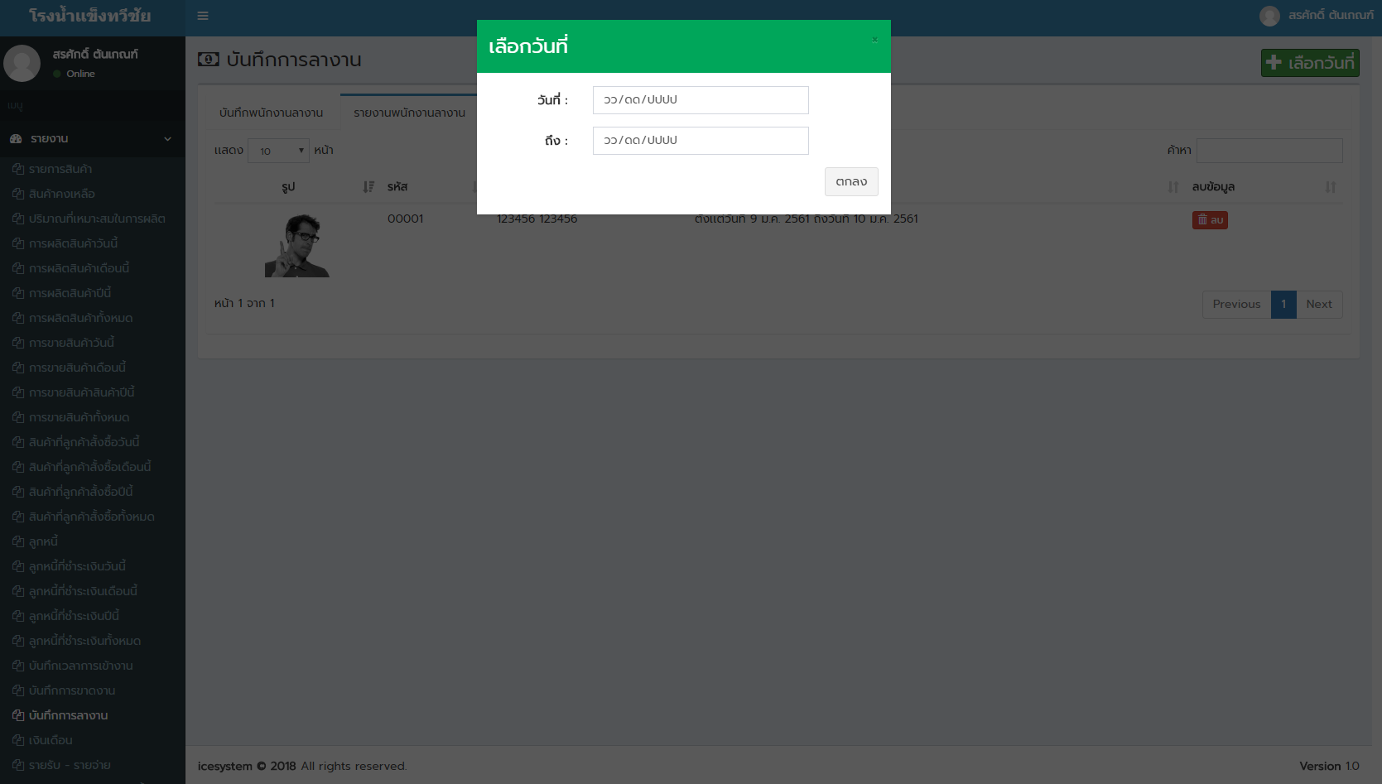

**ภาพที่ 4.110** หน้าจอแสดงวันที่ที่จะเลือกแสดงข้อมูล

เมื่อคลิกเลือกวันที่จะเป็นการแสดงข้อมูลช่วงวันที่ที่จะแสดงข้อมูล

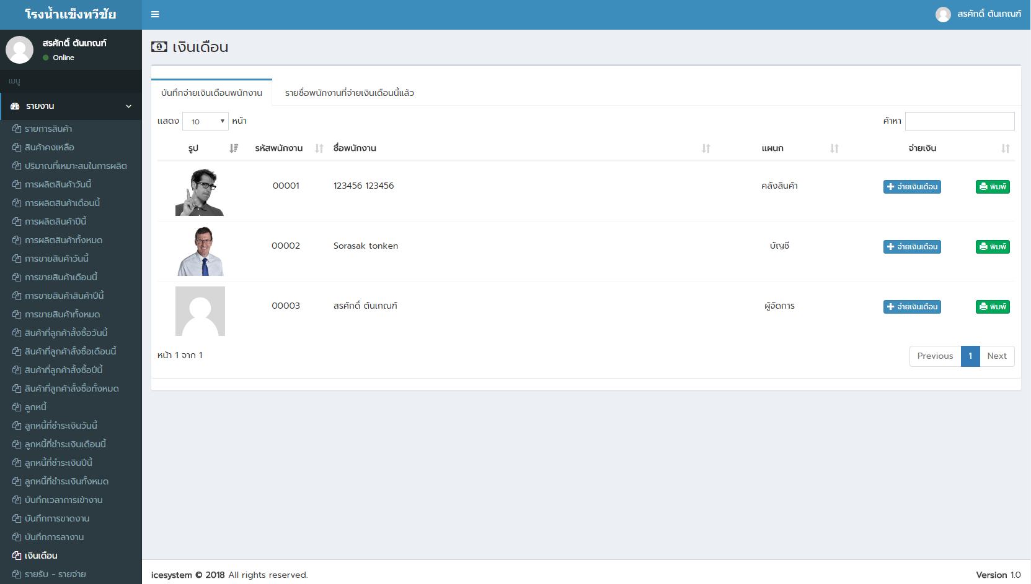

**ภาพที่ 4.111** หน้าบันทึกการจ่ายเงินเดือน

เมื่อเข้าหัวข้อเงินเดือนจะมีฟังชั่นเงินเดือนออกมาเมื่อเข้าไปจะแสดงรายชื่อพนักงานออกมาพร้อมกับปุ่มจ่ายเงินเดือนสำหรับการจ่ายเงินเดือนในแต่ละเดือน

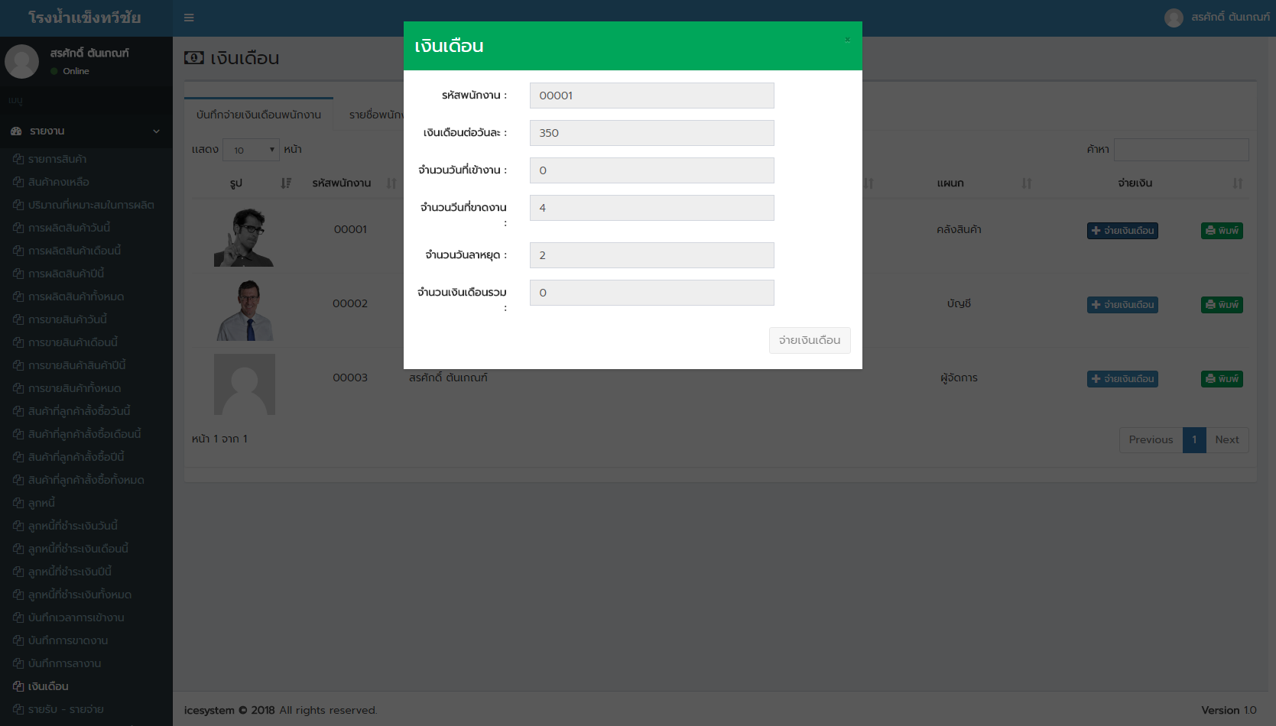

**ภาพที่ 4.112** หน้าคำนวณเงินเดือนของพนักงาน

เรียกดูว่าเดือนเงินของพนักงานเท่าไรแล้วในแต่ละเดือนและสามารถดูการมาทำงาน ลางาน ขาดงานในในแต่ล่ะเดือน

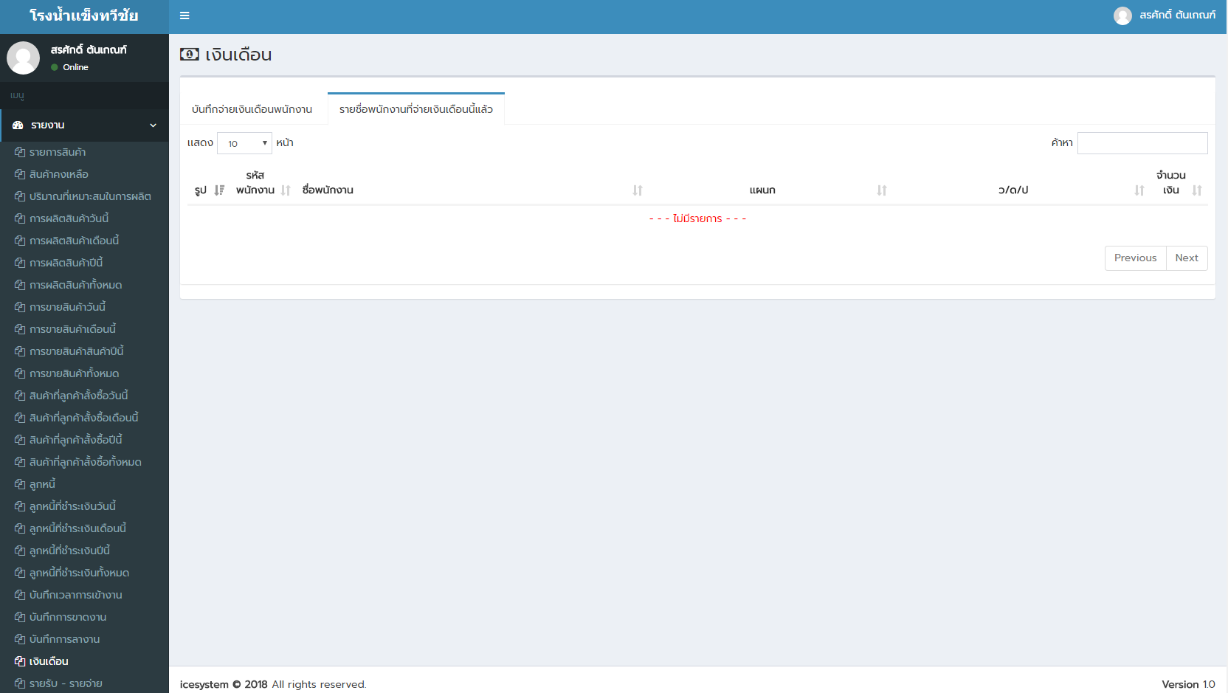

**ภาพที่ 4.113** หน้าแสดงข้อมูลเงินเดือนที่จ่ายให้พนักงานแล้ว

เมื่อมีการจ่ายเงินเดือนจะมีการแสดงข้อมูลเงินเดือนที่จ่ายให้พนักงานแล้ว

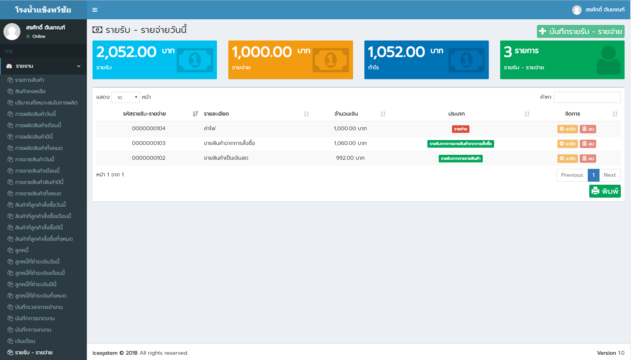

**ภาพที่ 4.114** หน้าจอแสดงรายรับรายจ่ายวันนี้

เมื่อเข้าหัวข้อรายรับรายจ่ายวันนี้จะแสดงข้อมูลของรายรับรายจ่ายที่เกิดขึ้นในวันนี้เท่านั้น โดยจะมีการนับผลรวมของรายรับและรายจ่ายไว้รวมถึงจำนวนรายการที่เกิดขึ้น

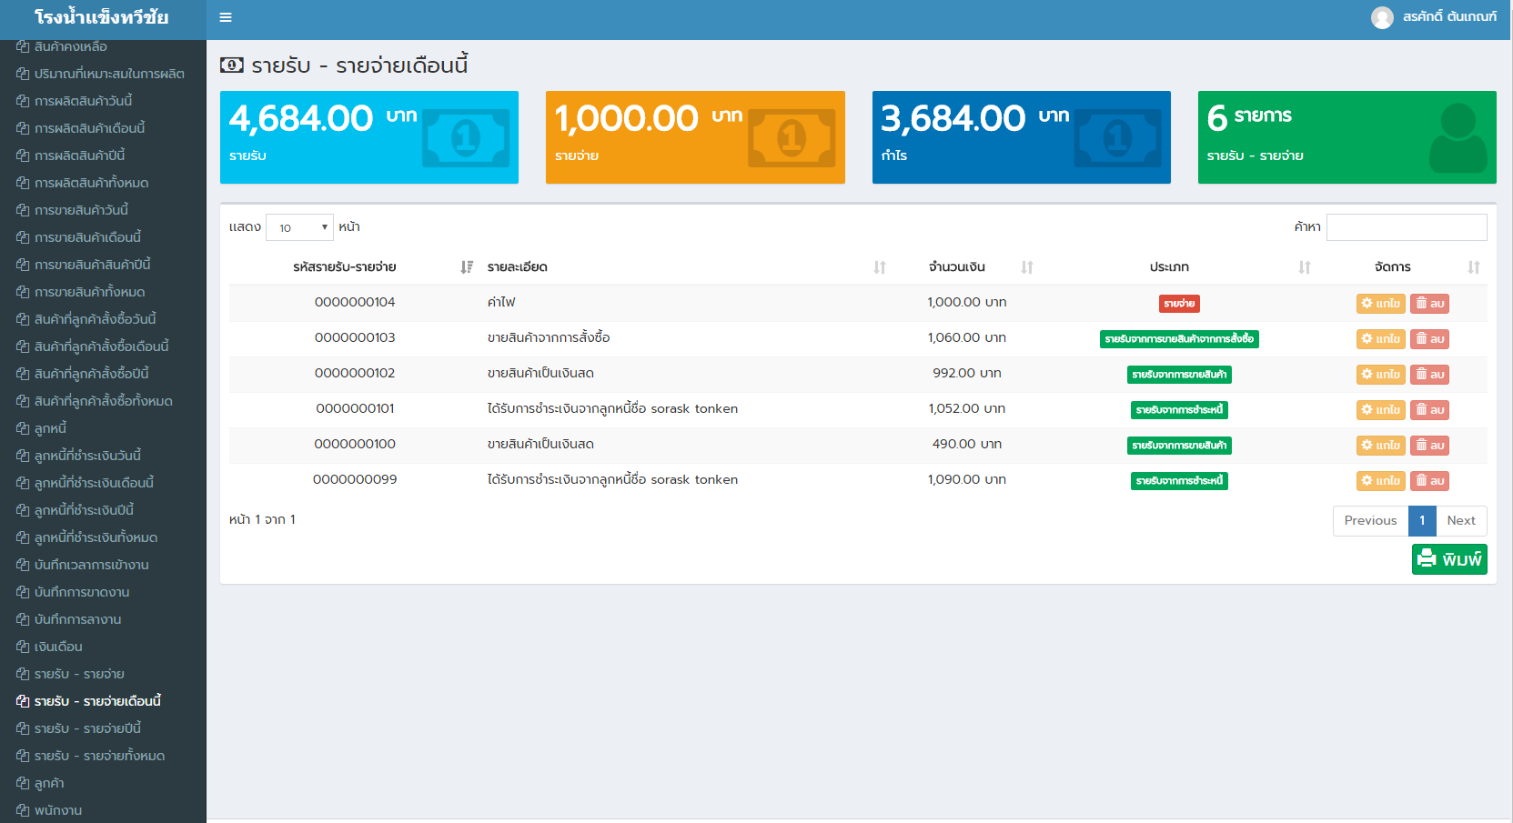

**ภาพที่ 4.115** หน้าจอแสดงรายรับรายจ่ายเดือนนี้

เมื่อเข้าหัวข้อรายรับรายจ่ายเดือนนี้จะแสดงข้อมูลของรายรับรายจ่ายที่เกิดขึ้นในช่วงเดือนนี้เท่านั้น โดยจะมีการนับผลรวมของรายรับและรายจ่ายไว้รวมถึงจำนวนรายการที่เกิดขึ้น

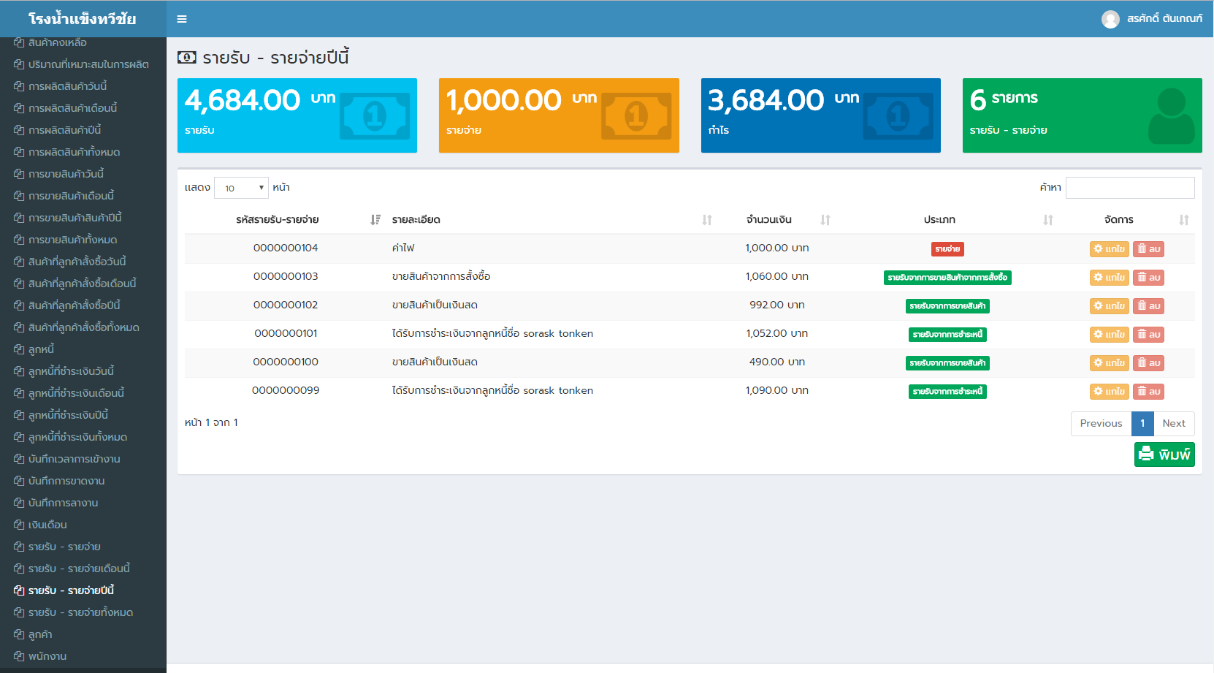

**ภาพที่ 4.116** หน้าจอแสดงรายรับรายจ่ายปีนี้

เมื่อเข้าหัวข้อรายรับรายจ่ายปีนี้จะแสดงข้อมูลของรายรับรายจ่ายที่เกิดขึ้นในช่วงปีนี้เท่านั้น โดยจะมีการนับผลรวมของรายรับและรายจ่ายไว้รวมถึงจำนวนรายการที่เกิดขึ้น

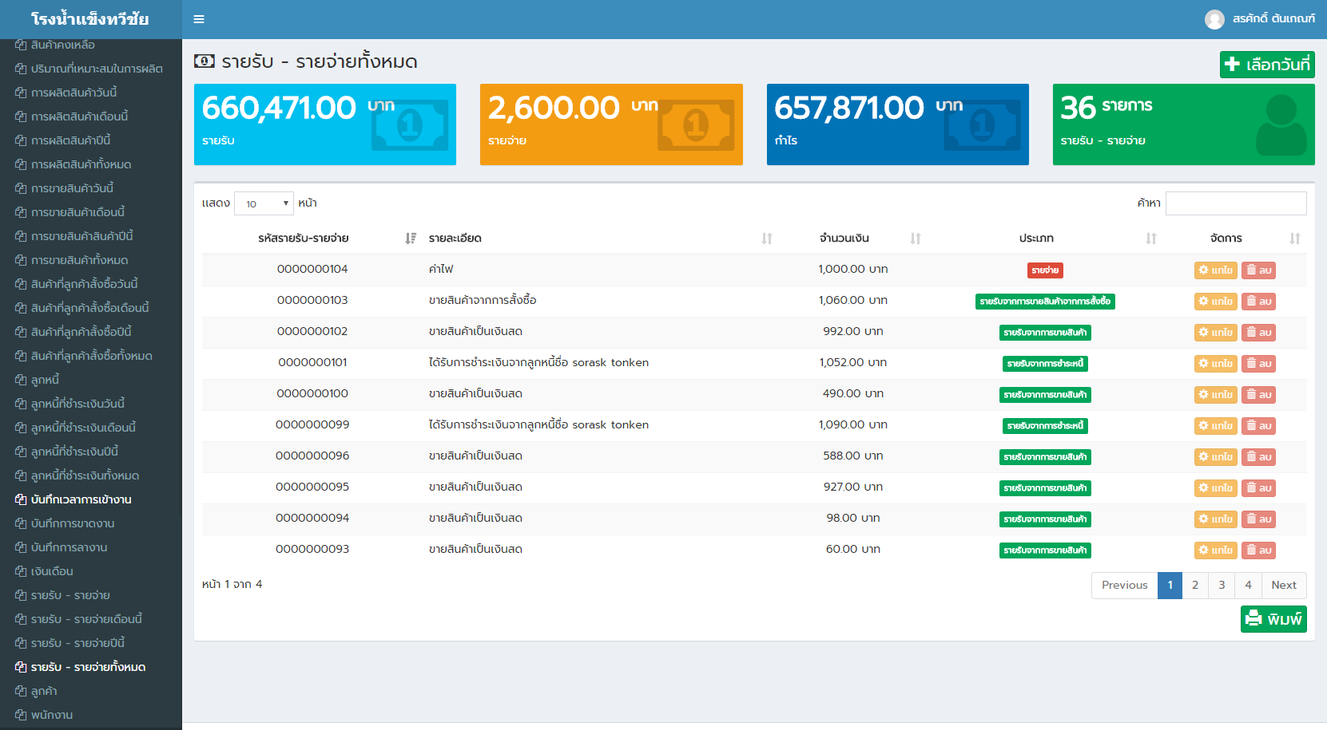

**ภาพที่ 4.117** หน้าจอแสดงรายรับรายจ่ายทั้งหมด

เมื่อเข้าหัวข้อรายรับรายจ่ายทั้งหมดจะแสดงข้อมูลของรายรับรายจ่ายที่เกิดขึ้นทั้งหมด โดยจะมีการนับผลรวมของรายรับและรายจ่ายไว้รวมถึงจำนวนรายการที่เกิดขึ้น

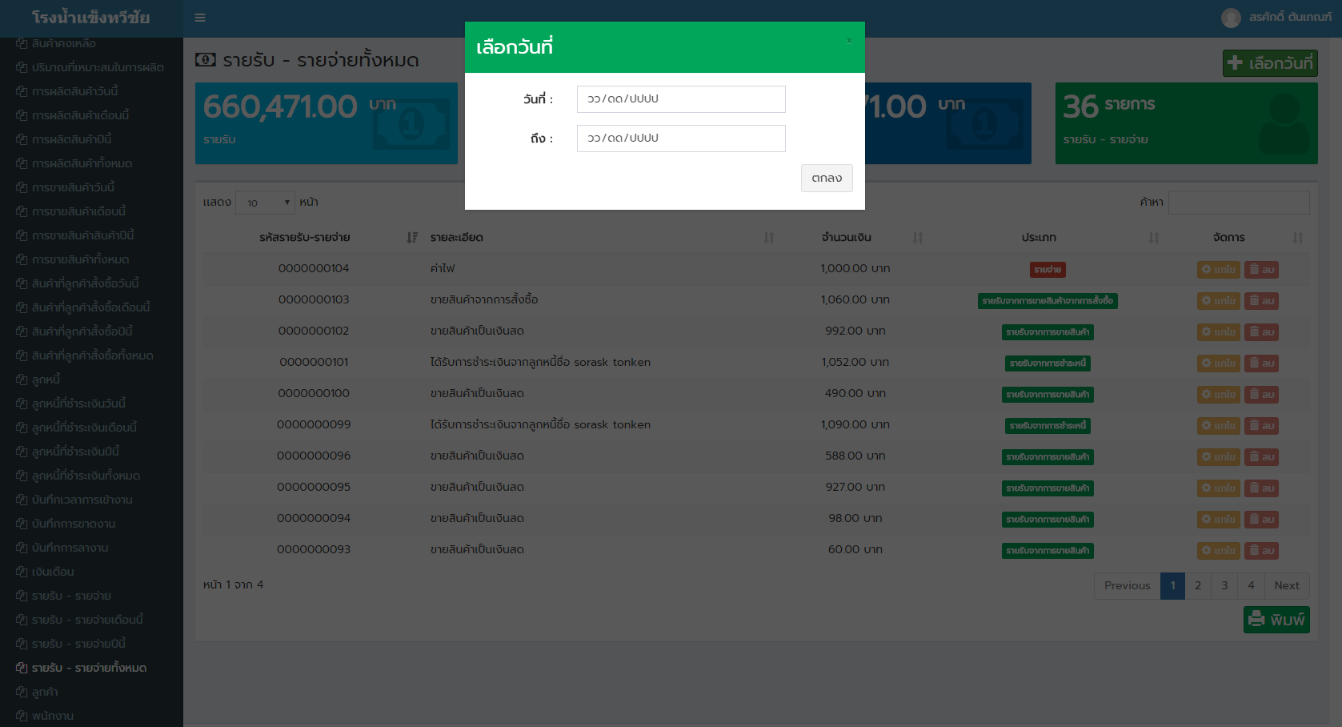

**ภาพที่ 4.118** หน้าจอแสดงวันที่ที่จะเลือกแสดงข้อมูล

เมื่อคลิกเลือกวันที่จะเป็นการแสดงข้อมูลช่วงวันที่ที่จะแสดงข้อมูล

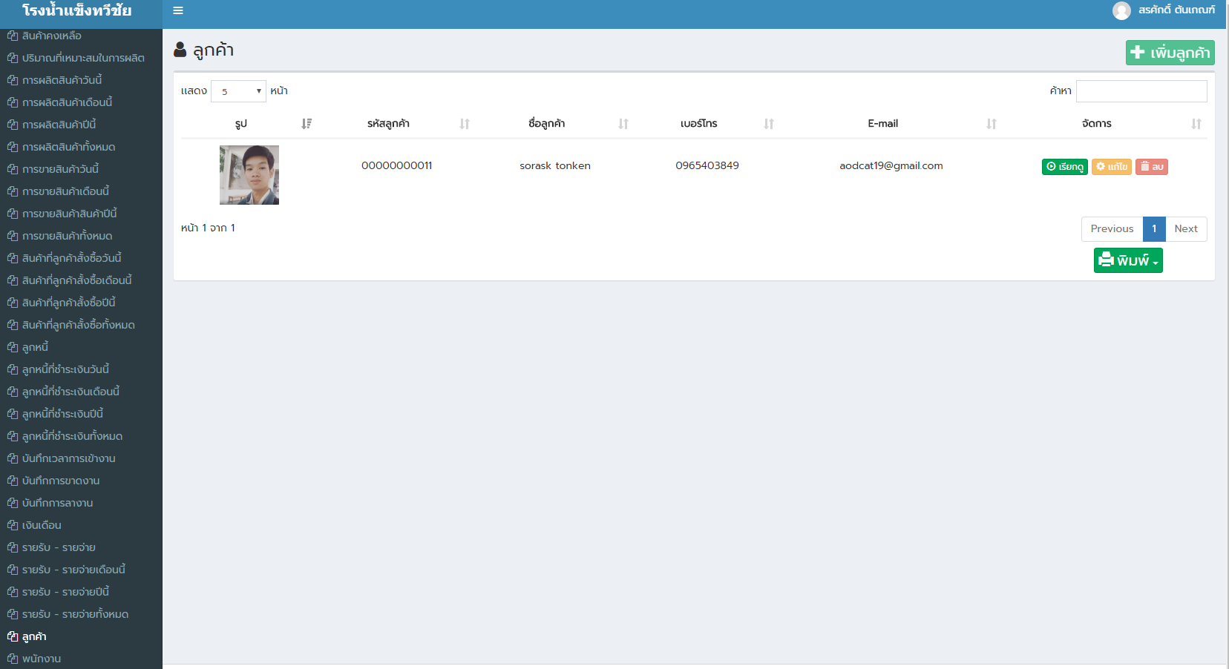

**ภาพที่ 4.119** หน้าจอแสดงข้อมูลลูกค้า

เมื่อคลิกหัวข้อลูกค้า จะเป็นการแสดงข้อมูลลูกค้าสมาชิกในระบบทั้งหมดในระบบออกมา

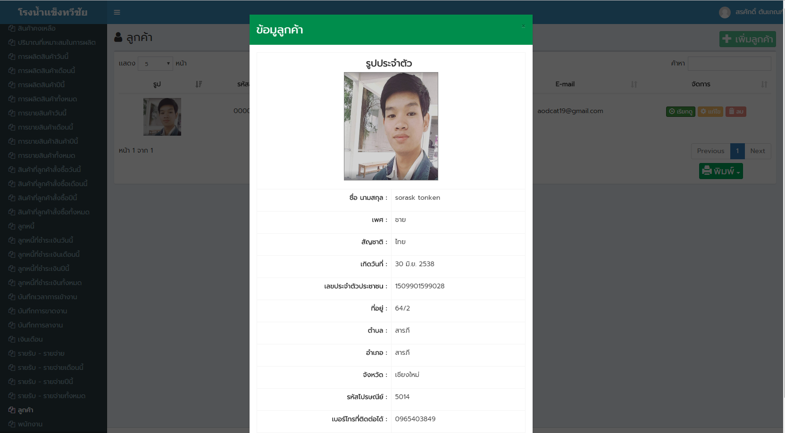

**ภาพที่ 4.120** หน้าจอแสดงข้อมูลลูกค้าในระบบ

เมื่อคลิกดูข้อมูลจะเป็นการแสดงข้อมูลลูกค้าสมาชิกที่บันทึกไว้ในระบบออกมา

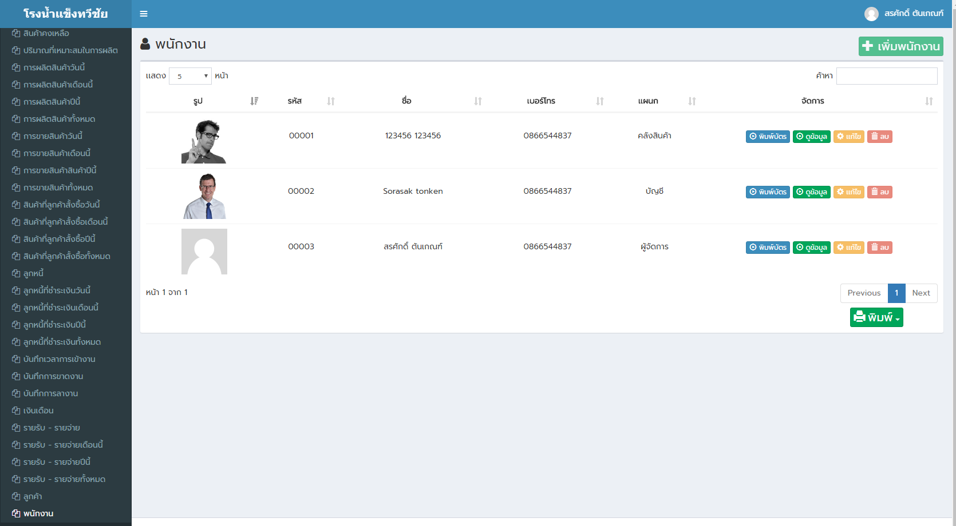

**ภาพที่ 4.121** หน้าจอแสดงพนักงานภายในระบบ

หัวข้อพนักงานจะแสดงรายชื่อพนักงานทั้งหมดในระบบขึ้นมาแสดงโดยจะแสดงข้อมูลของพนักงานไว้แค่บางส่วนในหน้านี้เท่านั้น

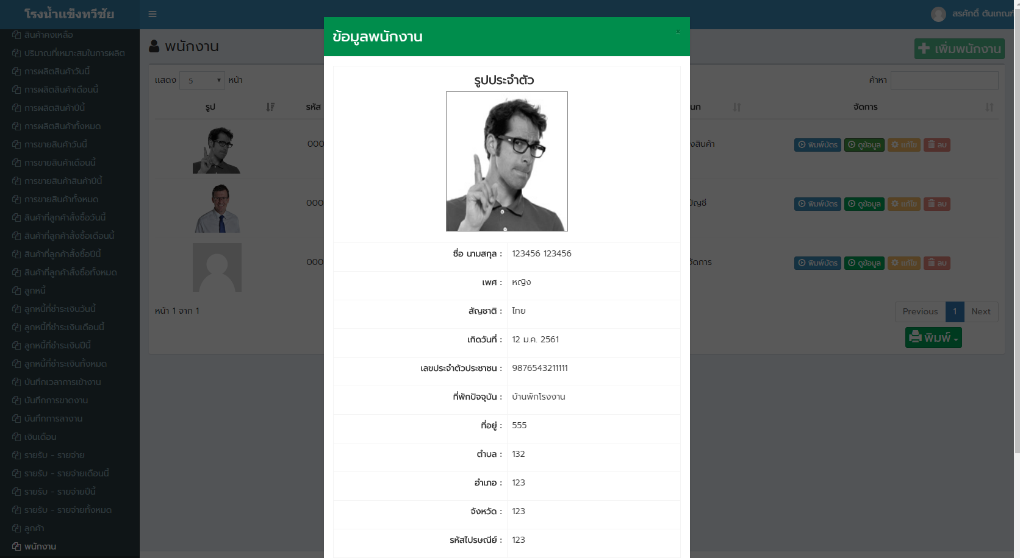

**ภาพที่ 4.122** หน้าจอดูข้อมูลพนักงานในระบบ

เมื่อคลิกหัวข้อดูข้อมูลจะเป็นการแสดงข้อมูลพนักงานที่บันทึกลงไปแล้วในระบบขึ้นมา

**4.1.8 หน้าเว็ปไซต์สำหรับลูกค้าสมาชิกและลูกค้าทั่วไป**

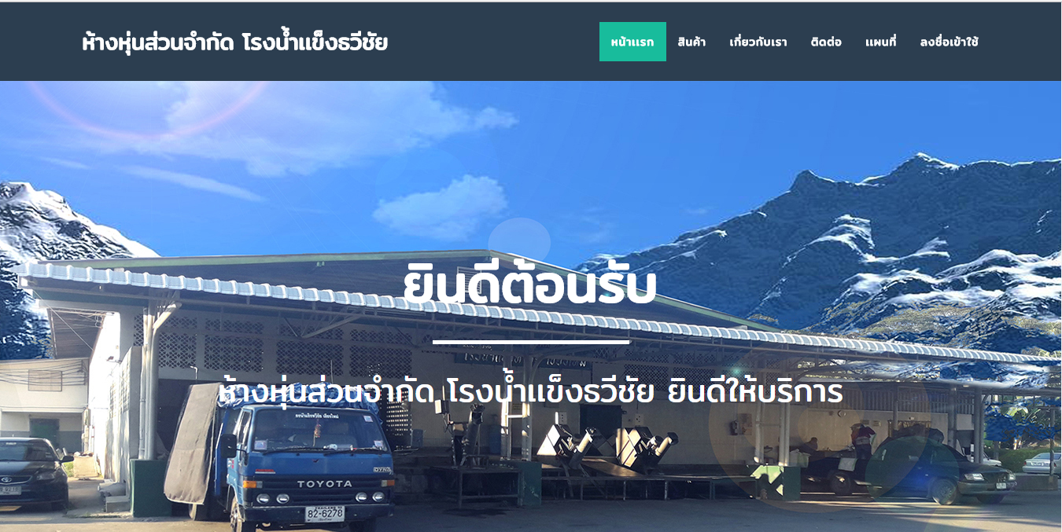

**ภาพที่ 4.123** หน้าจอโฮมเพจหลักของเว็ปไซต์

หน้าโฮมเพจจะมีข้อความต้อนรับพร้อมรูปโรงน้ำงานผลิตน้ำแข็งประกอบเป็นพื้นหลัง

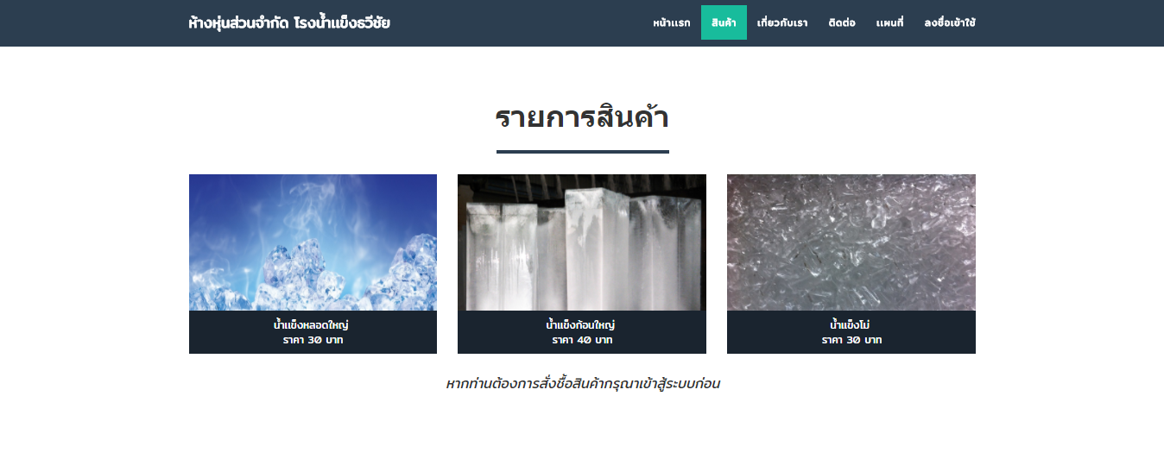

**ภาพที่ 4.124** หน้าจอเลือกสินค้า  
หลังจากที่ลูกค้าเลื่อนมาหน้าเพจถัดไปจะเป็นรายการสินค้าเมื่อทำการคลิกไปที่รูปสินค้าจะเป็นการเพิ่มสินค้าลงในตระกร้าสินค้าทันที

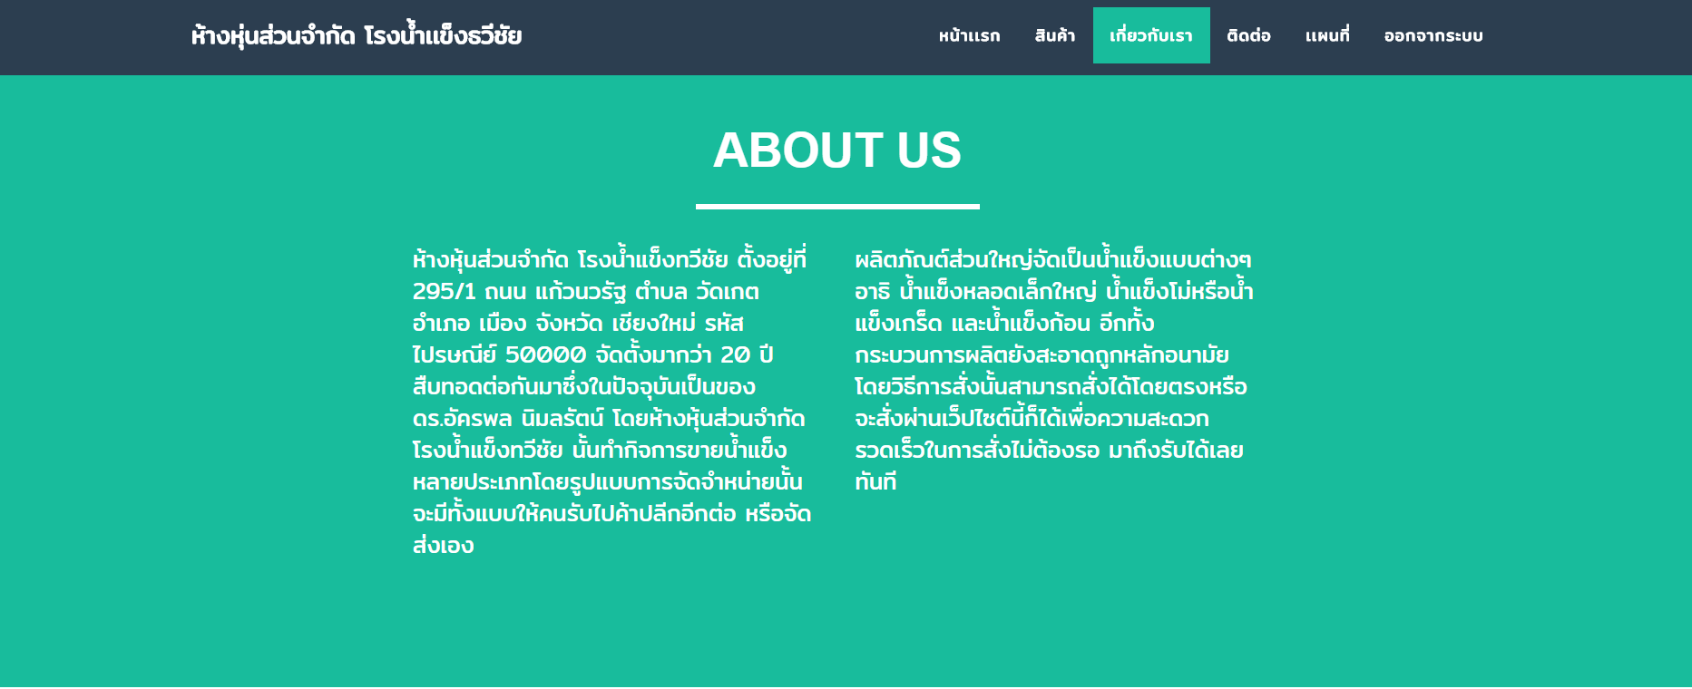

**ภาพที่ 4.125** หน้าจอเกี่ยวกับเรา

หากเลื่อนมายังเพจถัดไปจะเป็นหน้าที่เขียนอธิบายเกี่ยวกับห้างหุ้นส่วนจำกัดทวีชัยตั้งแต่ประวัติและรูปแบบการทำงานของโรงงาน

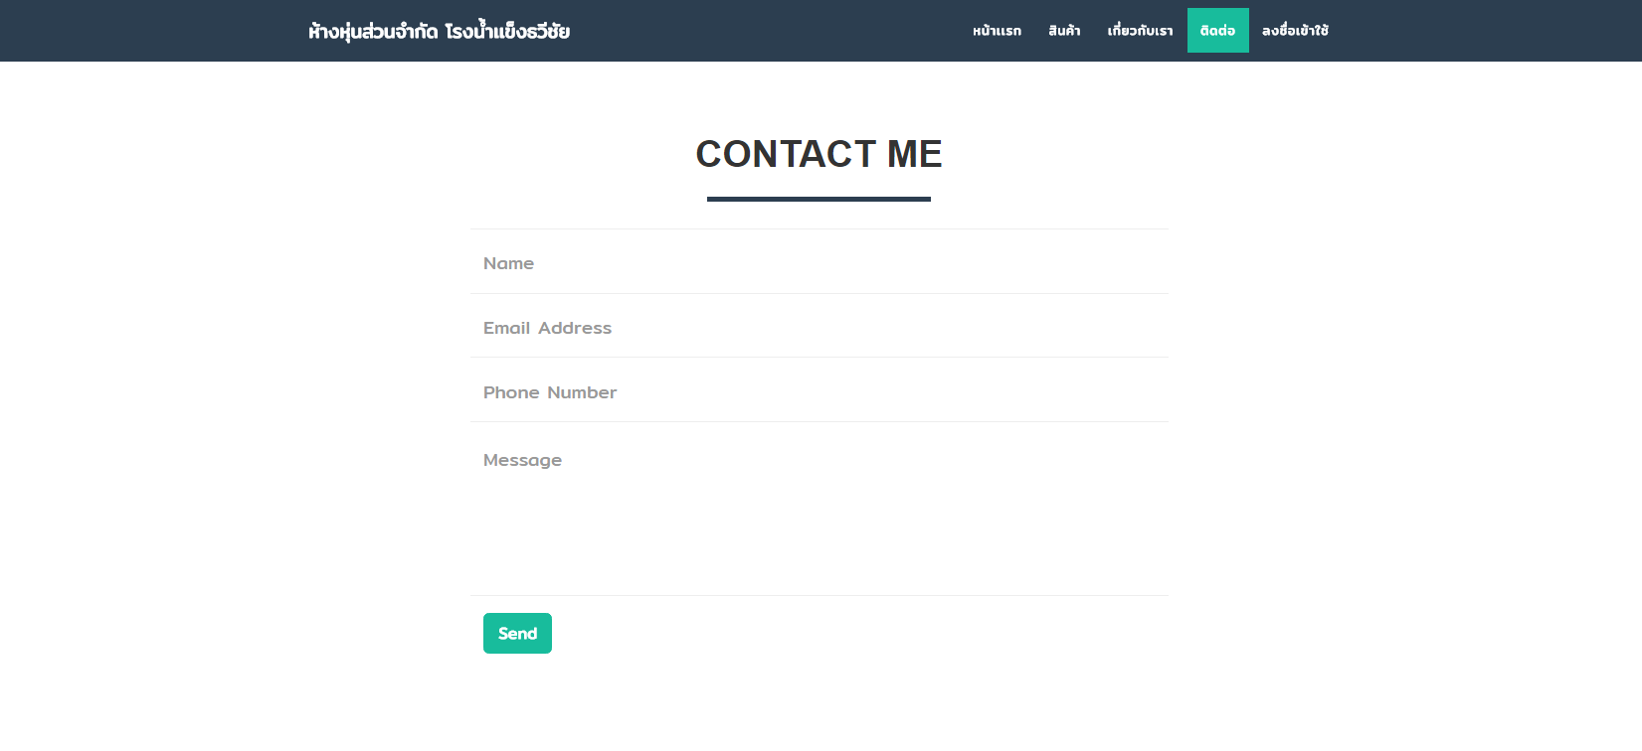

**ภาพที่ 4.126** หน้าจอติดต่อเรา

หากเลื่อนไปหน้าถัดไปจะเป็นหมวดหมู่การเสนอช่องทางการติดต่อกับทางโรงงานได้หลายช่องทางเช่น Facebook , Line หรือ เบอร์โทรศัพท์เป็นต้น

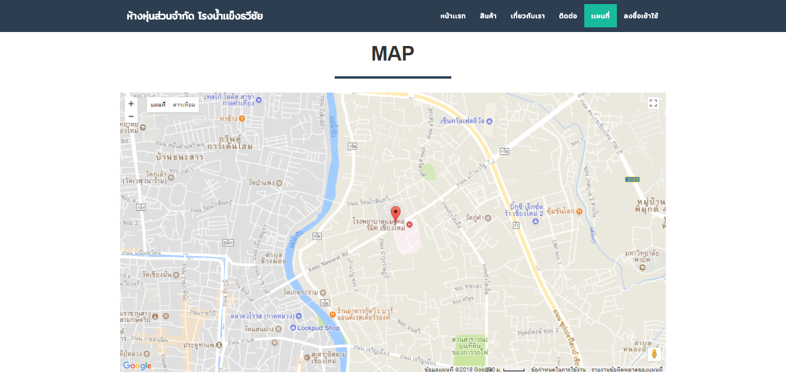

**ภาพที่ 4.**127 หน้าจอแผนที่

แสดงแผนที่ตำแหน่งของห้างหุ่นส่วนจำกัดโรงน้ำแข็งทวีชัย

**4.1.9 หน้าเว็ปไซต์สำหรับลูกค้าสมาชิก**

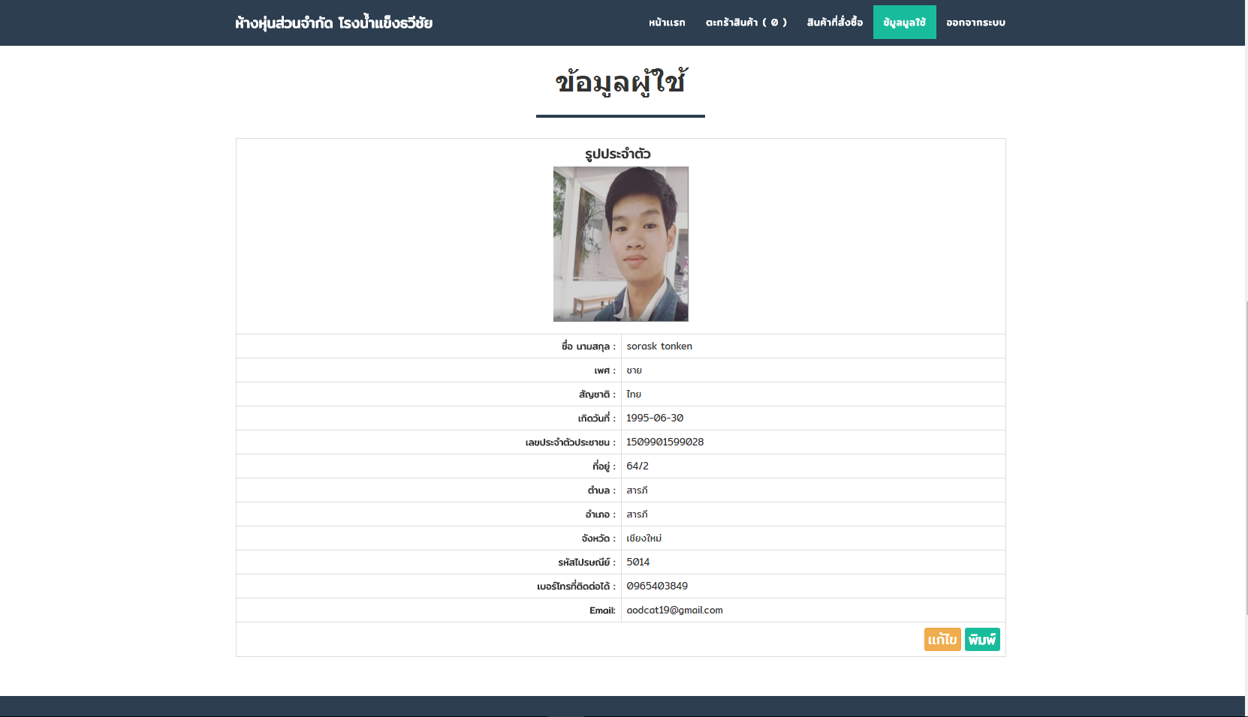

**ภาพที่ 4.128** หน้าแสดงข้อมูลผู้ใช้

เป็นลูกค้าสมาชิกจะสามารถล็อคอินเข้ามาและสามารถเข้าสู่หน้านี้ได้ โดยจะเป็นหน้าที่เขียนประวัติของลูกค้าเอาไว้ ตามที่บันทึกไว้ในตอนแรก

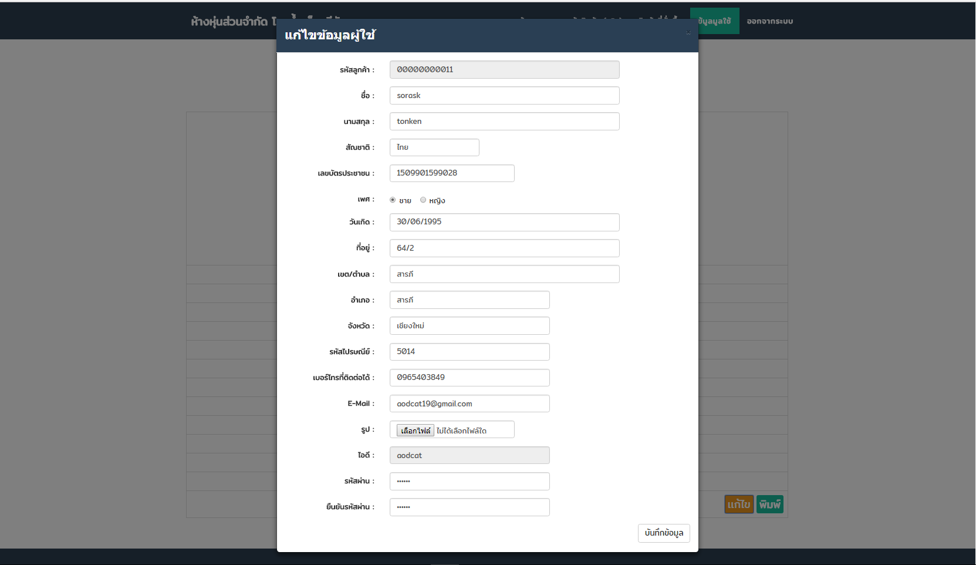**ภาพที่ 4.129** หน้าแก้ไขข้อมูลของผู้ใช้

เมื่อคลิกแก้ไขจะเป็นการแสดงหน้าจอแสดงข้อมูลของผู้ใช้ที่ถูกเขียนลงไปแล้วให้กลับมาแก้ไขได้หากมีการบันทึกผิดพลาด

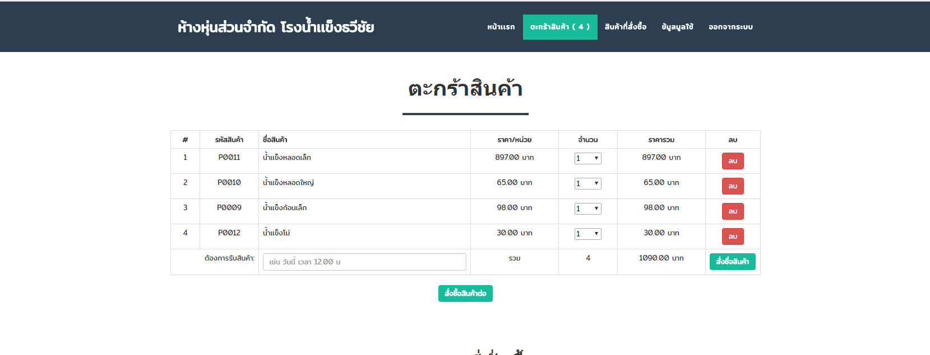

**ภาพที่ 4.130** หน้าหน้าตะกร้าสินค้า

หน้าตะกร้าสินค้าจะเพิ่มหรือจะแสดงก็ต่อเมื่อมีการล็อคอินด้วยรหัสของลูกค้าสมาชิกและคลิกรูปสินค้าที่ต้องการในหน้าเว็ปเพจตอนแรก แล้วสินค้าจะถูกส่งมายังหน้านี้ทันทีโดยจะทำการคำนวณราคาให้เรียบร้อยด้วยหลังจากเลือกซื้อเรียบร้อยแล้วให้กดสั่งซื้อสินค้าได้

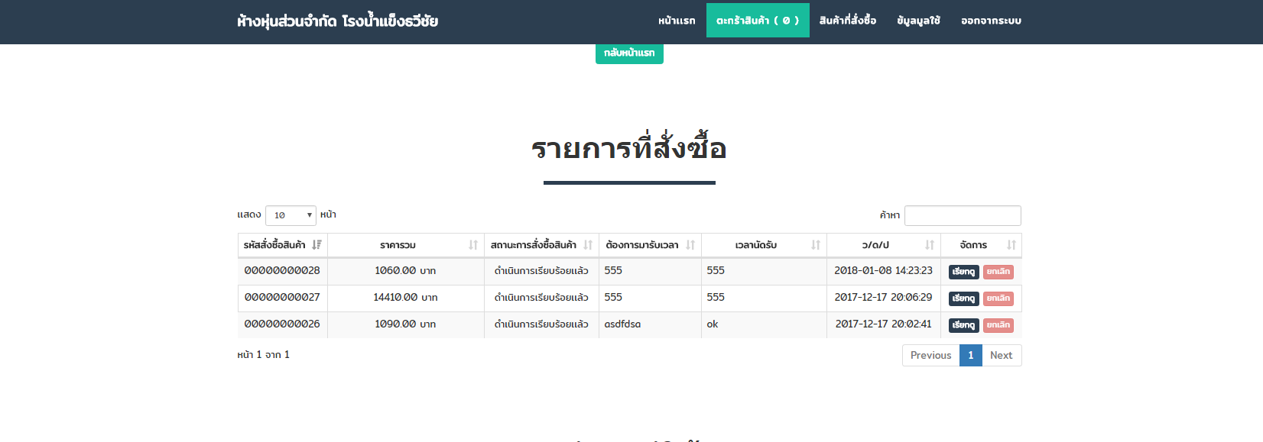

**ภาพที่ 4.131** รายการสั่งซื้อ

หลังจากที่กดสั่งซื้อสินค้าแล้วจะเป็นหน้ารายการสรุปผลของสินค้าที่สั่งไปโดยในตอนนี้ยังสามารถกดยกเลิกได้อยู่หากมีสินค้าที่ไม่ต้องการ

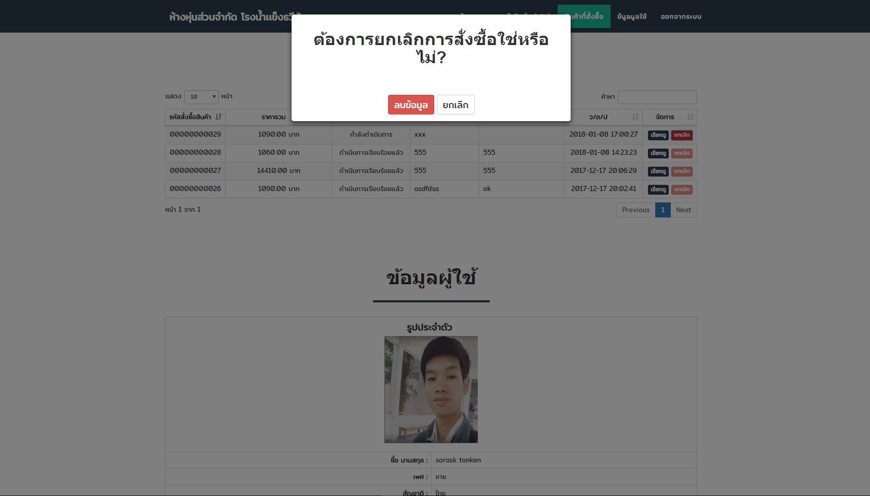

**ภาพที่ 4.132** หน้ายกเลิกการสั่งซื้อ

หากมีรายการสินค้าที่ไม่ต้องการหรือสั่งผิดสามารถกดยกเลิกการสั่งสินค้าได้หากไม่ต้องการสินค้านี้แล้วแต่จะไม่สามารถยกเลิกได้หากสินค้าทางโรงงานเตรียมให้เสร็จแล้ว

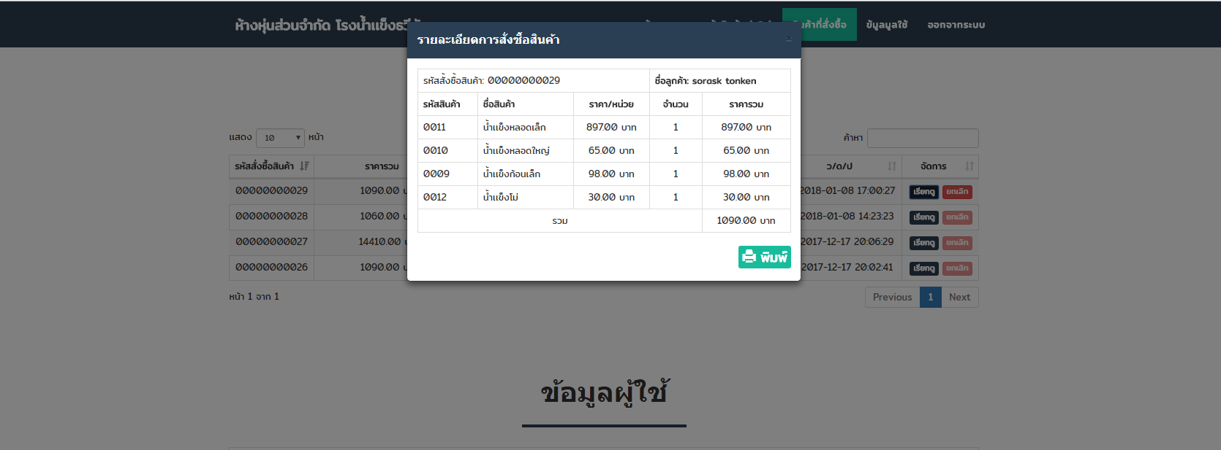

**ภาพที่ 4.133** เรียกดูรายการสั่งซื้อสินค้า

หากคลิกที่เลือกดูสินค้าจะเป็นการแสดงรายละเอียดการสั่งซื้อสินค้าในแต่ละรายการที่เคยสั่งไปและจะสรุปราคารวมของแต่ละรายการนั้นๆไว้อีกด้วย

**4.2 การอภิปรายผล**

จากผลการดำเนินงานข้างต้น ระบบบริหารการจัดการห้างหุ้นส่วนจำกัดโรงน้ำแข็งทวีชัย สามารถนำไปใช้งานได้จริงและพัฒนาให้อยู่ในขั้นตอนการประมวลผลขึ้นสูงต่อไป การพัฒนาระบบระบบบริหารการจัดการห้างหุ้นส่วนจำกัดโรงน้ำแข็งทวีชัย ใช้ในการสนับสนุนการทำงานของ เจ้าของกิจการ ผู้ดูแลระบบ พนักงานคลังสินค้า พนักงานบัญชี พนักงานขายสินค้า พนักงานผลิตสินค้า ลูกค้าสมาชิกและผู้ใช้ทั่วไป พร้อมทั้งข้อมูลรายงานและรายะเอียดอื่น ๆ ได้อย่างครอบคลุม เพื่อให้ร้านที่นำระบบไปใช้สามารถใช้งานได้จริงตามวัตถุประสงค์และให้มีความเชื่อมโยงกันและมีความปัจจุบัน ซึ่งการทำงานในบางกระบวนการอาจจะเพิ่มความยุ่งยากให้กับผู้ใช้งานเพียงเล็กน้อย แต่การทำงานส่วนใหญ่ในระบบนั้นจะเป็นกระบวนการในการทำงานสามารถทำไปตามขั้นตอนกระบวนการของระบบได้ โดยง่ายต่อการตัดสินใจของผู้ใช้งาน และตรงตามความต้องการของผู้ใช้งาน